

**中电投电力工程有限公司**

**新能源电站综合数据采集与分析系统（广西项目）**

**软件开发服务投标文件**

**投 标 人： 深圳量云能源网络科技有限公司**

**二〇二〇年十一月**

**目录**

第一章 综述 5

1.1. 投标公司简介 5

1.2. 项目概况 5

第二章 技术标准和规范 9

2.1. 系统技术规范和标准 9

2.2. 系统设计准则 10

2.3. 系统总体架构要求 11

2.4. 系统网络拓扑图 13

第三章 功能设计 14

3.1. 数据采集与传输 14

3.1.1. 数据采集 15

3.1.2. 数据传输 21

3.1.3. 数据发布 26

3.1.4. 数据接收与处理 27

3.1.5. 数据存储 28

3.1.6. 网络架构设计 33

3.2. 数据分析系统 36

3.2.1. 实时监测模块 36

3.2.2. 能效评估模块 44

3.2.3. 可靠性评估模块 55

3.2.4. 故障诊断模块 64

3.2.5. 资源分析模块 75

3.2.6. 综合报表模块 83

3.2.7. 数字档案模块 91

3.2.8. 文件管理模块 94

3.2.9. 系统管理功能模块 94

3.2.10. 移动客户端 96

第四章 非功能性需求 102

4.1. 总体要求 102

4.2. 可靠性 102

4.2.1. 技术选型可靠性 102

4.2.2. 系统服务可靠性 103

4.2.3. 系统自诊断可靠性 103

4.3. 兼容性要求 103

4.4. 扩展性 104

4.5. 友好性 104

4.5.1. 开发流程完全受控 104

4.5.2. 实现方案开放透明 105

4.5.3. 系统友好性 106

4.6. 安全性 106

4.6.1. 上线要求 106

4.6.2. 安全分区 106

4.6.3. 网络专用 107

4.6.4. 横向隔离 107

4.6.5. 入侵检测 112

4.6.6. 其它防护措施 112

第五章 接口设计 112

第六章 项目管理 113

6.1. 项目管理规范 113

6.2. 项目组织机构与实施 114

6.2.1. 项目组织机构 116

6.2.2. 项目实施 120

6.3. 项目文档 121

6.4. 项目需求管理 122

第七章 验收与交付 123

7.1. 验收与交付的总体要求 123

7.2. 交付成果 124

7.3. 安装调试与验收测试 124

第八章 项目培训 125

8.1. 培训目的 126

8.2. 培训形式 126

第九章 技术支持与售后服务 127

# 综述

## 投标公司简介

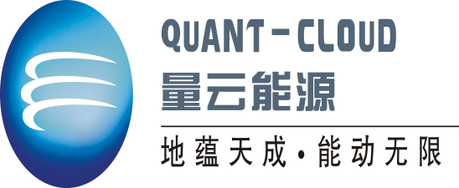**深圳量云能源网络科技有限公司**（以下简称：**深圳量云或量云**）成立于2015年8月，是明阳智能全资子公司。立足于科技和人员高地，量云以市场需求为导向，技术研发与产业化并举，为提前布局智慧能源和能源互联网领域，现已在深圳、中山、北京分别设立研发中心及销售服务体系，致力于以数字化、信息化、智能化，不断提升可再生能源全生命周期资产管理以及定制化智慧能源解决方案整体实力，基于企业级私有云平台，以大数据技术为核心，通过软件系统和物联网技术实现横向多源互补，纵向源-网-荷-储一体化，让能源更加清洁、智慧、灵活和高效，用能成本显著降低，最大化地利用区域优势及资源，加快推进业务发展，在满足集团业务发展需要的同时，积极开拓外部市场，赢得市场占有率。为“中国制造2025”助力。最终实现能源普惠，共建美丽中国。

您一旦和深圳量云接触，就开始了和最专业、最有经验的技术服务团队的沟通。在国内任何地方，您都可以得到深圳量云的售前及售后技术支持，这种支持不仅局限于我们的产品，同时也可以帮助您设计新的解决方案。

深圳量云将会通过不懈的努力和创新为顾客创造出最高的价值。

## 项目概况

深圳量云为国家电力投资集团广西电力有限公司开发一套服务于新能源电站运维管理的综合数据采集与分析系统。项目的实施内容主要包括两项：南宁集控中心数据采集服务，开发数据分析系统。

项目需要接入国家电力投资集团广西电力有限公司7个风场的数据，包含的具体场站如下表1-1所示：

表1-1 数据采集所涉及的风场

|  |  |  |  |  |
| --- | --- | --- | --- | --- |
| 三级单位 | 风场名称 | 站名 | 风机数量 | 厂家 |
| 国家电投集团广西兴安风电有限公司 | 坵坪风电场 | 源江 | 33 | 金风 |
| 唐家冲 | 33 | 金风 |
| 平岭 | 33 | 金风 |
| 西坑 | 33 | 金风 |
| 石板岭1 | 66 | 金风 |
| 石板岭2 | 66 | 金风 |
| 道坪 | 25 | 明阳 |
| 殿堂 | 25 | 明阳 |
| 严关 | 50 | 金风 |
| 月亮山风电场 | 界首 | 39 | 金风 |
| 国家电投集团广西金紫山风电有限公司 | 金紫山风电场 | 金紫山 | 66 | 金风 |
| 古田风电场 | 古田 | 52 | 明阳 |
| 马家风电场 | 马家 | 35 | 金风 |
| 广西灵川风电公司 | 福家田风电场 | 福家田 | 50 | 明阳 |
| 广西灵山大怀山新能源有限公司 | 怀山风电场 | 怀山 | 100 | 金风 |

数据采集所涉及的数据包括测风塔数据、风机运行数据、远动数据和生产管理数据等。通过以上数据的完整采集确保分析系统中的各项功能得以实现。根据现场的实际状况，数据从国家电力投资集团广西电力有限公司南宁集控中心现有的集控系统和生产管理系统中采集获取。按照项目需求进行功能项进行梳理，深圳量云后续打造如下表1-2及1-3的系统及软件明细：

表1-2 数据采集所涉及的风场

|  |  |  |  |  |
| --- | --- | --- | --- | --- |
| **序号** | **项目名称** | **描述** | **单位** | **数量** |
| 1 | 数据平台系统软件 | Kafka实时数据采集、远程数据传输、数据缓存、断点续传、日志管理等 | 套 | 1 |
| 2 | 集中监测系统 | 数据展示、智能监屏、能效排名等功能 | 套 | 1 |
| 3 | 生产管理运营系统 | 电能量数据汇聚统计报表等功能 | 套 | 1 |
| 4 | 智能预警系统 | 预警系统、预警阈值自定义、分析展示等 | 套 | 1 |
| 5 | 移动客户端系统 | 移动展示，工作流程办理、通知管理 | 套 | 1 |
| 6 | 现场实施服务 |  | 套 | 1 |

表1-3 软件配置清单

|  |  |  |  |  |
| --- | --- | --- | --- | --- |
| **序号** | **模块名称** | **功能说明** | **单位** | **数量** |
| **数据采集与接入传输系统** | | | | |
| 1 | 数据采集模块 | 高频采集两个集控中心的实时数据及历史数据，支持可插拔功能 | 套 | 1 |
| 2 | 数据传输模块 | 实现采集的全量数据传输 | 套 | 1 |
| 3 | 数据存储模块 | 实现采集及计算、统计数据的存储 | 套 | 1 |
| 4 | 数据处理模块 | 处理异构数据的能力，满足海量数据抽取的高性能要求，具有良好的兼容性，保证多源的集中操作，提高数据处理效率。 | 套 | 1 |
| 5 | 数据发布模块 | 可将采集到的设备实时数据或计算量数据进行汇聚，生成一套或多套数据发布实例，可向生产管理等第三方系统提供数据源支持 | 套 | 1 |
| **数据分析系统** | | | | |
| 1 | 实时监测模块 | 实现对场站设备进行监测，包括并不限于：风场、风机、升压站、测风塔、电能表、风机矩阵、风机列表、风机详情 | 套 | 1 |
| 2 | 能效评估模块 | 包括自由来流风速分析、功率曲线分析、能效计算、能效排名、损失电量分析、综合厂用电分析、能效诊断共计7部分功能。该模块通过对风机的运行数据及生产管理数据相结合，进行数据统计、分析和挖掘，实现对风机和风场的能效评估。 | 套 | 1 |
| 3 | 可靠性评估模块 | 实现机组时间序列分析、平均故障修复时间统计、故障时间统计、故障损失电量分析、MTBF分析、风电场可利用率计算共计6部分的功能。 | 套 | 1 |
| 4 | 故障诊断模块 | 包括故障告警与查询、机组故障排名、越限分析、故障预警和故障诊断界面五个模块。 | 套 | 1 |
| 5 | 资源分析模块 | 该模块包含三个主要子模块，即电力气象模块、测风数据管理模块和场站风资源分析模块。 | 套 | 1 |
| 6 | 综合报表模块 | 实现自动生成各层级各项重要指标与信息报表，包括公司与场站等层级，反应公司与场站等的运营实际情况，实现报表的预览与word格式的导出功能。 | 套 | 1 |
| 7 | 数字档案模块 | 主要包含四个子模块：用户组模块、业务数据填报模块、可视化模块、消息系统 | 套 | 1 |
| 8 | 文件管理模块 | 针对数字档案模块和其他相关模块中需要上传和下载及维护的文档进行管理。 | 套 | 1 |
| 9 | 系统管理功能模块 | 系统设置模块包括组织与人员管理、角色权限管理、组织与测风塔管理、系统通知管理、字典管理和数据对比功能 | 套 | 1 |
| 10 | 移动客户端模块 | 包含微信端应用及App应用，实现移动端及时掌握了解风电场运行情况。 | 套 | 1 |

# 技术标准和规范

## 系统技术规范和标准

表2.1-1

| **标准/文件号** | **文件名称** |
| --- | --- |
| GB/T 19963 | 风电场接入电力系统技术规定 |
| NB/T 31071 | 风力发电场远程监控系统技术规程 |
| NB/T 31004 | 风力发电机组振动状态监测导则 |
| IEC 61400-25 | 风力发电场监控通信原理及模型 |
| GB/T 13729 | 远动终端设备 |
| DL/T 5149 | 220kV～500kV 变电站计算机监控系统设计技术规程 |
| DL/T 667 | 远动设备及系统第 5 部分传输规约第 103 篇：继电保护设备信息接口配套标准 |
| DL/T 719 | 远动设备及系统第 5 部分传输规约第 102 篇：电力系统电能累计量传输配套标准 |
| DL/T 634.5104 | 远动设备及系统第 5-104 部分：传输规约采用标准传输协议集的IEC60870-5-101 网络访问 |
| DL/T 860 | 变电站通信网络和系统 |
| GB/T 26865.2 | 电力系统实时动态监测系统第 2 部分：数据传输协议 |
| 中华人民共和国国家发展和改革委员会令第14 号 | 电力监控系统安全防护规定 |
| B18国能安全【2015】36 号 | 电力监控系统安全防护总体方案 |
| DL/T 5136 | 火力发电厂、变电所二次接线设计技术规程 |
| DL/T5003 | 电力系统调度自动化设计技术规范 |
| DL 480 | 静态电流相位比较式纵联保护装置技术条件 |
| DL/T 720 | 电力系统继电保护柜、屏通用技术条件 |
| DL476 | 电力系统实时数据通信应用层协议 |
| GB 2887 | 计算机场地技术要求 |
| GB50174-2017 | 数据中心设计规范 |
| GB 9361 | 计算机场地安全要求 |
| GB/T 15145 | 微机线路保护装置通用技术条件 |
| GB/T 15532 | 计算机软件单件测试 |
| GB/T 17626.2 | 电磁兼容试验和测量技术静电放电抗扰度试验 |
| GB/T 17626.5 | 浪涌（冲击）抗扰度试验 |
| GB/T 17626.6 | 射频场感应的传导骚扰抗扰度 |
| GB/T 17626.8 | 工频磁场的抗扰度试验 |
| GB/T 17626.9 | 脉冲磁场的抗扰度试验 |
| GB/T 17626.10 | 阻尼振荡磁场的抗扰度试验 |
| GB/T 17626.11 | 电压暂降、短时中断和电压变化抗扰度试验 |

## 系统设计准则

系统按照“标准化、高质量、高效率”的原则进行总体设计和系统配置，满足数量整合、深入分析、故障预警、健康管控的自动化运行管理要求。遵循智能化、先进性、易用性、灵活性、实时性、安全性、可靠性、稳定性和可扩展性的原则。

（1）高可靠性和稳定性原则

系统关键节点硬件设备冗余配置，保证单个节点故障不会影响系统的正常运行，保证系统的可靠性和稳定性。

（2）统一开放原则

系统遵循国际国内标准，满足开放性要求，选用通用的或者标准化的软硬件产品，包括计算机产品、网络设备、操作系统、网络协议、数据库等均遵循国际标准和电力工业标准；

系统采用开放式体系结构，提供开放式环境，支撑平台采用国际标准开发，所有功能模块之间的接口标准统一，支持用户应用软件程序的开发，保证能和其它系统互联和集成一体，或者很方便的实现与其他系统间的接口。

（3）易用性原则

系统具有高度的人性化、可操作性，系统功能简单易用，系统的维护简单易行，通过简单的培训就能掌握系统维护管理的日常工作。

（4）标准化原则

系统设计应遵循相关标准，做到系统设计标准化。

（5）扩展性强、维护简便原则

设计具备易扩充性与易维护性，为今后扩充升级留有足够余地，以保护投资。系统在无需长时间中断网络运行的情况下实现系统的扩充和升级，以满足不断增长的应用需求。同时，应用系统在未来应用需求扩大时，能够方便地扩展系统功能。

## 系统总体架构要求

本系统总体架构满足如下要求：

* 高效、高性能、高可靠性

采用最新的互联网数据平台技术，分布式并行计算框架，支持海量数据的高速存储与数据挖掘。高速的数据采集与数据传输功能，全量实时数据的采集、传输与界面刷新频率可达到1秒。

* 基于开源组件的新一代互联网技术

系统全面采用开源、免费的技术方案和通讯标准，遵从于统一的标准规范、执行统一的数据交换方案、采用统一的数据接口进行通讯。并具备成熟的，符合相关工业规范的对应级别的平台建设案例，以保证平台软件的互操作性、兼容性、可维护性，并对前期投资较好的保护。

* 可扩展的海量实时数据处理方案

采用Key/Value结构的非关系型内存数据库做为实时数据库，可实现50万点以上的数据实时刷新，随着业务量的扩展，实时数据库还具备线性的硬件扩展能力，使数据展示的效果始终维持在最佳状态。

* 基于浏览器/服务器(B/S)远程访问模式

B/S架构是一种基于浏览器访问模式的技术机构，用户无需安装软件，只需浏览器便可以随时、随地远程访问应用系统。

* 企业级Java EE软件体系

全系统采用Java语言开发，依托J2EE企业级应用框架，并运用互联网主流技术，高性能、更安全、可靠，同时支持跨平台部署，可运行在Linux、Unix、Windows等多种操作系统之下。

* 高通量数据通信引擎

数据接收端以消息队列为缓冲，发送端具备可靠的自维护能力，整体设计思路基于Java NIO的全异步事件触发机制。使网络传输效率得到本质性的提升，可在1秒之内满足全量设备数据的吞吐量要求。同时系统具备完善的自维护能力，采用数据流+数据包的方式保证数据采集的完整性。

* 数据传输协议插件化

数据采集引擎采用数据传输协议与传输平台分离的方式，从而实现数据采集驱动的插件化部署，在数据采集平台子系统中，所有的数据采集模块均可以实现可插拔功能，用户可根据自身业务需要，灵活的加载或卸载下列各种工业协议驱动。

* 基于HTML5技术的弹性化前端展现

基于HTML5技术，采用响应式UI组件，PC屏幕/手机屏幕布局自适应，真正做到“一次开发，全分辨率自适应”。同时采用产品化UI设计方案，配置灵活，备有多种界面风格可选。

* 系统前端开发采用当今主流的开发框架（如React/Vue/Angular）
* 系统模块做到可复用、组件化开发，代码便于维护
* 系统做到前后端分离式部署，提高开发效率
* 界面美观，符合现代审美风格，有丰富的ui库可供选择
* 页面响应速度快、交互体验良好
* 系统保证数据安全，前端应采用apache或nginx服务器进行静态部署
* 系统保证用户信息安全，权限管理应采用JWT（Json Web Token）技术进行授权。
* 系统统一数据传输格式，前端系统与业务系统之间全部采用JSON方式进行通信，减轻服务器压力
* 采用声明式技术，数据驱动更新，局部更新视图，不必渲染整个页面。
* 前端采用单页面应用方式进行编写，采用mvvm模式进行开发，支持跨域处理。并提供单独测试及调试方式。

## 系统网络拓扑图

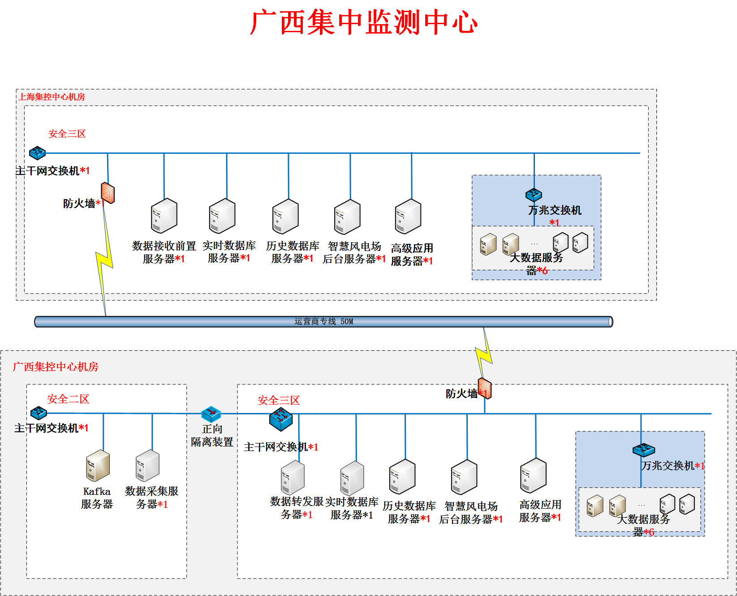

办公网络火墙

墙

防火墙

**办公网络**

防火防火墙

墙

图2.4-1系统部署结构图

广西集控中心数据由安全二区Kafka服务器发布,通过数据采集服务器接收,缓存数据,并经过正向隔离装置发送数据到安全三区；安全三区由数据转发服务器接收数据，并且将数据写入到实时数据库，同时通过防火墙将数据转发给上海集控中心安全三区；智慧风电场后台服务器负责数据统计并写入到历史数据库；高级应用服务器对大数据进行科学计算；上海集控中心安全三区由数据接收前置服务器接收数据，并写入到实时数据库服务器。

软件整体系统按照前后端分离方式进行设计，依照架构要求进行技术选型及设置，具体的流程框架图如2.4-2所示：



图2.4-2系统设计结构图

# 功能设计

## 数据采集与传输

系统设备可伸缩、架构高度解耦，各采集模块可独立运行，可根据电场的实际情况调整加载功能模块，以实现系统的最高效运行。

一套数据采集传输系统满足本项目现有装机容量的风场数据的接入，风机数据采集频度最小1秒，用户可调。

系统具备风机、升压站、电能表、功率预测、测风塔等主要设备数据的全量全样本采集与传输功能。

系统具备简单易用的可视化配置界面，可以方便进行数据的维护和配置。支持用户自己修改、增加、删除数据源测点的采集。满足后期系统维护变更需求，当系统数据源测点需要变化时，可以在本系统中进行相应的修改调整。具体修改时只用调整接口采集对应的数据测点配置清单即可。可以在数据界面实现对指定场站数据采集或中断，采集过程使用灵活方便，效果如图3.1-1所示：

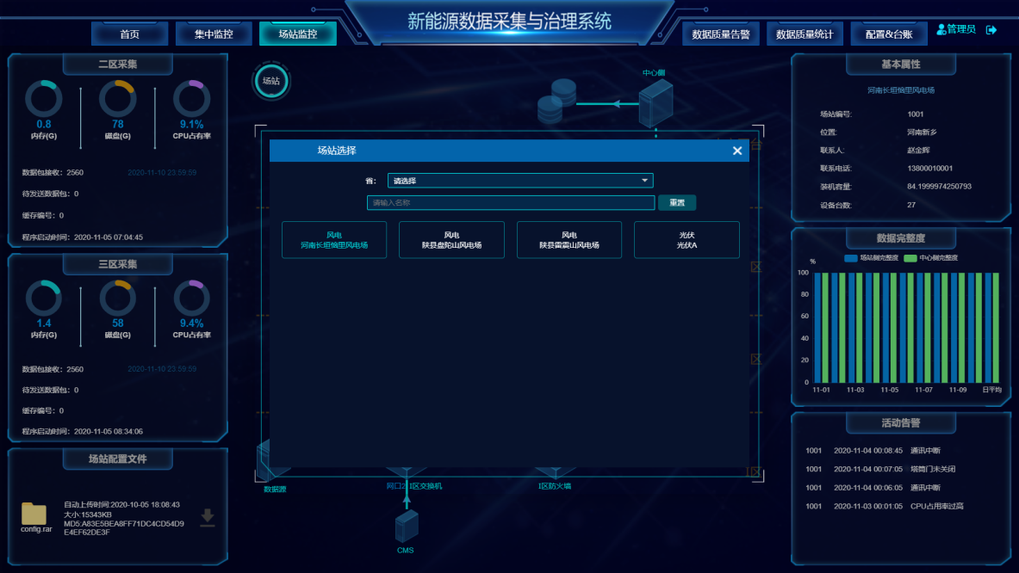

图3.1-1 数据采集配置化设置

除上述要求外，系统设计实现时还满足如下需求：

1）以大数据平台技术为依托，对风电场的风机、箱变、光伏场站等设备的监控需求进行梳理，抽象出高度统一的标准化数据结构，构建完善的监控标准。

2）实现权威机构的标准，规范统一指标计算公式，并基于结果进行统一标准机制考核。

3）实现方式上，进行分层业务结构。在数据采集层对各类告警信息通过数据接口及协议进行统一处理，完成高效的告警压缩、相关性处理等告警处理功能，通过将告警数据加载到网络拓扑上进行根源告警分析处理，帮助维护人员快速确定根源告警，屏蔽衍生告警，提高故障处理的速度和效率。

4）采集层对各种主流通讯协议进行封装，按照抽象基类形式来设计，给出独立于类数据及内部操作与用户的公共接口。采集层支持动态增加其它通讯协议，原使用方式及接口不变；可自定义设置采集频率、录波，支持断网续传及远程配置和管理。

### 数据采集

国家电力投资集团广西电力有限公司南宁集控中心III区原有的数据服务器负责转发风机等设备数据到新的实时数据采集服务器，安全III区同时设置数据传输服务器，负责向同属于安全III区的数据分析平台和上海大数据中心上传生产数据。

支持kafka高通量消息队列高频采集两个集控中心的实时数据及历史数据，也可以直连实时库、历史库进行实时数据及历史数据的抓取；如有集控中心没有的数据，也可支持对场站设备实时数据进行直采。

可以通过接口的方式或者读取数据库表的方式采集集控中心生产管理系统的数据。

数据满足最小1秒的上送频率，并且可通过配置方式对其上送频率进行调节和控制。

系统可支持通过插件化对各种工业及网络协议提供支持，可根据业务自由组合搭配，包含：Modbus、IEC104、OPC、OPC-XML、OPC-UA、FTP、SFTP以及设备厂家私有协议。

数据类型至少包括风机发电机、变频器、齿轮箱、变桨偏航系统、箱变等设备类型，并涵盖风场全场计算数据。

数据采集通过前置适配器完成，将不同厂家、不同设备、不同通信协议、不同通信介质的数据统一采集。前置适配器支持的设备有：风机、测风塔、升压站、箱变等等。前置采集系统具有以下三大功能：

（1）前置系统运行占用系统资源少，稳定。

（2）支持多种通信协议。

支持ADS、ModbusTCP、ModbusRTU、IEC-101、IEC-102、IEC-103、IEC104、OPC DA、CDT、串型网络的自定义协议等等。还支持OPC UA、IEC61850、PROFIBUS DP/MPI等协议。

（3）支持高频数据录波、断网续传。

在实施数据采集时，会采用相应的优化方案进行处理来保证采集数据的正确性，具体方案如图3.1.1-1所示：

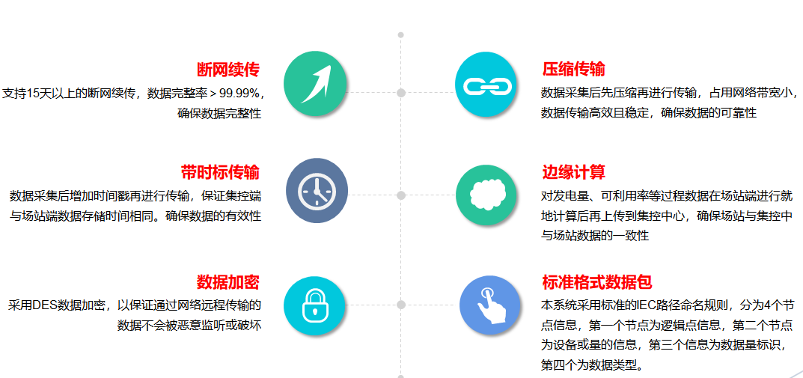

图3.1.1-1 数据采集

由于各个不同设备通信协议不同、数据编码不一致，因此，将不同厂商的数据全部转化成符合系统要求的统一格式，形成标准化的格式，进行统一存储。本系统采用标准的IEC路径命名规则，分为4个节点信息，第一个节点为逻辑点信息，第二个节点为设备或量的信息，第三个信息为数据量标识，第四个为数据类型。

数据采集过程完全可视化，全过程全链路对数据采集与质量管控进行管理监视，有效保障源至库的标准化复制。具体界面效果如图3.1.1-1、3.1.1-2所示：

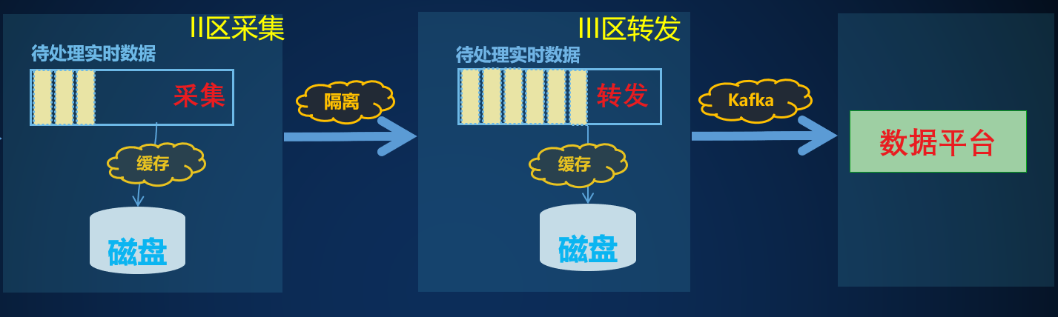

图3.1.1-1数据采集流程

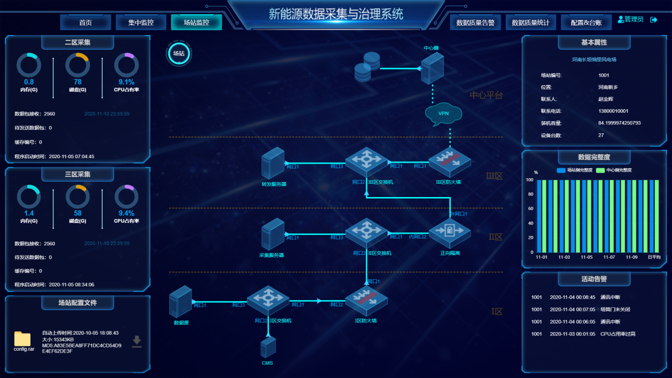

图3.1.1-2 数据采集链路监控

#### 风机数据采集

风机数据应采集到全部SCADA系统数据，包括以下几类：

（1）风机运行状态信息。

（2）风机运行数据（实时风速、风向、对风角、有功功率、无功功率、功率因数、电网频率、L1电压、L2电压、L3电压、L1电流、L2电流、L3电流，发电机转速、风轮转速、风向机舱夹角、偏航角度、桨距角，环境温度、塔底温度、机舱温度、塔底控制柜温度、机舱控制柜温度）。

（3）风机部件数据，包括主控柜（散热风扇工作状态，加热器工作状态）、变频器系统（温度，散热电机工作状态，电压，电流）、变桨系统（设定角度，实际角度，扭矩，电器柜温度，变桨电机温度，加热器工作状态）、发电机系统（散热电机工作状态，电压，电流，发电机前轴承温度、发电机后轴承温度、U转子线圈温度、V转子线圈温度、W转子线圈温度）、齿轮箱（油温，齿轮箱前轴承温度、齿轮箱后轴承温度、齿轮箱油池温度、轴承温度、齿轮箱油压，油泵电机工作状态）、液压系统（液压站压力、刹车模式、液压油温度）、主轴承温度等。

（4）风机故障信息（其中风机厂家自带故障信息全部采集），包括故障发生时间、代码、分类；故障时间包括起始时间和结束时间；故障分类如下，若风机不包含某类部件则无需提供相应报警点，若包含其他重要部件则应增加相应报警点：变频器故障、偏航故障、变桨系统故障、齿轮箱故障、发电机故障、油泵故障、液压站故障、控制系统故障、刹车系统故障、轮毂故障、冷却系统故障。

（5）事件代码和事件发生时间。

系统对上述数据的采样频率最小为1秒，频率可调节。

除上述数据外，系统还支持统计、存储计算数据，将数据上传到指定服务器，为实时监测、数据展现、统计分析提供数据基础。

#### 振动监测数据采集

在线振动监测故障诊断系统是在旋转机械上得到广泛应用的成熟技术。成功诊断出不平衡、不对中、碰摩、油膜振荡、旋转失速、松动和部件损坏等故障，为保证设备安全可靠运行起到了重要作用。

诊断系统需结合旋转机械监测诊断系统研发和现场使用的经验，特别是基于齿轮和轴承的诊断技术，根据对齿轮和轴承的结构、原理、故障原因和特点以及诊断技术的分析，现场状态监测系统主要进行数据存储、显示和分析，并将数据传输到远程数据分析和诊断中心。远程数据分析和诊断中心主要进行数据分析。

系统提供振动数据采集，采集每个风机的振动测点比如振幅、振速等。

#### 升压站数据采集

采集升压站综合自动化系统的运行数据并传输到集控中心，并可根据调度指令或其他控制指令对升压站内电气设备进行控制。

主要监测数据包括：升压站的断路器位置信号、隔离开关位置信号、远方/就地控制信号、变压器分接头位置信号、箱变开关位置信号。电压、电流、有功功率、无功功率、功率因数、变压器温度等模拟量数据。

数据分析软件根据用户需求生成不同时段的升压站数据报表。

#### 功率预测设备数据采集

系统提供对风功率预测或光功率预测设备数据的采集功能。提供短期、超短期、超超短期预测数据的采集功能。

* **短期预报服务：**未来72小时时间间隔为15分钟风电场风速、温度等气象信息以及总发电功率预测；电场端风功率预测系统数据每次的更新都需要采集
* **超短期预报服务：**未来4小时时间间隔为15分钟风电场风速、温度等气象信息以及总发电功率预测；电场端风功率预测系统数据每次的更新都需要采集。

上述采集项及字段作为功能项描述，具体以集控中心数据为准。支持FTP文件方式和实时数据采集方式采集功率预测系统预报结果数据。

#### 电能表数据采集

系统提供风电场所有的电能表数据，包括上送的电能量计量信息、风机出口电量数据、线路电能表数据、由升压站SCADA采集的电度表数据和关口表数据等。具体根据不同的风电场部署的电能量采集设备为准。系统对上述数据的采样周期原则上应不超过15分钟。

#### 测风塔数据采集

测风塔数据采集功应能直接实时获取测风塔数据。

数据内容主要有：10米高度的风速、风向、气压、温度、湿度。30米、50米、70米高度的风速、风向。每类的数据采样频率均为10分钟，采样点的数据包括采样周期内的标准偏差、平均值、最大值和最小值，显示时以平均值为准。

基于广西集控中心已采集到的测风塔数据，数据采集前置能够自动采集集控中心获取的测风塔实时气象数据、十分钟统计气象等数据，并把这些数据传输到监测中心，实现远程数据存储和监测、分析。

#### 全场数据实时运算

系统可对采集的各种数据量进行计算、统计，并生成新数据。计算与统计可以是周期启动、变化启动、事件启动、定时启动和人工启动。

系统提供算术运算、逻辑运算、条件判断，并提供一些常用函数。

系统提供统计功能，如按日、月、年对断路器分合次数、设备运行时间进行统计，电度脉冲累加等。

模拟量数据和累计量数据会被记录和分析，按照用户要求处理带质量标志的典型数据和各时段相应数据的最大/最小值及发生时间、平均值等，统计峰谷平负荷和电量，并将有关数据与计划值进行比较，提供误差分析结果。长期保存用户定义的数据，对修改过的历史数据给出标志，并作记录。对历史数据可用曲线形式和表格形式表达，并可在系统任一工作站上查看。主要包括：

（1）计算处理；

（2）统计分析处理；

（3）累计处理。

提供数据实时运算引擎，可以将实时数据进行聚合、分组、运算等操作，得出全场生产状态的计算量，还可由用户自定义报警阈值动态生成告警信息，并将其与设备数据一并上送到上级系统，从而达到提高计算数据精确度，减轻中心端计算压力的效果。

全场实时运算算法通过脚本语言进行编写，方式灵活方便，脚本逻辑修改后无需编译。

### 数据传输

#### 数据统一传输规范

风电场数据远程传输协议主要实现风电场风电机组数据、升压站数据、测风塔数据、功率预测数据、电能表数据等全量数据传输。协议支持向多个中心侧同时发送风电场全量数据。

* **数据传输技术**

实时数据传输通过TCP方式通讯，且可以穿透正向隔离将数据传输到三区传输服务器，三区传输服务器将数据主动上送至数据中心侧，要求采用NIO（异步非阻塞IO）的通信机制。

多线程发送。可同时向多个服务端发送数据，线程各自独立，互不影响；

多数据模板。每个客户端可根据配置不同的数据模板发送不同的数据；

多种发送频率。每个客户端以可配置的频率发送，同时各个驱动数据发送频率同样可配置，达到节省带宽的作用；

每个客户端均可断线重连。每个客户端都有断线重连功能，断开后可自动恢复；

每个客户端均可实现断点续传。每个客户端都有各自独立的断点续传功能；

* **实时数据传输规约**

实时数据传输通过TCP 通讯，将数据主动上送至数据中心侧。每次发送的数据包中只包含1台设备的数据。具体结构见表3.1.2.1-1、3.1.2.1-2。

表3.1.2.1-1单台设备数据包格式

|  |  |  |  |  |
| --- | --- | --- | --- | --- |
| 序号 | 内容 | 解释 | 备注1 | 备注2 |
| Byte1 | 0x70 | 起始符 |  | 数据报头 |
| Byte2 | 0x6c |
| Byte3 | 0x61 |
| Byte4 | 0x79 |
| Byte5 | Y1 | 年（无符号整形） | 低位在前，高位在后 |
| Byte6 | Y2 |
| Byte7 | M | 月 |  |
| Byte8 | D | 日 |  |
| Byte9 | H | 时 |  |
| Byte10 | M | 分 |  |
| Byte11 | S | 秒 |  |
| Byte12 | L | 后续字节数（无符号整形） | 低位在前，高位在后 | 校验是否为数据流 |
| Byte13 | L |
| Byte14 |  | 协议版本号 | 协议版本号从1开始 |  |
| Byte15 | Id1 | 风场id（无符号长整形） | 监控中心风场编号 | 每次只发送一台风电机组或者升压站等设备的数据 |
| Byte16 | Id2 |
| Byte17 | Id3 |
| Byte18 | Id4 |
| Byte19 | DeviceID | 设备类型编号 | 01~0A：1风电机组、2升压站、3电能表、4测风塔、5功率预测，08~0C预留 |
| Byte20 | TypeID | 设备型号（无符号整形） | 比如设备类型为风电机组，如UP77-1500对应通讯编号111 |
| Byte21 |
| Byte22 | Count | 设备id（无符号整形） | 设备编号：比如1号风电机组，2号风电机组，升压站设备id等，设备编号与监控中心设备编号对应。 |
| Byte23 |
| Byte24 | Length | 设备数据个数（无符号整形） | 数据个数指发送设备协议点表中模拟量和开光量的总个数 |
| Byte25 |
|  | Data1 | 数据 | 数据可为：int, float, double, char等类型，数据中心侧按照风电场发送端的点表及类型解析数据。 |
|  | Data2 | 数据 |
| ByteN | …… | 数据 |

表3.1.2.1-2设备类型说明

|  |  |
| --- | --- |
| 设备类型 | 解释 |
| 1 | 风电机组 |
| 2 | 升压站 |
| 3 | 电能表 |
| 4 | 测风塔 |
| 5 | 功率预测 |
| 6 | AGC |
| 7 | AVC |
| 8 | 预留 |
| 9 | 预留 |
| 0A | 预留 |
| 0B | 预留 |
| 0C | 预留 |

注：机组的状态分为一类状态、二类状态和原始状态，一类状态和二类状态为人为划分的状态，在数据里传输，具体解释见附件一。新增模拟量在模拟量后面添加，新增开关量在开关量后面添加。删除的数据点保留数据位，名称设置为预留。

#### 数据压缩

采用无损压缩算法对TCP发送的数据流进行压缩，采用压缩算法为：Zlib。保证在现有带宽的前提下风电场全数据的上送。

#### 数据加密

系统提供传输数据流的加密功能，可选用多种加密算法，支持国产加密算法。

对推送的数据流实时进行加密传输，同时提供对端的解密算法，为设备数据的安全性添加更多保障。

采用DES数据加密，以保证通过网络远程传输的数据不会被恶意监听或破坏，保障系统的底层数据安全。DES数据加密在网络上传输有很高的效率，并且有很高的安全性、可靠性，从而更好地满足对系统安全性的特殊要求。

#### 自动重连功能

能够实现现场端与中心端服务器的自动重连。

#### 断点续传功能

在网络或者中心服务器端出现问题时，能够实现将数据存储在就地服务器，网络中断问题解决后，数据以FTP的形式或其它形式上送至中心服务器，保证数据的连续性。系统自动监测数据传输情况，遇到异常时自动触发缓存机制。缓存启用与否根据场景自动触发，包括并不限于：网络硬件故障；软件故障；服务器硬件故障；防火墙配置故障；护网专项活动。

缓存文件进行统一有效管理，设置缓存标签，采集、转发、中心侧，标签全部独立。依据网络传输性能及情况对数据包进行分流或限流处理。

缓存文件数量、大小可以设置，续传开始时间及续传时间间隔可配置。

缓存文件到达一定数量可自动进行压缩，如果缓存文件超过设定的最大容量时，可以滚动缓存，即删除最老的缓存文件，写入新的缓存文件。

#### 网络参数可配置

网络参数做到灵活可配置，系统应根据不同的网络环境预定义不少于3套的网络参数配置模板，同时每项网络参数均应提供用户接口方便用户自行定义。支持的网络参数包括：backlog、TcpNoDelay、SoLinger、UrgentData、OOBInline、SoTimeout、KeepAlive、SendBufferSize、ReceiveBufferSize等。

系统开放程序内部多种参数接口便于设置及调优，用户后续可自行根据需求增加和配置需要的数据处理组件及配置参数，包括但不限以下参数：

1）网络参数：是否采用长连接、发送缓冲区空间、接收缓冲区空间、连接超时判断时间、重连等待时间、发送频率等。

2）程序参数：系统缓存空间、日志输出等级、存储位置和周期、最大保存数量等。

同时配置方式简洁，步骤明确；

1）配置过程可视化，过程和结果图形化可见，所见即所得；

2）配置结果可复制，具备配置文件导入和导出的功能，具备批量泛化能力。

#### 传输性能

全场数据传输最小时间间隔1秒，用户可调，在网络拥塞或者带宽不足的情况下，应该可以降低发送频率，并可以将未发送的数据缓存起来，等带宽恢复时再进行断点续传。

#### 传输监测

（1）数据链路监测

实时监测各传输节点通讯状态，出现异常时可自动推出报警信息并写入日志文件，并界面可视化展示报警信息，给出详细的异常点监测分析结果。监测的内容应该包括但不限于以下内容：

1）物理中断：物理通道中断导致的数据不刷新；

2）链路中断：TCP/UDP链路中断导致的数据不刷新；

3）设备中断：发电设备状态为无连接。

（2）数据测点异常监测

1）单点数据质量监测：可通过配置判断条件，对单个数据点位的质量数据质量进行实时监测，当出现模拟量数据保持、数据超越合理范围、数据信息缺失、连续数据异常跳变等情况时，自动推出报警信息并写入日志文件；

2）数据关联量质量监测：通过可配置判断逻辑条件，针对多个逻辑关联变量的物理特性，对数据的可信度进行判断，但可信度低于预设阈值时，可自动推出报警信息并写入日志文件。

同时系统对所有情况进行界面直观化展示，异常发出时自动发出报警，结合预警、自诊断系统给出异常链路及异常点，实现效果如图3.1.2.8-1所示。

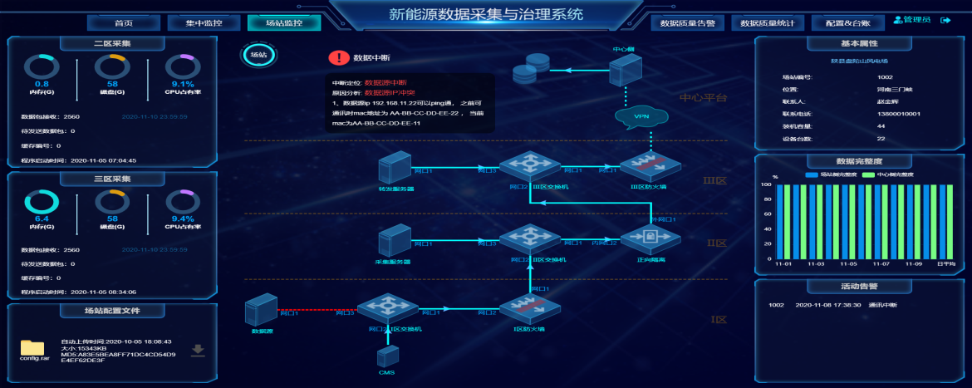

图3.1.2.8-1 传输监测

### 数据发布

数据统一发布系统采用数据传输协议与传输平台分离的方式，从而实现数据采集驱动的插件化部署，在数据采集平台子系统中，所有的数据采集模块均可以实现可插拔功能，用户可根据自身业务需要，灵活的加载或卸载各种工业协议驱动。

数据统一发布系统可将采集到的设备实时数据或计算量数据进行汇聚，生成一套或多套数据发布实例，可向生产管理等第三方系统提供数据源支持。

系统应可实现数据流链式多路由转发，实现多路设备数据流汇入并进行多路数据目的地址路由转发功能。

#### 标准化发布

系统具备将生产数据转为标准工业协议形式进行发布的能力，如Modbus、OPC/OPC-UA、IEC104等。

Modbus发布可支持满区满位发布能力，每功能区65535寄存器点位，整体10万点刷新在1秒级完成。

系统能支持基于Linux平台的OPC UA协议发布数据，支持每秒10万点数据发布。

#### 多实例多从站发布

系统提供同时发布多个实例多个从站的能力。

#### 多发布方案

系统具备为多个数据消费者提供不同数据发布方案的能力。

#### 安全性及连接保护

Modbus、IEC104发布服务应提供IP黑、白名单过滤能力。

Modbus、IEC104发布服务提供客户端连接上限的控制能力。

OPC发布服务可通过Windows网络安全机制保证。

### 数据接收与处理

#### 数据接收

广西端、上海端具备根据发送协议解析电站实时数据、历史数据的功能；具备实时数据、历史数据透明解压缩与解密能力；

具备处理异构数据的能力，满足海量数据抽取的高性能要求，具有良好的兼容性，保证多源的集中操作，提高数据处理效率。

支持的平台包括SUN Solaris、HP-UX、IBM AIX、AS/400、OS/390、Sco UNIX、Linux、Windows等标准通用接口（如ODBC/JDBC）及原厂商自己的专用接口设计。

支持的数据源有：Hadoop、Spark、HBase、Redis、MongoDB、DB2、Informix、Oracle、Sybase、SQL Server、Teradata、OleDB、SAS、Text、Excel、SAP、PeopleSoft、IMS、VSAM、QSAM on 390、FTP、XML、Message Queue、Weblog等。

#### 数据写入

广西端、上海端具备多种方式向数据分析平台进行数据写入能力，支持分布式队列异步写入及数据分析平台同步写入。支持的数据组件有：Kafka、HDFS、MapReduce任务接口、HBase、Redis、MongoDB等。

支持HDFS或No-SQL数据自动导入Hive数据仓库。

支持非关系型数据向关系库数据库或常用格式进行导出，如DB2、Oracle、MySQL、mariaDB、Sybase、SQL Server、Text、CSV、Excel、Access等。

#### 异常处理机制

异常机制主要考虑数据重传、流程异常方面的问题，建立相关的数据重传机制和异常反馈机制，降低风险。

（1）数据重传机制

数据重传机制包括两个方面：

* 数据接收时间窗口设置，使数据重传导致的影响限定在一个合理的区间，从而使系统更加稳定，风险可控；
* 数据重传审批机制，超出数据接收时间窗口的数据更新必须通过审核后安排进行，做到系统可管可控。
* 数据重传流程调度，审批通过后数据重传以作业任务形式添加至任务列表中，进行统一调度处理。

（2）异常反馈机制

针对数据处理环节发生异常，例如数据丢失、字段类型错误等情形，凡是涉及与外部系统进行数据交互的环节有必要建立常态化异常反馈机制，通过系统手段与工单结合模式构建快速问题解决通道，保障数据的准确可用。

常见的手段如：接口回执文件、问题工单等。

### 数据存储

系统综合采用面向对象的关系型数据库、时间序列数据库的方式实现数据的存储与处理。

系统模型及实时运行数据存储于面向对象实时数据库，通过对象-关系映射保持一致，关系数据库作为实时数据库的可靠存储后端，实时数据库作为高性能数据访问的前端，生产控制大区数据库采用技术可控的开源化、国产化数据库产品。

历史数据的细节，如秒级毫秒级数据存储于时间序列数据库，典型值、统计值和事件存储于关系库，以利于进一步分析展示。

三者中的对象通过全局唯一标识关联在一起，保证数据的一致性和同步性。并且三者之间应有一定的独立性，一种数据库故障不应影响其它数据的运行。尤其是实时监控的实时数据库作为最高优先级，其可用性应不依赖于其它数据库。

数据库需要采用统一的信息编码，编码的标准必须遵循国家、行业的相关标准及本企业的信息编码的有关标准，当标准之间不一致时，应遵循最高标准。系统应支持主流数据库的数据存储与数据接入。

数据库软件满足如下要求：

1）数据库功能要求

具备通用的E-R建模能力，可由应用开发人员建模。提供图形化和命令行的数据库工具，可完成表定义，数据操作，配置数据库。

系统应提供访问数据库的接口，进行参数数据和历史数据的查询和处理。

具备在线备份和恢复功能，备份时不需要中断应用，可定义备份定时策略，可增量备份和全备份。

2）数据库接口要求

支持JDBC，OLEDB、ODBC标准接口，SQL符合SQL92标准，具有完备的各类约束定义功能，符合事务的ACID特性。

3）数据库性能要求

支持一主一备模式，保证多节点数据的一致性，主备服务故障切换时间少于3s，故障恢复后，节点间数据保持一致。

具备客户端缓存能力，缓存时间不少于10天，并可以用于恢复数据。且服务器中断期间保证监控功能正常运行。

数据库至少提供以下功能：

1）分布式数据管理功能：系统具有分布式的数据库环境，各种数据库分布在多个不同的服务器和工作站之间，并通过网络和数据交换来实现协调运行。提供分布式的数据库管理系统，优化管理全网分布式数据库。

2）多并发数据请求功能：数据库服务进程采用多进程和多线程机制，当有多个数据库服务请求同时发出时，数据库服务进程会产生新的进程或线程来响应这些请求，以提高系统的并发性，达到快速响应的目的。

3）具备保证数据完整性的功能：采用事务机制来保证数据的完整性。一个事务包含的操作要么都被执行，要么都被回滚。

4）具备保证数据一致性的功能：保证分布式数据库环境下各数据库之间的数据一致性。当任一数据库的数据被合法修改后，所有的其它数据库中相关的数据及时自动更新。

5）具备数据可靠和安全存储的功能：保证数据库进行切换时不丢失数据，甚至保证当数据库全部故障时，系统仍然能够完成主要功能，且不丢失任何已提交数据。并提供数据存取和操作的安全保障，尽量保证数据库不被破坏。

6）具有完备的数据接口：提供完整的数据访问API，以支持用户的二次开发和第三方系统的顺利接入。API接口通过权限功能模块保证二次开发和系统接入不会对关系库中数据的安全性产生影响。

7）遵循标准化：模型数据管理遵循国际标准，包括IEC 61970 CIM/CIS、ANSI SQL等。用户不仅能通过用户图形界面与数据库发生交互，还能通过ANSI SQL 兼容的查询语言直接与数据库相交互；报告的生成及其他非实时应用程序，应能采用ANSI SQL 规范访问数据。数据显示和数据库定义中，采用统一的通用命名规则，达到整个系统中名称标识唯一。

需要接入的数据包含各时段的瞬时数据、统计数据、字典数据、管理类数据等。需要提供的技术能力包括：数据采集接入、数据清洗、实时分析、数据预览及统计、数据可扩展能力、数据容灾能力。

#### 数据存储

数据存储层实现统计数据的历史存储，通过数据存储引擎将计算后数据、转换后数据等按照时间顺序存储到磁盘中。

后台数据存储通过调用对应的API方法实现历史数据的存储。历史数据存储调用接口使用缓冲池的方式，实现高速接收、批量写入磁盘。

关系型数据库针对业务数据结构进行存储及查询应用，要求数据必须做冗余存储。

支持风机设备秒级原始数据，存储时长不少于三年。

汇总、告警等加工处理结果数据，存储时长不少于三年。其他数据永久保存。

根据磁盘容量，可以保存至少1年的一般历史数据、至少3年的重要历史数据，且读写性能不随着存储时间而明显衰减，统计数据应长期存储。

#### 数据预览及统计

提供多种数据预览与统计的方式，包括但不限于（系统功能部分有详细描述）：

（1）柱状图展示，玫瑰图展示等。

（2）四分位方法拟合：四分位方法拟合计算。

（3）相关性计算：多参数相关性计算并展示。

（4）时序图展示：多参数时序图展示。

（5）地形图及机位坐标展示：直接预览导入数据。

#### 数据可扩展能力

系统架构具备灵活的可扩展性,以满足日后用户规模之扩充需要;系统支持负载均衡,多服务器集群技术;采用动态用户空间占用方式,灵活使用硬件空间。

模块之间采用多级Cache技术,具有较高I/O效率,较快访问速度,存储空间便于管理和备份,并且支持在线扩容。

当数据容量增加后,能够将数据分布到不同的服务器上；当请求压力增加时，能够将压力分布到不同服务器上。

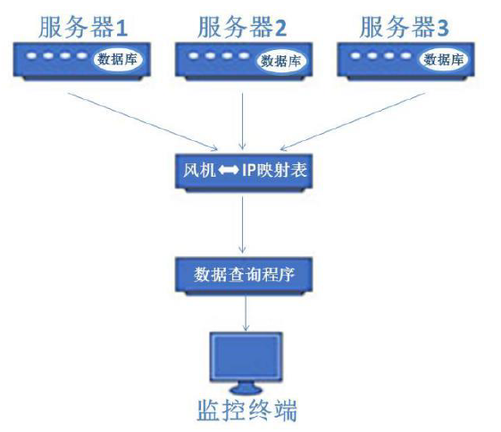

拆分大大缩短了查询时间，提高可扩展性和数据安全性，不影响查询结果的准确性。

#### 高可靠高可用能力

要求必须具有非常高的稳定性，具备系统层面和应用层面的安全机制，确保可以在非常大的压力下仍然能7*24小时不间断、正常地运行。

#### 数据容灾能力

当出现单点故障时，能够数据恢复；当出现人为误操作，数据丢失时，能够找回数据；当一台出现故障时，能够快速切换到另一台正常的服务器上。

具备异地备份功能，利用通信网络将重要数据备份至备份场地。广西集控中心使用列式数据库格式，存储重点数据10分钟平均值，广西集控中心与上海集控中心互为灾备。

数据热备来保证数据的完整性和可靠性。使用Linux 操作系统以保证系统足够的稳定性和可靠性。

#### 3.1.5.6数据存储方案

将南宁集控中心二区或三区的数据通过Kafka采集并部署在南宁集控中心安全三区新增服务器中。Kafka架构如图3.1.5.6-1所示。数据存储满足以下需求：

1. 对转发到安全三区设备的海量数据进行上传、整合以及持久化存储，并给予云计算技术，为系统提供强大的数据实时及非实时数据的运算、分析能力；
2. 系统为采集设备的数据提供统一的基于Hadoop-HDFS文件系统的存储、汇总能力；
3. 建立统一的设备采集系统，对采集上传的设备运行数据进行存储，形成完整的设备运行轨迹，便于对场内每台设备的运转历史进行跟踪，并对设备运行状态进行动态分析；
4. 采用非关系型数据库存储设备全部数据的大数据解决方案，为后期设备生产数据的分析和挖掘提供支持；
5. 对重要业务操作进行记录留痕，保障企业内部追溯、问责机制的落实实施；
6. 具有较高的安全性，符合国家安全标准的安全体系框架；
7. 具有良好的开放性，采用分布式的结构设计，提供开放式的API，支持多种通讯协议标准，并提供多种接入方式；
8. 具有高度的扩展性，设备数据与数据持久层设计分离，数据存储高度可定制化。为接入其他类型设备提供扩展空间。

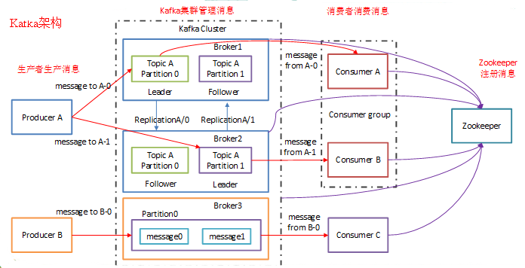

图3.1.5.6-1 Kafka架构示意图

### 网络架构设计

网络架构方案以互联网企业的丰富案例为基础，采用分解及复制服务与数据的方式分散事务负载，从而实现网络结构的水平扩展，较好的支持服务与数据的高可用性（HA， High Available），有效的最大化利用数据集群与应用集群的带宽，提升网络利用效率，并在未来业务需求及计算要求不断提升时，具备存储及运算结节的快速线性扩展能力，同时，采用结合网络安全态势感知设计，充分确保网络安全性。具体如下：

#### 负载均衡设计

通过web服务器的配置来实现负载均衡，即通过Apache或者Nginx将客户端请求均衡的分给多个（Tomcat1，Tomcat2，… …）去处理。在访问数量在百万级或以下时采用图3.1.6.1-1所示设计：

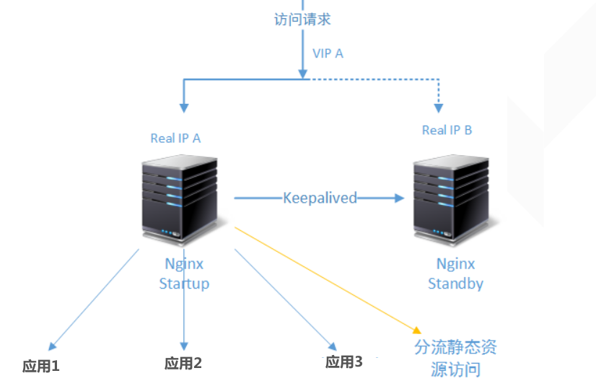

图3.1.6.1-1 负载均衡1示意图

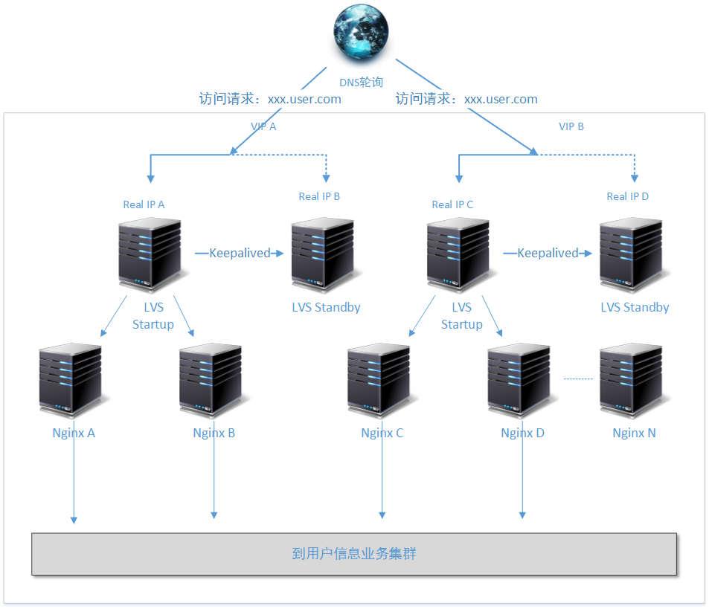

图3.1.6.1-2 负载均衡2示意图

在系统访问量达到一定规模时，为了保证负载层足够稳定的状态下，适应更大的访问吞吐量还要应付可能的访问洪峰，可增加LVS技术。LVS负责第一层负载，然后再将访问请求转发到后端的若干台Nginx上。最前端做一个DNS轮询。然后将（对用户信息系统）访问压力首先分摊到两个对称LVS组上，再由每个组向下继续分拆访问压力。设计如图3.1.6.1-2所示。

#### WEB应用开发架构

系统采用如图3.1.6.2-1所示的网站系统分层架构，具体分为以下各方面：

1. 应用开发实现MVC架构三层架构进行web应用开发；
2. 页面尽可能减少动态访问MySQL数据，采用访问高速内存数据库获取数据的方式；
3. 采用独立的定时任务服务器来减少Web应用的资源占用，也为Web应用实现负载均衡提供必要条件。

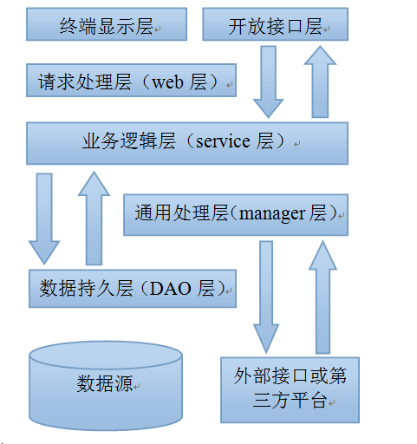

3.1.6.2-1 分层架构

#### 网络拓扑结构设计

1. 建立分布式的网络拓扑结构，将服务器通过线路互连起来；
2. 采用分散控制，提高网络的可靠性，即使整个网络中的某个局部出现故障，也不会影响全网的操作；
3. 通过网中最短路径选择算法，实现网上延迟时间少，传输速率高；
4. 通过在网络各个节点间直接建立数据链路，缩短信息流程。

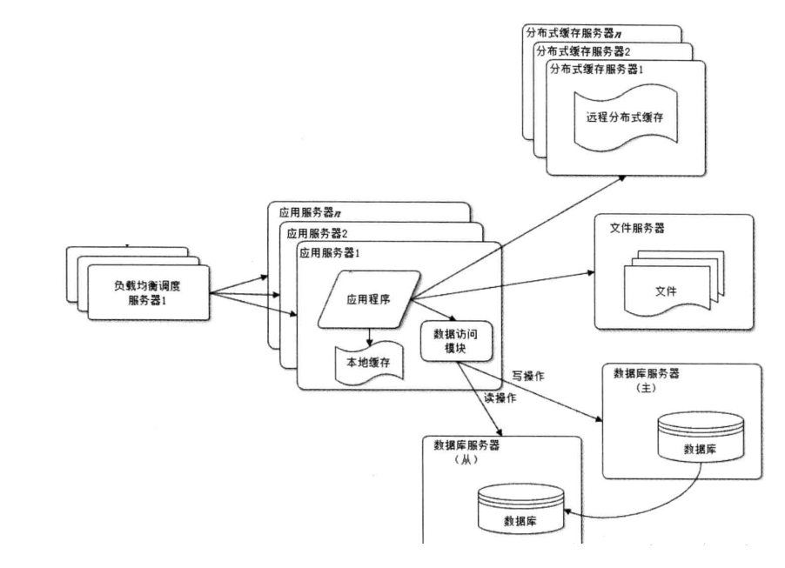

图3.1.6.3-1系统架构示意图

## 数据分析系统

国家电力投资集团广西电力有限公司风场数据传到中心端后需要在新能源电站综合数据采集与分析系统增加数据展示和分析界面，具体展示页面及功能如下。

### 实时监测模块

#### 首页监视

首页主界面，展示实时关键数据，以地图方式精确展示公司所属场站位置，并支持放大至场站级，展示机组坐标，并以多种图表综合展示统计数据；支持发电公司人员查看专属主页，只显示发电公司下所属场站报表，实时监视发电公司所属风机数据。

展示指标包含但不限于：

* 公司级、区域级、电站级总发电量；
* 公司级、区域级、电站级发电计划完成率；
* 公司所属各电站前期、在建、运行数量情况；
* 公司级、区域级、电站级发电效率；
* 公司级、区域级、电站级多电站等效利用小时数；
* 公司级、区域级、电站级多电站相同年限发电效率值；

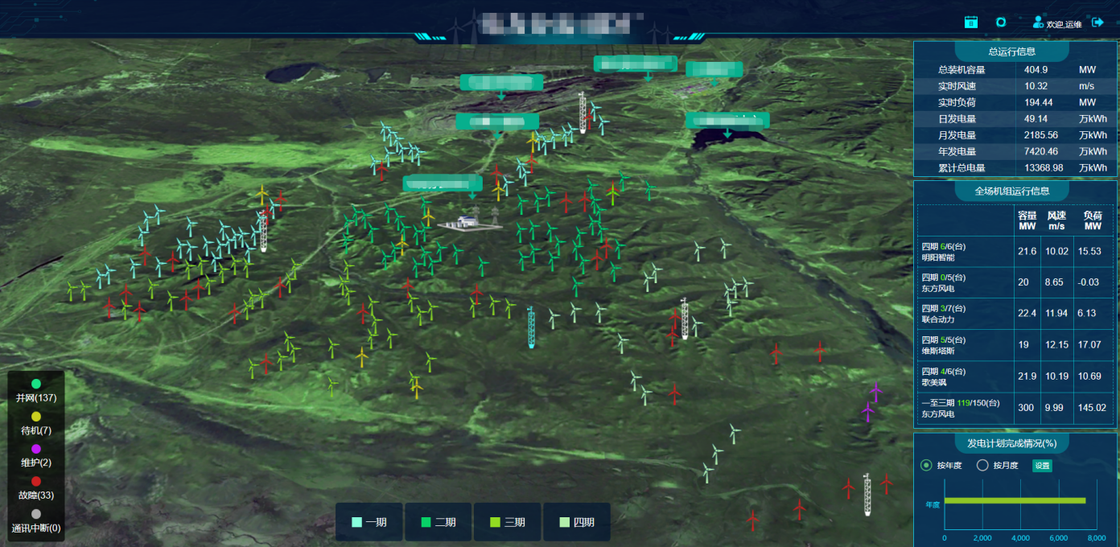同时能够以图形导航的方式进入某个监控项的监测界面。系统包括统计信息及实时数据，实现效果如图3.2.1.1-1所示：

图3.2.1.1-1首页监视

系统首页展示重要指标项及结果，也可根据用户需求自定义进行指标展示，支持的指标包括并不限于：

数据汇总，主要包括风机状态、发电量、实时功率情况；

整体的设备分布情况，可以根据区域划分进行多重缩放扩放选择；

重要的报警事件；

重要指标数据，包括所有设备的运行状态分类，关键故障信息汇总，部件故障情况汇总等内容。

#### 风场监视

风场监视界面，可选取想要监视的风电场，实时展示电场基本信息以及部分设备的运行情况，风机或光伏逆变器按照输电线路方式或者矩阵方式排列。

界面中显示此风场当前功率，日月年发电量以及此风场当前气象条件等信息，图表中显示风场风机的运行状态饼状图以及实时功率/风速监控曲线。

风机运行状态实时显示：不同的图标显示风机不同状态，下面显示该风机风速、功率。

除了图形的显示方式外，以列表的方式显示电场设备的详细数据：有功功率、无功功率、风速、风机状态、风机故障、三相电压、三相电流等。列表显示字段灵活，可根据需要进行选择显示。

场站实时信息显示包括并不限于：

场站整体运行状态统计信息，包括正常运行设备数量、故障停机设备数量、检修设备数量等信息。

设备的简要实时数据列表。

报警事件列表。当预先定义级别的报警事件发生时，报警窗口将会显示出相关报警信息，以及用恰当的方式提醒注意并处理。

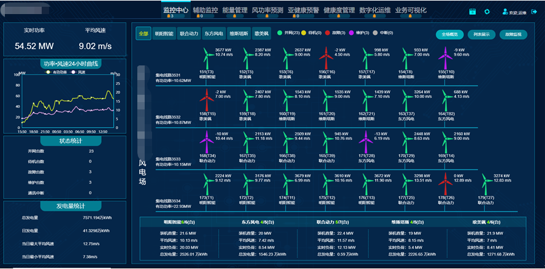集中显示风电场级运行监测数据、设备状态及运行统计数据等。实现效果如图3.2.1.2-1、3.2.1.2-2所示：

图3.2.1.2-1 风电场监视

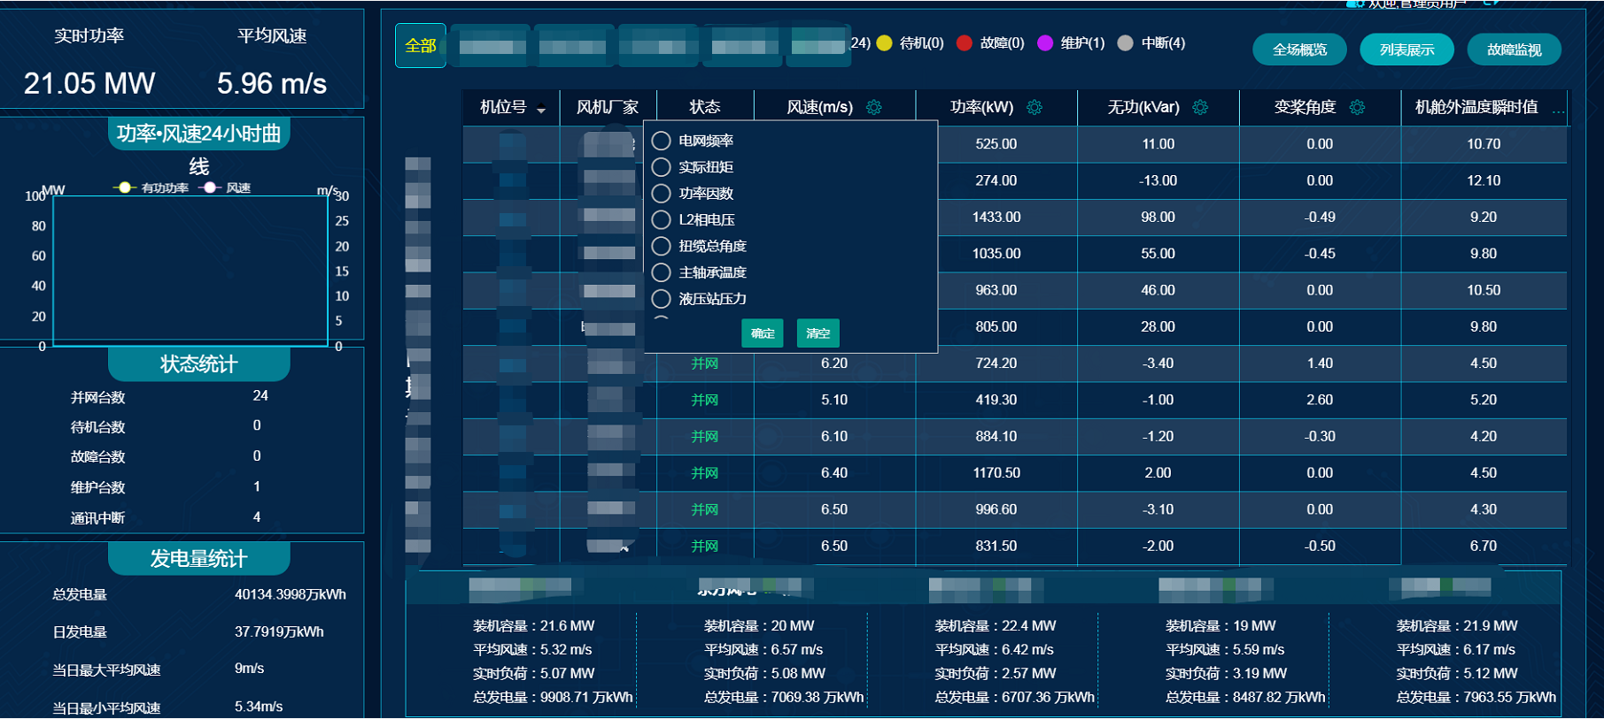

图3.2.1.2-2 风电场列表监视

#### 实时监控

系统具备监测每个风机的情况，实时显示此风机的相关运行数据以及故障信息。所有风机状态（含故障）应当归入运行、待机、维护、故障四类，通讯中断另行标识(支持根据现场实际状态来进行分类)。

这些风机状态在风机矩阵图中用差别性的图标实时显示：

运行用蓝色风机标识，包括正常并网、限负荷出力、小风待机和大风待机；

待机用绿色风机标识，包括小风待机及大风切出；

维护用橙色风机标识，包括计划停运检修；

故障用红色风机标识，包括故障响应、故障维修；

通讯中断用灰色风机标识。

监控平台监测风机运行状态和故障信息，并归入上述状态。通讯中断，风机另行标识，通讯恢复后，系统要通过技术手段或者事后补录的方式，及时补齐风机通讯中断状态内的时间统计，以保证风机状态统计时间的准确性和可用性，状态可配。



图3.2.1.3-1 实时监控

#### 风机数据

从风电场概况图上选择某一个风机图标，进入风机实时状态展示界面。风机数据主界面，可选择需要监控的风电场并设定筛选条件，包括风机分期，集电线，风机号，可根据筛选条件显示符合条件的所有风机。显示风场单台风机日电量信息，包括型号、平均风速、平均功率、实发电量、理论发电量、损失电量、平均切入风速、设备利用小时、有效风时数、非计划停运时间、故障次数等。

上方显示风机点位、风速功率曲线图和散点图，以描述风机的运行状态。

下方可以查看风机各部件主要运行信息以及风机故障信息的记录。

实时监视风机的各项运行数据，包括：模拟量、状态、告警、故障等各种数据；可查看每台风机的档案信息，包括风机的经纬度、机型、箱变类别、塔架类别、塔筒高度、变频器类别、变频器版本号、变桨类别、变桨版本、主控类别、主控版本等信息。具体信息可根据需求定制化设置。

实时监视风电场所有风力发电机组的主要运行数据；主要包括风力发电机组运行数据、风力发电机组工作状态，数据能够以图形或者曲线的方式展现。

以图表形式展示监测数据，以利于对设备状况进行分析；

显示运行及状态统计数据，显示与风机运维相关的故障记录、故障维修、风机状态等近期历史信息；

显示各机组的运行统计信息，运维管理人员通过清零操作，展示数据清零，但后台数据继续累计，并可进行查询。统计参数包括：齿轮箱冷却水泵运行小时数、齿轮箱冷水水循环风扇小时数等；

也可查看机组各监测点的实时数据详细列表。实现效果如图3.2.1.4-1所示：

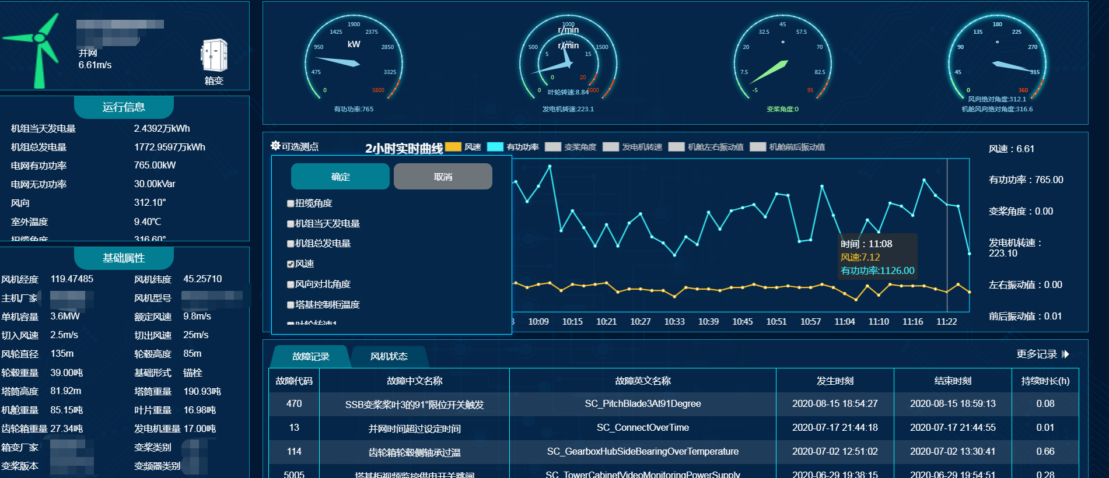

图3.2.1.4-1 风机监视

#### 升压站监视

风机数据主界面，可选择需要监控的风电场，显示此风场升压站一次接线图，显示升压站当前数据，开关位置等内容。

具体功能如下：

（1）在电场概况图上选择变电站图标，进入变电站实时状态展示界面；

升压站实时状态展示界面与电站升压站监测系统界面一致，显示变电站电气主接线图或局部接线图，内容包括出线、母线及其有关的断路器、隔离刀闸、接地刀闸等，并表示出运行状态，测量参数：P、Q、COSφ、V、I、F，分接头档位位置，动态无功补偿装置主要运行信息等；

（2）查看升压站数据的实时变化曲线，将多个点的曲线在一个图上显示，图形可以通过鼠标拖拽对局部数据进行放大、缩小；

（3）可以查看升压站的历史实时运行数据，以曲线图与表格的方式显示数据。趋势图可以通过鼠标拖拽对局部数据进行放大，缩小。

提供升压站主要的监视运行画面，查询历史事件和采样数据，生成日常运行报表等。升压站画面内容包括：接线图、电压棒图、负荷曲线等图形显示；SOE、历史事件查询。如图3.2.1.5-1所示：

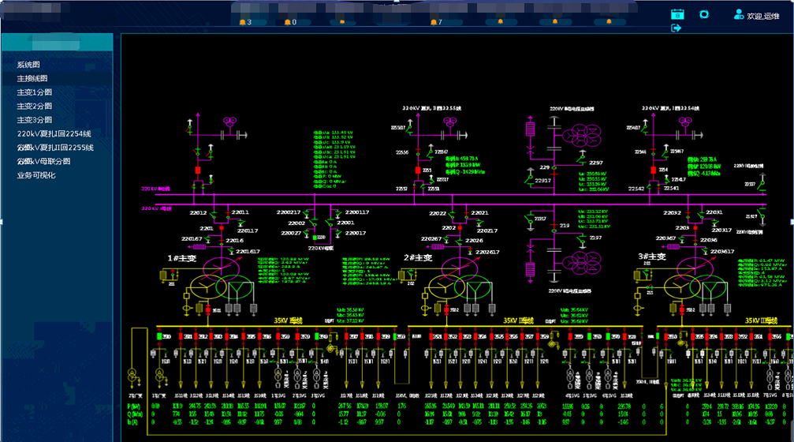

图3.2.1.5-1 升压站监视

#### 测风塔信息展示

系统具备测风塔采集的数据实时显示，包括各层代表性的高度（10米、30米、50米、80米）显示测风塔的实时数据。

摘要信息中含测风塔的主要信息以及曲线或折线图的形式来展示平均风切变、风向频率分布、月平均风速与风速日变化。测风塔数据分析支持时间序列、玫瑰图、日变化、威布尔分布、散点图等，可通过这一功能充分了解测风塔的具体情况和风况。

测风塔监视界面显示各层的风速、风向、温度、湿度、大气压和等效空气密度（计算值），并可以历史趋势图的形式显示历史数据。实现效果如图3.2.1.6-1所示：

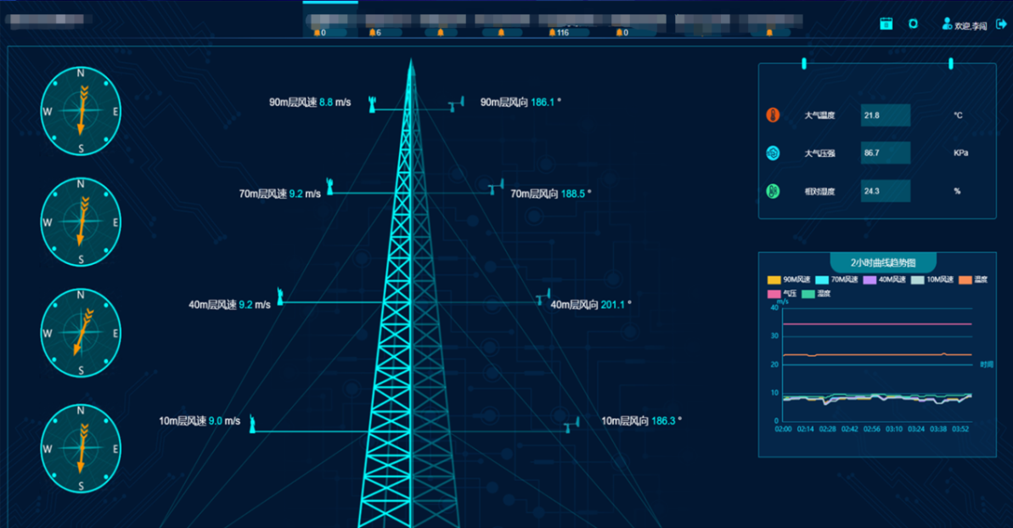图3.2.1.6-1 测风塔信息展示

#### 电能表监视

风场的电量监视界面，展示各电表的各项表底值，并自动计算各电表的时电量、日电量、月电量、年电量等。主要监测数据（包括但不限于）：各厂站上送的电能量计量信息、关口表数据等，实现电度量数据、表计状态信息的采集和处理。支持场站内每条线路的电度表以及升压站关口表。实现效果如图3.2.1.7-1所示：

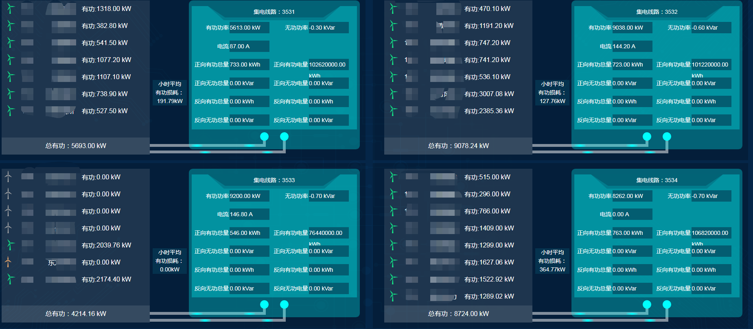

图3.2.1.7-1 电能表监视

#### 风机矩阵

风机矩阵主界面，可显示显示各状态风机总数量，可以选取排列方式以及风机矩阵排列设置，可根据设置显示风机矩阵，每个风电场为一个矩阵，风机颜色代表风机当前状态,实时显示风机的风速和有功功率,按场站统计实时的平均风速,日发电量等关键信息。实现效果如图3.2.1.8-1所示：

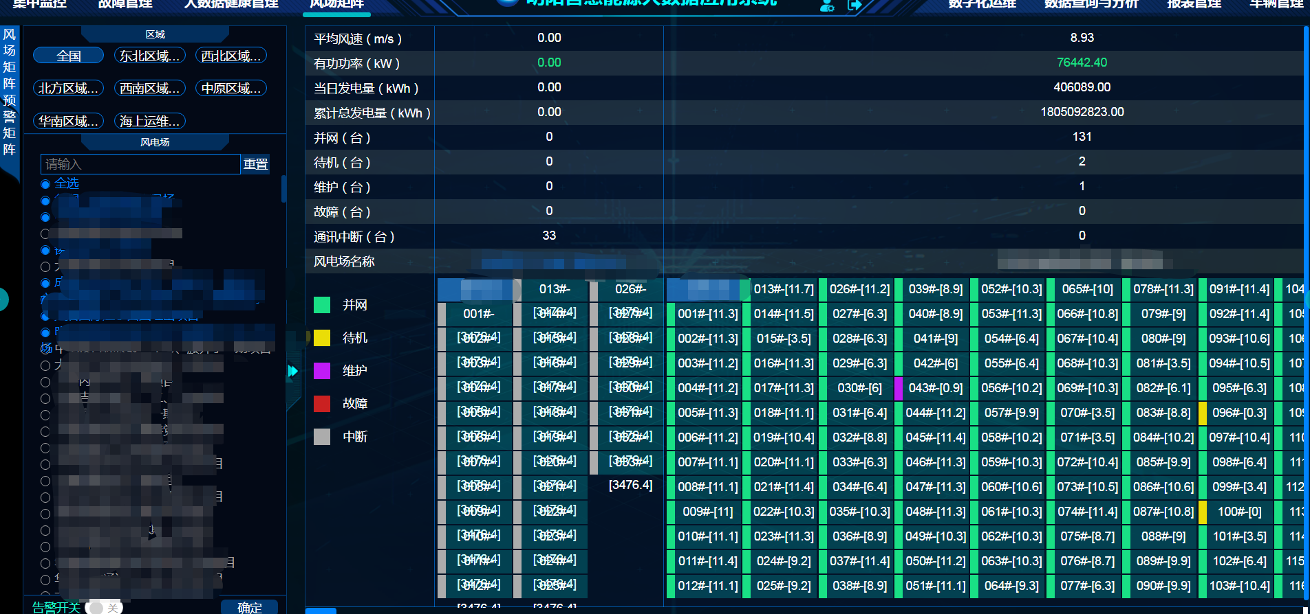

图3.2.1.8-1 风机矩阵

#### 风机列表

风机列表主界面，可选择需要监控的风机状态并设定筛选条件，包括并网,故障,维护,待机,离线，可根据筛选条件显示符合条件的所有风机；列表主要展示风机的风速、有功功率、无功功率、发电机转速、转子转速、风机状态、ＰＬＣ状态等信息。列表根据常用字段进行默认配置显示，支持用户自定义选择设置。实现效果如图3.2.1.9-1所示：

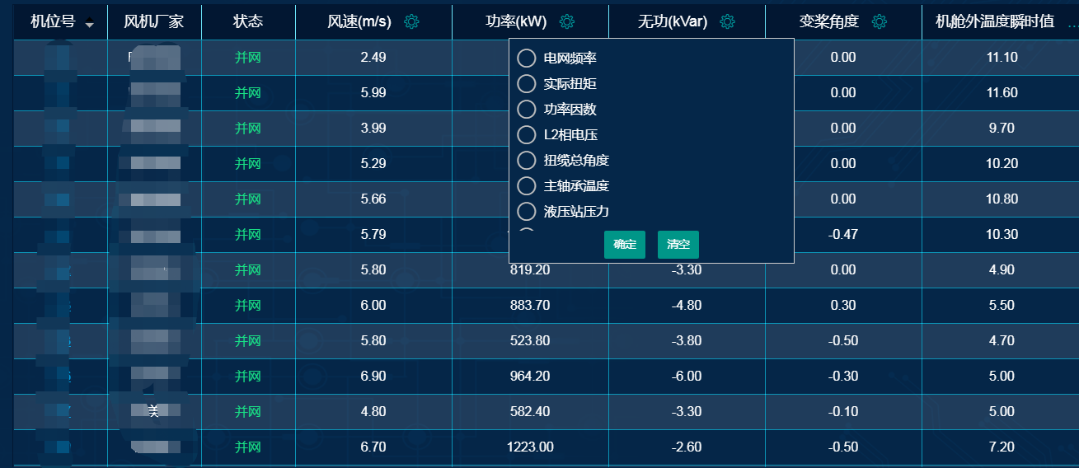

图3.2.1.9-1 风机列表

#### 风机详情

风机详情主界面，显示风机的结构图,基本信息,以及风机各部件按分类展示关键数据信息,风机当日的风速功率实时信息用堆叠图和散点图配合展示,并列出风机的所有故障信息以及故障维护信息；支持在本页通过机组列表灵活跳转到其它风机详情页。实现效果如图3.2.1.10-1所示：

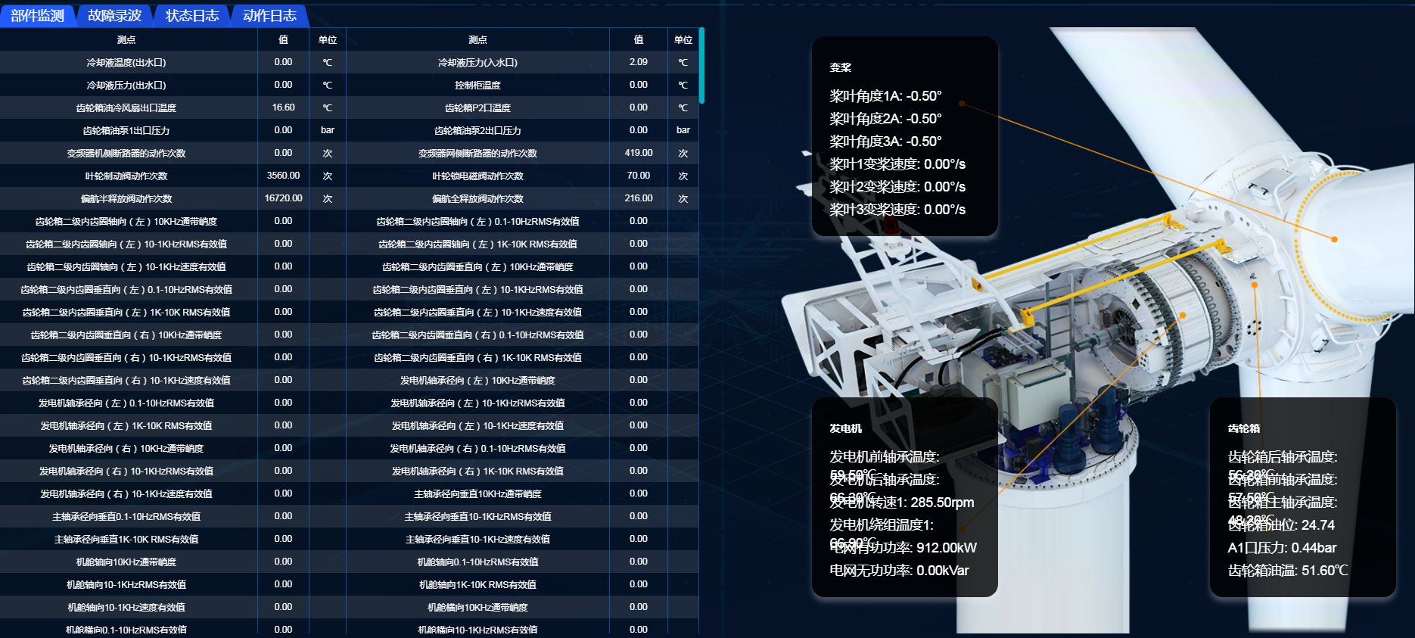

图3.2.1.10-1 风机详情

### 能效评估模块

能效评估模块可实现包括自由来流风速分析、功率曲线分析、能效计算、能效排名、损失电量分析、综合厂用电分析、能效诊断共计7部分功能。该模块通过对风机的运行数据及生产管理数据相结合，进行数据统计、分析和挖掘，实现对风机和风场的能效评估。

#### 自由来流风速分析

将风机SCADA数据中的风速数据通过机舱传递函数进行较正，得到修正后的风速数据，即风机的自由来流风速。对不完整的风资源数据进行插补，分析风机轮毂高度处的风资源情况，对比不同机位的风资源。

该模块包含三个功能：

1. WT数据导入

进入所选风场的页面后，将WT计算得到的各机位风速、功率数据导入系统中，为后续计算做准备。WT数据导入后，查询条件自动改变，其查询的起止时间范围只能设定为在WT数据对应的起止时间之间，不能超出该范围，一般选择一年的时间进行分析。

1. 机舱传递函数拟合

选择需要进行分析的起止时间，然后选择某几台风机或全场所有风机建立SCADA风速与WT风速的相关关系，获取机舱传递函数并画图。

1. 风速对比

通过下拉框选择SCADA风速或自由来流风速进行分析，画出不同机位处的风速柱状图。

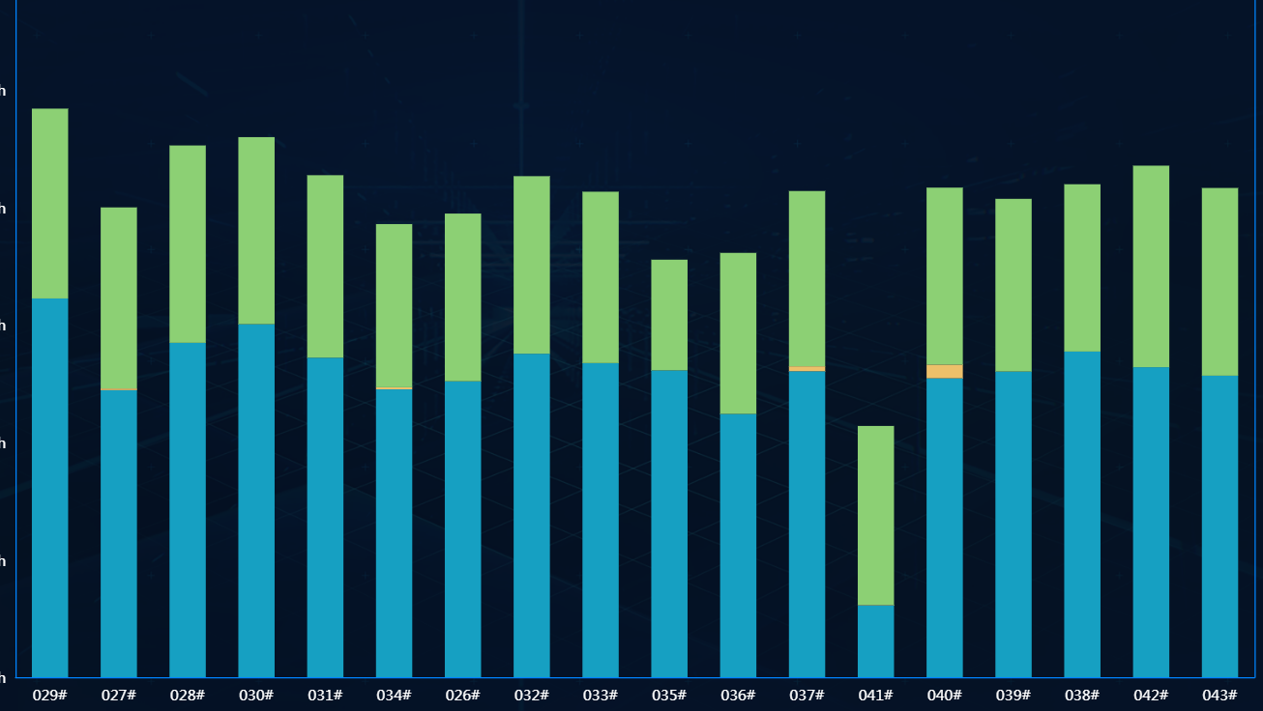

图 3.2.2.1-1 自由来流风速分析

#### 功率曲线分析

此分析功能中查询时间需要继承自由来流分析中的时间，选框置灰。可查询并显示选定的单台或全场风机的功率与风速散点，并对散点进行数据清洗，进行功率曲线拟合，与风场机组的保证功率曲线进行对比，计算折算功率、实现计算结果导出等。

1. SCADA风功率散点展示

根据自由来流分析中所选择的时间段，选择一台或多台风机展示该段时间内的SCADA原始风功率散点。

1. 风功率散点清洗

首先设置预清洗条件，将风功率小于等于0的所有点对应的的时间序列数据删除，然后结合四分位法和最优组内方差清洗算法删除偏离正常运行状态较远的点。

1. 风功率散点识别

将清洗掉的风功率散点分类，一类为风功率小于等于0的停机点，另一类为结合四分位法和最优组内方差法清洗掉的散点，标记为运行状态异常点。未被清洗的的散点为正常运行状态点，将三类点分别标记后画图。

1. SCADA风功率散点拟合

对清洗后的SCADA风功率散点按照0.5m/s间隔的速度区间进行曲线拟合并和风功率散点一起画图展示。

1. 当地密度自由来流风功率曲线拟合

通过机舱传递函数将SCADA风速转换成风轮前风速，对转换风速后的风功率散点以0.5m/s的速度区间进行曲线拟合并与转换后的风功率散点展示。

1. 标密自由来流风功率曲线拟合

通过机舱传递函数将SCADA风速转换成风轮前标准密度下的风速，对转换风速后的风功率散点以0.5m/s的速度区间进行曲线拟合并与转换后的风功率散点展示。

根据实际密度结果将风速转化为标准密度下的风速的计算如式（5-1）所示。

$V_{stand}=V{\left(\frac{ρ}{ρ_{0}}\right)}^{1/3}$ (5-1)

1. 全场风功率曲线拟合

将清洗后的全场风机SCADA风功率散点按照0.5m/s间隔的速度区间进行曲线拟合并和风功率散点一起画图展示。

1. 结果导出

结果导出分三个选项，一是导出所选机组经过标记后的所有风功率散点；二是导出所选机组的3中拟合功率曲线结果；三是导出全场风机的3种功率曲线拟合结果。

能够对风机的实际功率曲线、担保功率曲线和折算后的功率曲线进行统一显示和对比，通过对功率曲线的对比分析，可以评估风机的性能和质量，并能够发现风机的潜在问题。

支持理论与实际功率曲线对比分析、同风机不同时段功率曲线对比分析以及多风机同时段功率曲线对比分析。并支持以散点图的形式展示风速与功率的关系。

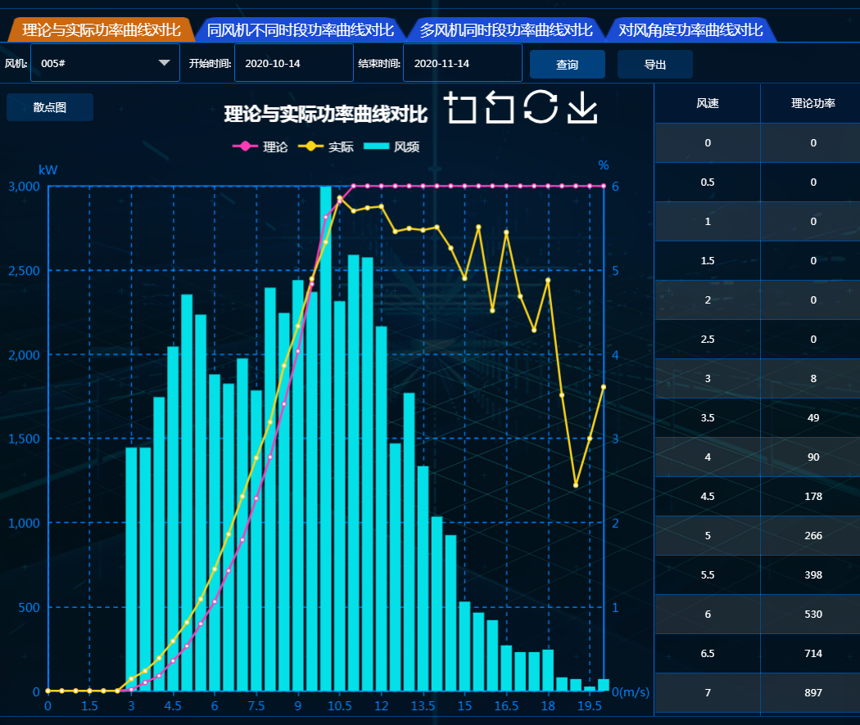

图 3.2.2.2-1功率曲线分析

#### 能效计算

此分析功能中查询时间需要继承自由来流分析中的时间，选框置灰。可选定单台或全场风机，计算理论发电量、实际应发电量、性能损失电量、停机损失电量和状态异常损失电量。

1. 保证发电量

采用厂家保证功率曲线及各机位的自由来流风速威布尔分布计算全年的保证发电量（式5-2）和保证等效发电小时数（式5-3）。

$W_{G}=8760×\sum_{1}^{n}{([\int_{v_{i}}^{v_{i+1}}{f\left(v\right)}dv]P\left(\frac{v_{i}+v_{i+1}}{2}\right))}$（5-2）

$T_{h}=W/P_{e}$（5-3）

式中， $f\left(v\right)$ 为年风速的威布尔分布概率密度函数； $P_{e}$ 为风机的额定功率，单位kW。

在画图区展示计算得到的发电量和等效发电小时数柱状图。

1. 理论发电量

采用各风机拟合得到的当地密度下的功率曲线及各机位的自由来流风速威布尔分布计算全年的实际应发电量和等效实际应发电小时数。在画图区展示计算得到的发电量和等效发电小时数柱状图。

1. 性能损失电量

风电场功率性能损失电量可以由保证发电量与理论发电量作差得到。在画图区展示计算得到的电量和性能损失电量在理论发电量中的占比柱状图。

1. 停机损失电量

通过前面功率识别得到的停机时间序列对应的风速，与当地密度下的功率曲线进行积分计算停机损失电量，并在画图区显示结果柱状图。

1. 限功率损失电量

通过生产管理系统获取的数据对限功率时间进行统计，计算功率受限点对应时间段的发电量。

1. 状态异常损失电量

通过前面功率识别得到的机组状态异常功率点对应的时间序列中的风速，与当地密度下的功率曲线进行积分计算机组状态异常损失电量，并在画图区显示结果柱状图。

#### 能效排名

该模块计算风机的绝对能量利用率和相对能量利用率两个指标，采用绝对能量利用率对风机能效进行排名。

1. 绝对能量利用率

绝对能量利用率EBA(Energy Based Avaliability)的定义如式（5-4）所示：

$绝对EBA=\frac{W_{real}}{W_{T}}×100\%$（5-4）

式中， $W_{real}$ 为统计得到的实际发电量，单位kWh； $W_{T}$ 为理论发电量，单位kWh。

展示全场风机的绝对能量利用率柱状图。

1. 相对能量利用率

相对能量利用率EBA(Energy Based Avaliability)的定义如式（5-5）所示：

$相对EBA=\frac{W_{real}}{W_{A}}×100\%$（5-5）

式中， $W_{real}$ 为统计得到的实际发电量，单位kWh； $W_{A}$ 为实际应发电量，单位kWh。

展示全场风机的相对能量利用率柱状图。

1. 能效排名表

以表格形式展示全场风机的能量利用率计算结果，并将计算结果从高到低进行排名，将能效排名靠后的5台风机进行深色标记。

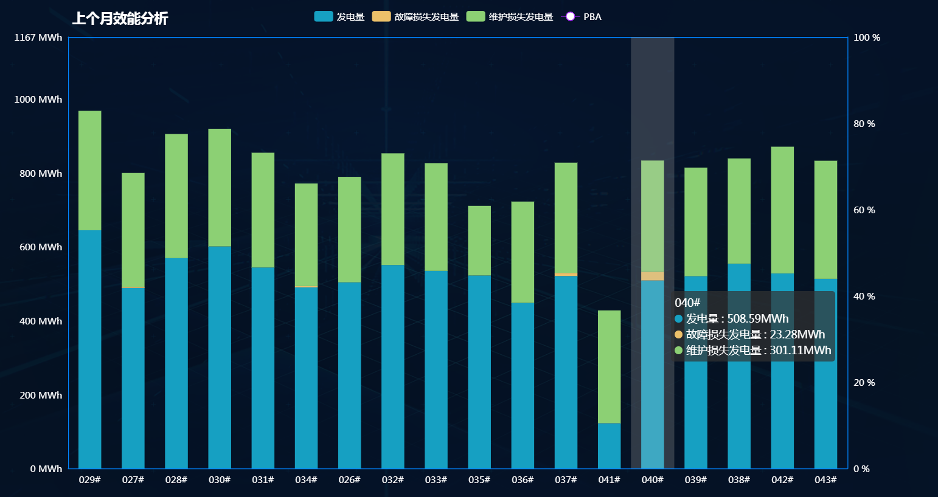

图 3.2.2.4-5能效排名

#### 损失电量分析

该模块主要针对除风机性能损失外的损失电量进行详细分解分析，主要依据读取生产管理系统中的电量损失记录数据，通过选择单台风机或全场所有风机，实现包括限电损失、计划停机损失、不可抗力损失、风机设备故障损失、电网故障损失、场内输变电设备故障损失和其他损失等损失的统计和分析，最终得出损失电量成因，并将分析结果导出，系统使用灵活，支持年、月、日及不同因素进行分析展示，如图3.2.2.5-1所示。

1. 限电损失

限电损失电量包含两部分，一部分为电网原因限功率导致的限电损失，另一部分为风机自身控制系统原因导致的限电损失。在画图区展示统计结果月度变化柱状图。

1. 计划停机损失

在画图区展示计划停机损失统计结果月度变化柱状图。

1. 不可抗力损失

在画图区展示计划停机损失统计结果月度变化柱状图。

1. 风机设备故障损失

在画图区展示风机设备故障损失统计结果月度变化柱状图。

1. 电网故障损失

在画图区展示电网故障损失统计结果月度变化柱状图。

1. 场内输变电设备故障损失

在画图区展示场内输变电设备故障损失统计结果月度变化柱状图。

1. 其他损失

其他损失为除上述六种电量损失之外的损失，直接从生产管理系统中读取，并在画图区展示计划停机损失统计结果月度变化柱状图。

1. 损失电量成因分析

针对以上得到的7种电量分析结果，画出所分析时间段内各种损失电量的对比柱状图和所有损失随月份变化的柱状图，找到主要的电量损失及主要损失发生的时间。

1. 结果导出

将所有损失电量的分析结果采用Excel表格导出。

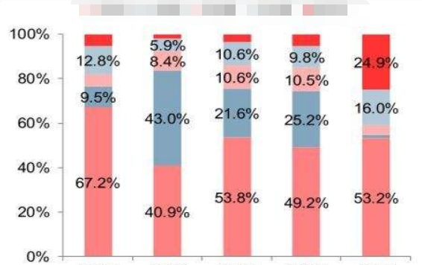

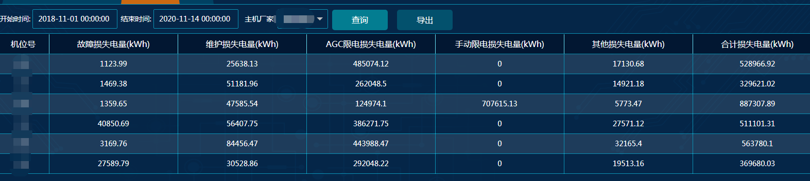

图 3.2.2.5-1损失电量分析

#### 综合厂用电分析

计算并显示选定时间段内综合厂用电率数据及其随时间的变化趋势，分为周、月、年三个维度，也可按照设备进行检索查看其具体明细，展示效果如图3.2.2.6-1。

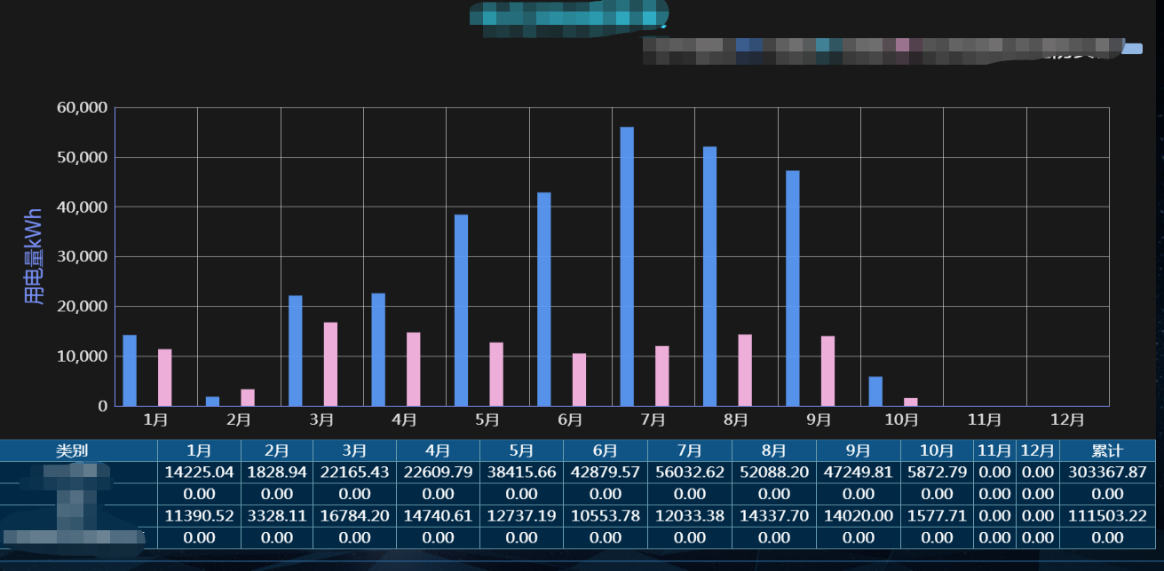

图3.2.2.6-1综合厂用电分析

#### 能效诊断

该模块通过对比各机组的风能利用系数，找到风能利用系数低的风机，对于此类风机，可从控制策略角度对其转速、扭矩及增益系数、桨距角、偏航角等参数进行分析，以明确风机低效的原因。

1. 风能利用系数分析

根据前面获取的当地密度下风机实际运行功率曲线，由式（5-6）计算，式中 $P$ 为风功率，单位kW，不考虑传动链效率问题则可直接用发电机功率代替； $ρ$ 为计算得到的实际空气密度，单位kg/m3；为风机的扫风面积，单位m2。

（5-6）

1. 在图中的画图区展示全场拟合得到的功率曲线与保证功率曲线 $C_{P}$ 的对比图，也可过选择添加单台风机的 $C_{P}$ 曲线来画图对比。
2. 在画图区中展示全场风机每一台风机的 $C_{P}$ 曲线几何平均值对比柱状图。
3. 运行参数分析

设置下拉框可对需要分析的参数进行选择、同时可添加多台机组进行参数对比分析，通过分析找出机组之间的差距，以及能效差的机组存在的问题，以便针对问题给出合理的能效提升措施。可分析的运行参数包括风速-功率、风速-对风误差、风速-桨距角、风速-叶尖速比、风速-齿轮传动比、转速-转矩等，如图5.2.2-9所示。

此外，参数分析还可以自定义用户感兴趣的参数组合，通过选择后进行画图展示并对比分析。

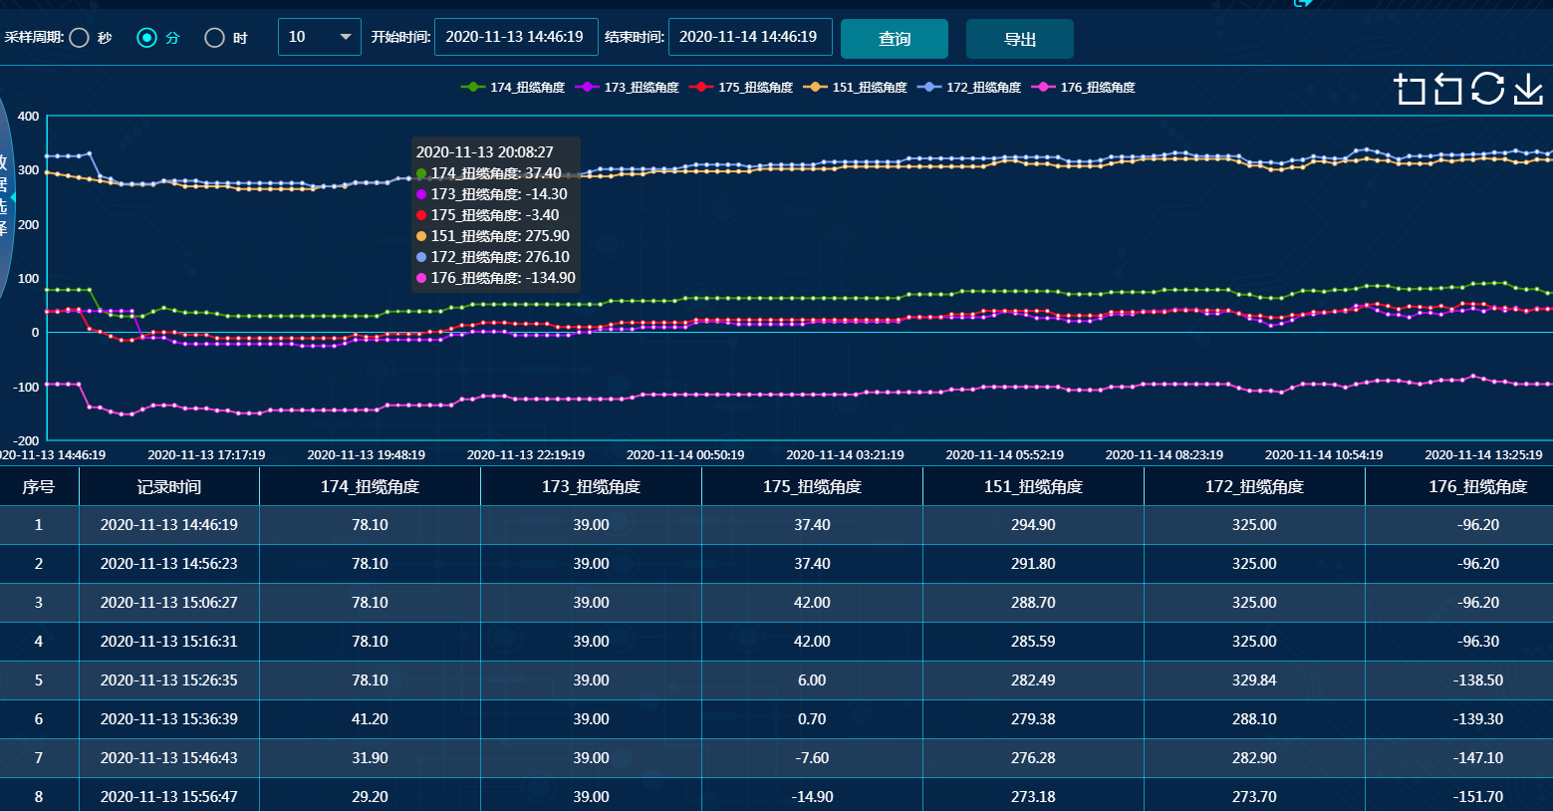

图 3.2.2.7-1能效诊断

#### 电量分析

##### 3.2.2.8.1场站发电量

场站发电量主界面，可根据时间条件筛选数据，按日，月，年分类，以Tab页方式展示，查询结果用柱状图和表格配合展示，电量指标分别为发电量、上网电量、下网电量。

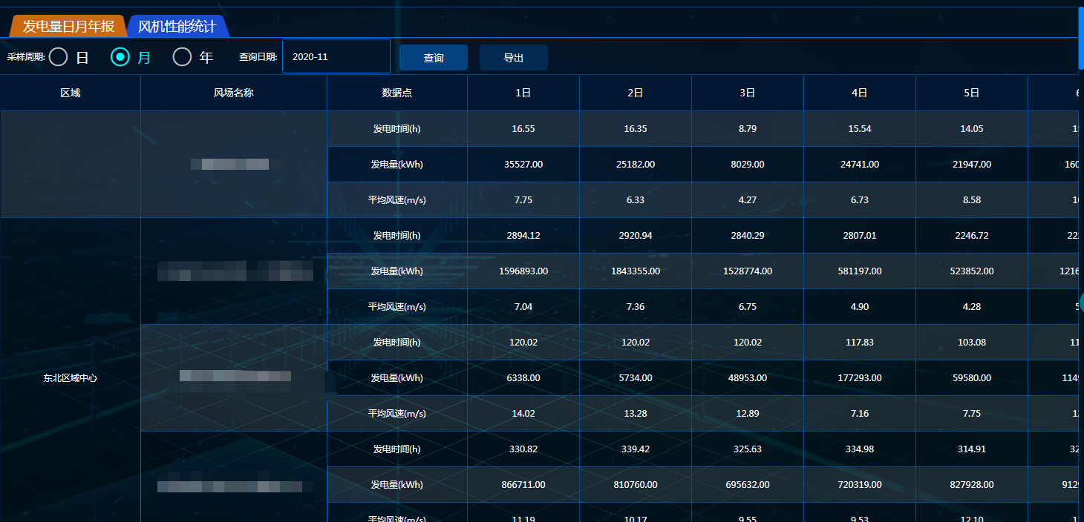

图 3.2.2.8.1-1场站发电量统计

##### 3.2.2.8.2设备发电量

场站发电量主界面，可根据时间条件筛选数据，按日，月，年，总发电量分类，以Tab页方式展示，查询结果用柱状图和表格配合展示。

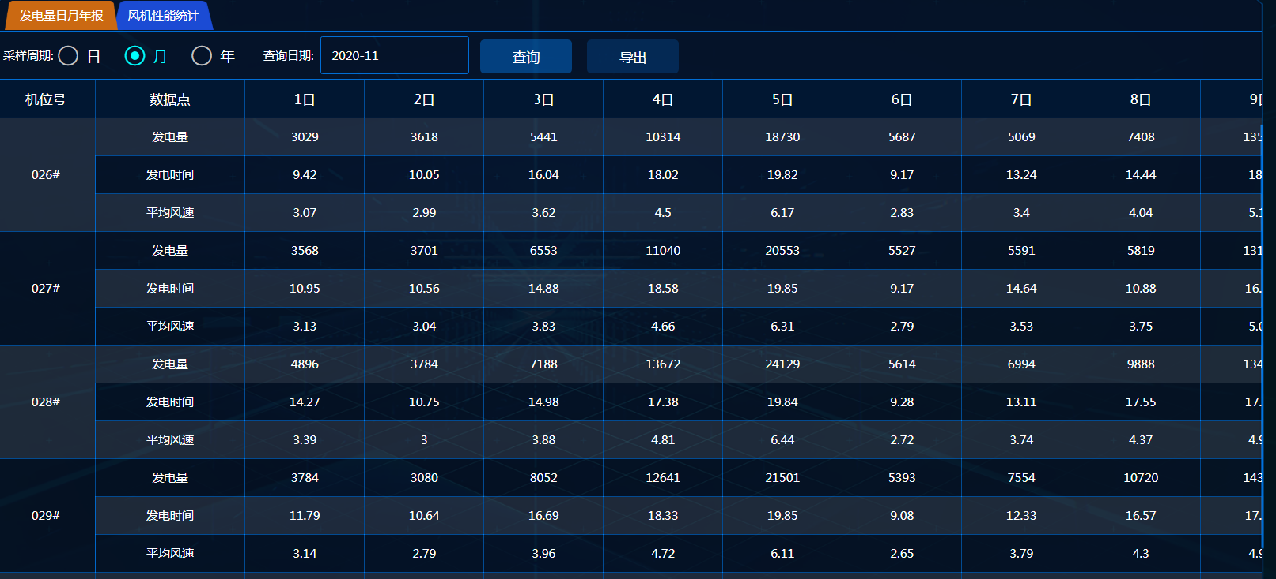

图 3.2.2.8.2-1设备发电量统计

##### 3.2.2.8.3限电率

限电率主界面，可根据时间条件筛选数据，查询限电率、限电量，支持按日，月，年分类统计，用柱状图、折线图和表格配合展示，横坐标为日期，纵坐标为限电率、限电量。

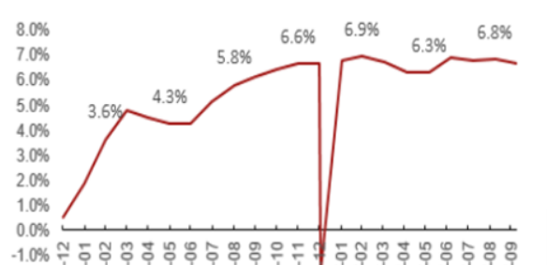

图 3.2.2.8.3-1限电率

##### 3.2.2.8.4可利用小时数

可利用小时数主界面，提供了整场可利用小时数的统计图表，管理人员通过查询条件选择在指定日，月，年的时间段，整场的可利用小时数生成数据图表和列表。

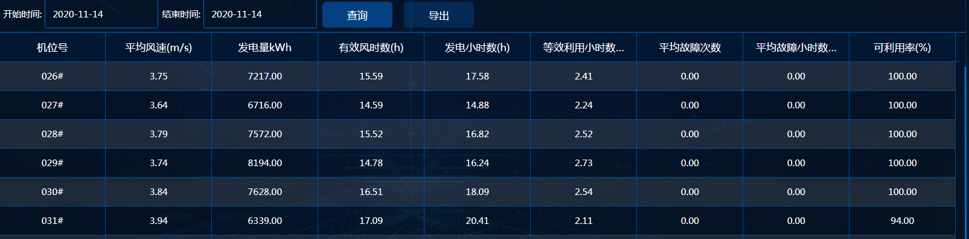

图 3.2.2.8.4-1可利用小时数

##### 3.2.2.8.5减排量分析历史查询

减排量分析主界面，提供了场站每月统计的减排数据列表，管理人员通过查询条件选择在指定月份，查询标准煤，灰渣，二氧化氮，二氧化碳，一氧化碳，二氧化硫的减排量，以列表、柱状图形式展现。

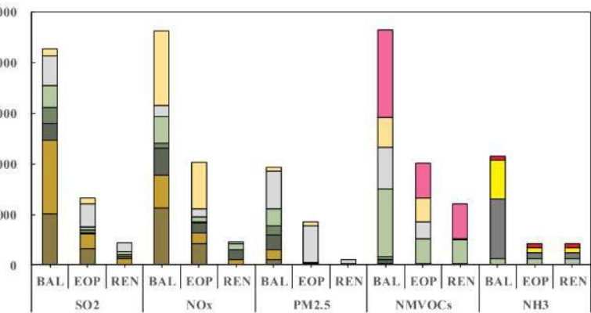 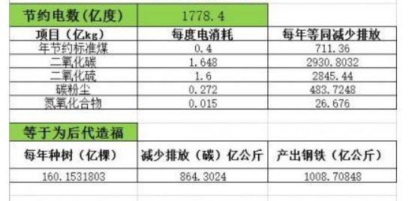

图 3.2.2.8.5-1减排量分析查询

##### 3.2.2.8.6场站可研发电量分析

场站可研发电量主界面，提供了场站月统计，年统计的可研发电量，发电量，和完成率的统计图表，管理人员通过查询条件指定特定的时间查询图表，图形以柱状图和折线图综合展示，图表下方展示列表。

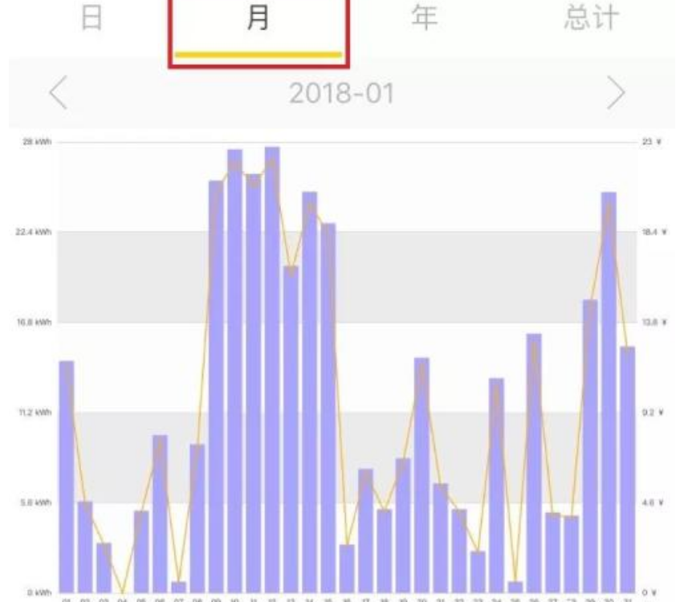

图 3.2.2.8.6-1场站可研发电量分析

##### 3.2.2.8.7设备可研发电量分析

设备可研发电量主界面，提供了整场所有风机月统计，年统计的可研发电量，发电量，模拟值，和完成率的统计图表，管理人员通过查询条件指定特定的时间查询图表，图形以柱状图和折线图综合展示。图表下方展示列表。

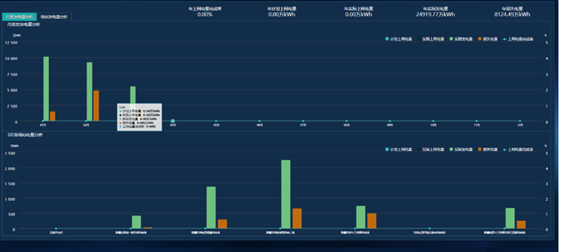

### 可靠性评估模块

可靠性评估可实现机组时间序列分析、平均故障修复时间统计、故障时间统计、故障损失电量分析、MTBF分析、风电场可利用率计算共计6部分的功能。

#### 机组时间序列分析

支持多字段、时间、风机等自由选择查询展示，以图表形式展示查询结果。示意图如3.2.3.1-1：

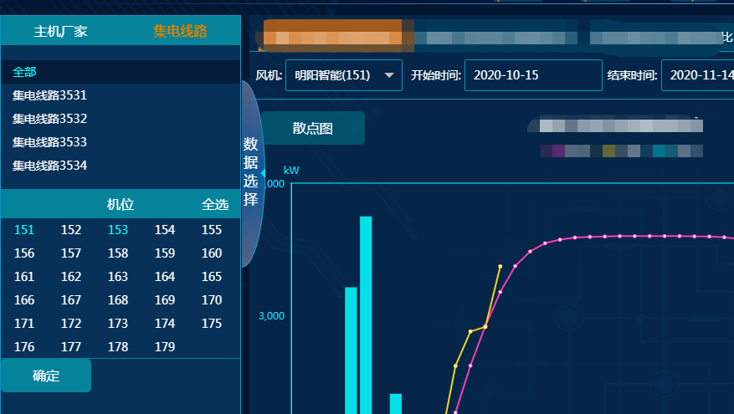

图3.2.3.1-1 机组时间序列分析

#### 平均故障修复时间

根据所选时间范围每次的故障结束时间和故障维护时间的差值计算逐风机的平均故障修复时间，页面显示如图3.2.3.2-1所示。

（1）可筛选条件：

1. 查询维度：包括‘月度’、‘年度’，分别对应月故障分类和年故障分类；
2. 时间：根据查询维度变化而变化，若查询维度为‘月度’，则提供可供选择的‘年-月’如‘2019-12’，若查询维度为‘年度’则提供可供选择的‘年’如‘2019’；

（2）计算公式

$$平均故障修复时间=\frac{\sum{（故障结束时间-故障维护时间）}}{故障次数}$$

（3）页面布局

1. 页面上方：为查询时间范围的平均故障修复时间，横坐标为风机编号，纵坐标为平均故障修复时间；
2. 页面下方：为根据查询的时间范围显示的风机编号和平均故障修复时间表格;
   1. 表格共计两行：分别为‘风机编号’，‘平均故障修复时间’；
   2. 排序方式：支持 ‘风机编号’、‘平均故障时间’的‘升序’或者‘降序’进行排序,默认按照风机编号排序；
   3. 滑动时固定首列；

（4）数据来源

本部分数据来源为风机历史故障查询。

具体如图3.2.3.2-1：

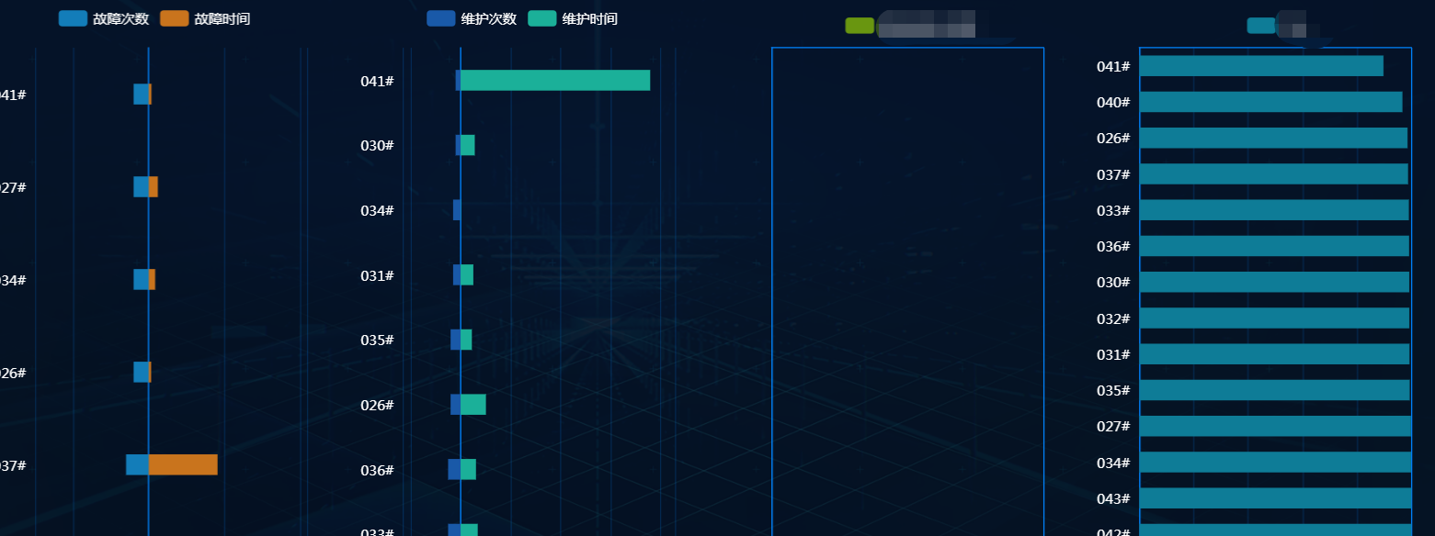

图3.2.3.2-1平均故障修复时间

#### 故障时间统计

故障时间统计根据所查询的时间范围对故障类型进行统计，具体页面显示如图3.2.3.3-1所示：

（1）可筛选条件：

1. 查询维度：包括‘月度’、‘年度’，分别对应月故障分类和年故障分类；
2. 时间：根据查询维度变化而变化，若查询维度为‘月度’，则提供可供选择的‘年-月’如‘2019-12’，若查询维度为‘年度’则提供可供选择的‘年’如‘2019’；

（2）页面布局

1. 页面上方：为根据查询的时间范围显示的故障时间柱状图和每台风机故障时间占统计时间比例的折线图；
2. 故障时间柱状图：横坐标为风机编号，纵坐标为故障时间；
3. 故障时间占比折线图：横坐标为风机编号，纵坐标为故障时间占统计时间的百分比
4. 页面下方：为根据查询的时间范围显示的故障时间的统计表格；
5. 表格共计四行：分别为‘风机编号’，‘*月故障时间’，‘*年故障时间’，‘累计故障时间’；如查询时间为2019年12月，则为‘12月故障时间’，如查询时间为2019年12月，则为2019年故障时间；
6. 选择风机：包括‘全部’、所有风机编号，默认显示全部风机；
7. 排序方式：支持 ‘风机编号’、‘月故障时间’、‘年故障时间’、‘累计故障时间’的‘升序’或者‘降序’进行排序,默认按照风机编号排序；
8. 滑动时固定首列；

（3）数据来源

本部分数据来源为风机历史故障信息。

图和报表形式展示，报表包括字段：风机号、风机名称、电站名称、区域名称、故障频次、故障时长、定检时长、MTBF、MTBI、故障损失电量、开始时间、结束时间以及汇总栏显示范围内的统计：平均故障频次、平均故障时长、平均定检时长、平均MTBF、平均MTBI、平均故障损失电量。

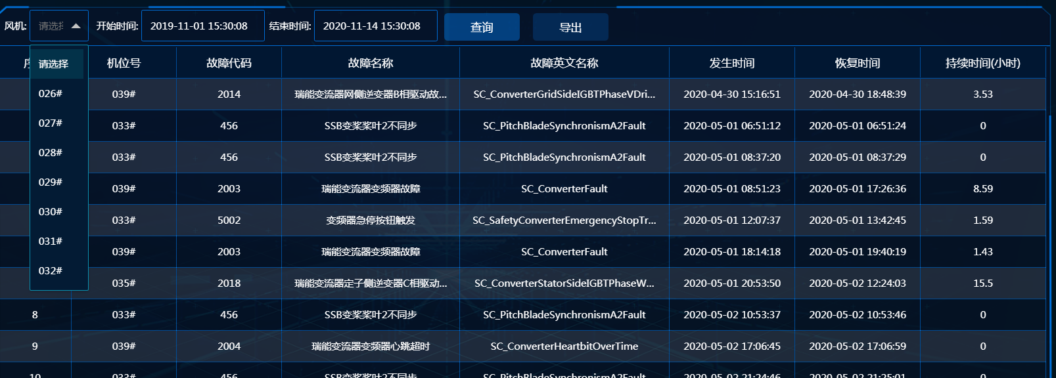

图3.2.3.3-1 故障时间统计

#### 故障损失电量

故障损失电量根据所查询的时间范围对各部分瞬时电量进行统计。提供按不同电量损失原因（如电网限电、线路故障、风机故障、天气原因等等）分类统计的发电损失量的相关统计信息，包括对不同电量损失原因进行的排名和历史趋势分析。

系统会按照固定的模板自动生成该类报表。该模块包括的固定格式统计报表包括：

所有风场年故障损失电量情况统计；

所有风机故障损失电量情况排名。

（1）各类故障损失：

1. 风机或光伏设备故障损失，指由于风机本身设备故障导致风机停止运行造成的电量损失。
2. 场内输变电设备故障损失，指由于场内变电设备（含升压站、箱变、电缆）故障导致风机停止运行造成的电量损失
3. 电网故障损失，指由于场外的变电设备故障导致风机停止运行造成的电量损失

（2）计算方法：

故障停机损失=时间段内平均风速对应合同功率*统计时间*机组台数；

具体的，“故障损失电量”方法，将故障停机时间分为若干个5分钟，计算故障期间5分钟平均风速，由此风速找出该机组“当地空气密度下的机组理论功率曲线”在该风速下对应的功率值，该功率值乘以5分钟得到5分钟损失电量，并将所有5分钟损失电量相加得到故障损失电量。

（3）可筛选条件：

1. 查询维度：包括‘月度’、‘年度’，分别对应月故障分类和年故障分类；
2. 时间：根据查询维度变化而变化，若查询维度为‘月度’，则提供可供选择的‘年-月’如‘2019-12’，若查询维度为‘年度’则提供可供选择的‘年’如‘2019’；

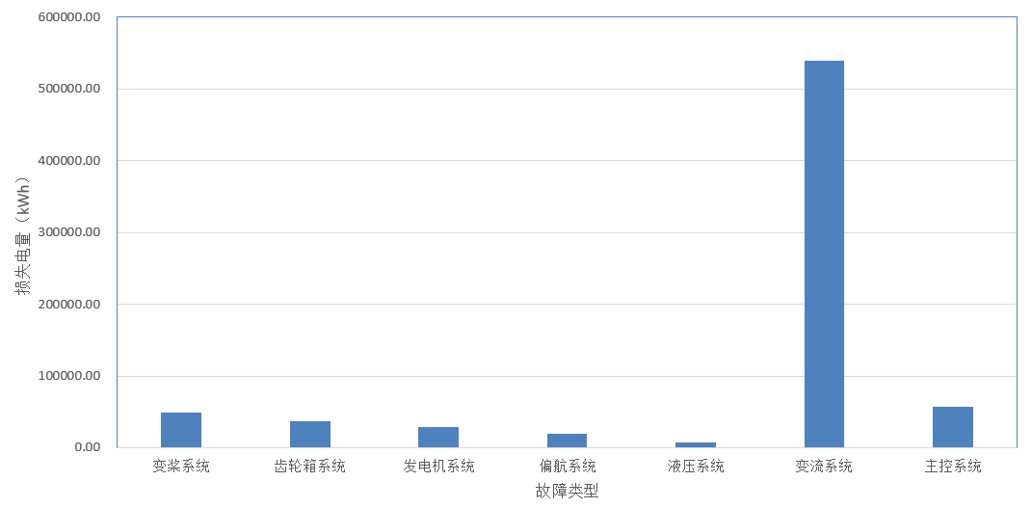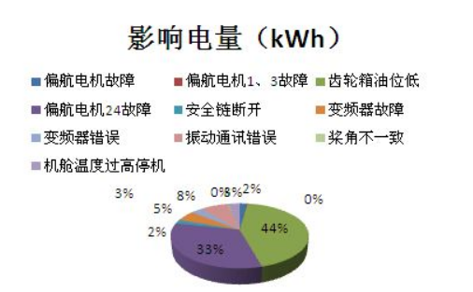

图3.2.3.4-1 故障损失电量统计

#### MTBF分析

MTBF根据所查询的时间范围对故障时间进行统计，具体页面显示如图3.2.3.5-1所示：

（1）可筛选条件：

1. 查询维度：包括‘月度’、‘年度’，分别对应月故障分类和年故障分类；
2. 时间：根据查询维度变化而变化，若查询维度为‘月度’，则提供可供选择的‘年-月’如‘2019-12’，若查询维度为‘年度’则提供可供选择的‘年’如‘2019’；

（2）计算公式

$$MTBF=\frac{累计小时数-故障时间}{故障次数+1}$$

（3）页面布局

1. 页面上方：为根据查询的时间范围显示的柱状图，横坐标为风机编号，纵坐标为小时数
2. 页面下方： 为根据查询的时间范围显示的MTBF统计表格;
   1. 表格共计四列：分别为‘风机编号’，‘故障次数’、‘自然小时数’、‘MTBF值’；
   2. 排序方式：支持 ‘风机编号’、‘故障次数’、‘MTBF值’或者‘降序’进行排序,默认按照风机编号排序；
   3. 滑动时固定首行；

（4）数据来源

本部分数据来源为风机历史故障查询。

具体如下图3.2.3.5-1所示：

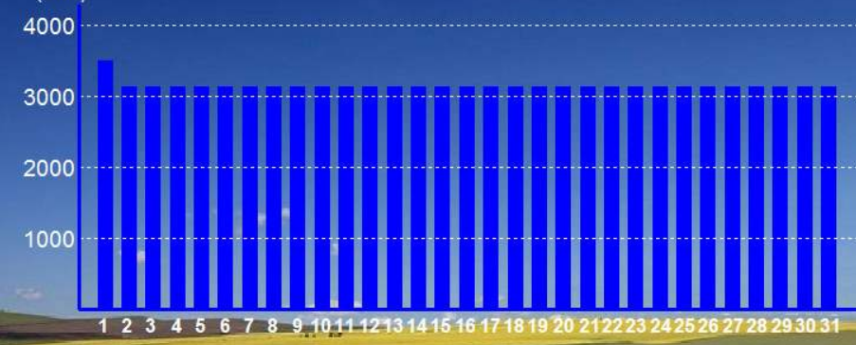

图3.2.3.5-1 MTBF页面

#### 机组时间可利用率

机组时间可利用率页面上方为逐风机时间可利用率的柱状图，页面下方为相应的表格。根据筛选条件的不同显示对应的柱状图和表格。

（1）可筛选条件

1. 基础维度：包括‘月度’、‘年度’，分别对应月机组时间可利用率和年机组时间可利用率；
2. 时间：根据查询维度变化而变化，若查询维度为‘月度’，则提供可供选择的‘年-月’如‘2019-12’，若查询维度为‘年度’则提供可供选择的‘年’如‘2019’；

（2）计算公式

$$机组时间可利用率=（1-（\frac{统计周期内的故障时间}{统计周期时间}））*100\%$$

（3）页面布局

1. 页面上方：为时间可利用率柱状图（横坐标为风机编号，纵坐标为可利用率，纵坐标范围为0%-100%）；
2. 页面下方：为相应的统计表格，包括设备名称，机组可利用率、故障时间、周期时间、查询时间；

（4）数据来源

故障时间来自于风机故障历史查询中记录的时间；

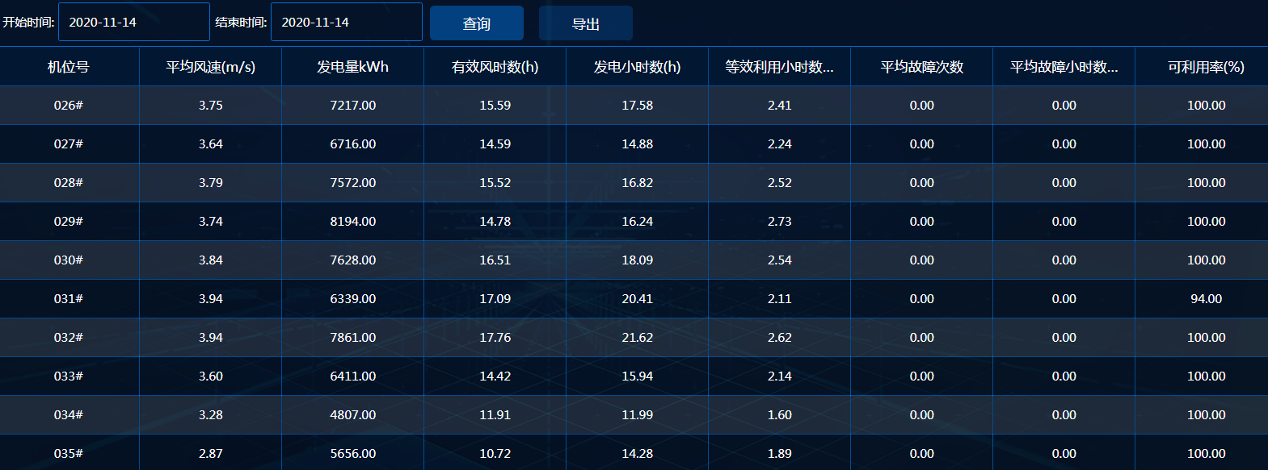

图3.2.3.6-1 机组时间可利用率

#### 风电场可利用率

风电场利用率根据所查询的时间范围对机组实际可利用率进行统计。

（1）可筛选条件：

1. 查询维度：包括‘月度’、‘年度’，分别对应月故障分类和年故障分类；
2. 时间：根据查询维度变化而变化，若查询维度为‘月度’，则提供可供选择的‘年-月’如‘2019-12’，若查询维度为‘年度’则提供可供选择的‘年’如‘2019’；

（2）计算公式

1. 风机可利用率：

$$A_{i}=\frac{T-T_{B.i}-T_{D.i}}{T-T_{D.i}}×100\%$$

其中：

$A_{i}$——统计周期内风电场第 $i$ 台机组的实际可利用率；

$T$——统计周期内的日历时间；

$T_{B.i}$——统计周期内第 $i$ 台机组的故障时间；

$A_{D.i}$——统计周期内风电场第 $i$ 台机组状态不明时间：包括电网因素，风场电气设备原因，例行维护时间，不可抗力；

1. 风电场可利用率：

风电场可利用率计算分为以下两种情况：

1. 若风电场全部风电机组单机容量相同，风电场可利用率即为全部风电机组实际可利用率的平均值；
2. 若风电场有多种容量的风电机组，风电场可利用率用分别统计各容量风电机组的平均时间可利用率，在按照容量加权平均，计算公式如下：

$$A= \frac{1}{P}\sum_{i=1}^{N}{P_{i}A_{i}}$$

其中：

A——风电场可利用率；

$P_{i}$——风电场第 $i$ 台风电机组的容量；

$A_{i}$——统计周期内第 $i$ 台风电机组的实际可利用率；

$P$——风电场总装机容量；

（3）页面布局

1. 页面上方：为根据查询的时间范围显示的风电场可利用率柱状图，横坐标为全场和逐风机编号，纵坐标为可利用率；
2. 页面下方：为根据查询的时间范围显示的可利用率统计表格：
3. 行名为‘全场’和逐风机编号，列名为‘设备名称’、‘故障时间’、‘状态不明时间’、‘统计时间’、‘可利用率’；
4. 选择风机：包括‘全部’和逐风机编号，可以单选或多选不同的风机，默认显示全部；
5. 排序方式：支持按照‘风机编号’、‘故障时间’、‘状态不明时间’‘、可利用率’按照升序或者降序排列；

（4）数据来源

本部分数据来源为风机历史故障查询及生产管理系统。

具体如下：

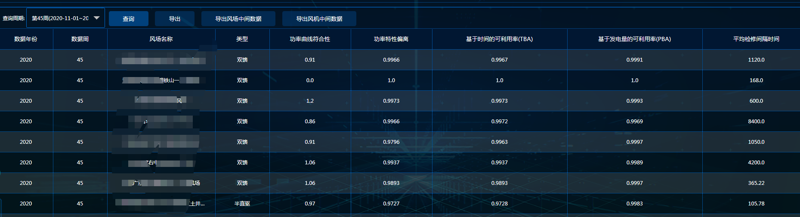

图3.2.3.7-1 风场可利用率

#### 场内输变电设备故障统计

场内输变电设备故障统计按照场站、设备类型维度对故障时长和损失电量两个

指标进行统计。

1. 可筛选条件：
2. 查询维度：包括‘场站’、‘设备类型’；
3. 时间：根据查询维度变化而变化，若查询维度为‘月度’，则提供可供选择的‘年-月’如‘2019-12’，若查询维度为‘年度’则提供可供选择的‘年’如‘2019’；
4. 页面布局：
5. 页面上方：左侧为根据查询时间和查询维度的故障时长统计，横轴为查询维度，纵轴为故障时长；右侧为根据查询时间和查询维度的故障损失电量统计，横轴为查询维度，纵轴为故障损失电量；
6. 页面下方：为根据查询时间显示的统计表格，行名为查询维度，如‘XX场站’或‘XX设备’；列名为{‘故障时长’、‘故障损失电量’}；可根据故障时长和故障损失电量进行排序。
7. 数据来源：

本部分数据来源为风机历史故障查询及生产管理系统。

### 故障诊断模块

故障诊断模块为历史查询和实时判断模块，实时判断模块在实际运行过程中需应用模型对秒级数据进行计算，由于数据量较大该部分实时性及系统响应速度不超过3s。故障诊断模块包括故障告警与查询、机组故障排名、越限分析、故障预警和故障诊断界面五个模块。其中故障诊断和故障预警模块要求开发为可插入型模块，本阶段开发完成后，能够支撑后续模型加入。

系统建设了完整的专家运维数据库，集成机型的标准巡检、标准定检维护手册，以及机型的故障代码处理手册，通过系统故障派工单的处理结果的上传来实现故障问题解决方案的实时更新与迭代。同时系统后台软件通过机器学习算法计算自我寻优，当每次故障发生将通过触发故障维护服务工单，给买方和维护人员请求推送前三名故障原因及解决措施，实现完善的作业指导。

按照专家运维数据库，并提供故障知识库的查询界面和功能；选定机型，根据故障代码或者故障描述内容中的关键字进行搜索，即可获得各故障所对应的故障现象描述、故障原因分析和故障建议解决方案，既方便风电场运维人员的基本故障处理支持，也有利于后备梯队建设的人才培养。

系统提供导入功能，数据可从excel固定格式表导入，并根据机组发展进行定期更新，由研发人员与现场经验丰富的运维骨干成员共同维护管理，保障数据库的全面性、准确性、时效性和实用性。

#### 故障与告警查询

故障分析包括风机故障历史查询和风机警告历史查询两部分。

系统监视故障信号，当有新的故障发生时，故障信息传送到系统中，显示最新48小时的故障告警信息。当有告警发生时，监控画面上的实时故障标识将变为亮黄色，以提示有新告警产生；并在标识旁标注最新有几条新告警发生。所有故障可进行条件筛选，可针对性的查看某个风电场或者某台风机的实时故障告警信息，所有信息支持导出功能。

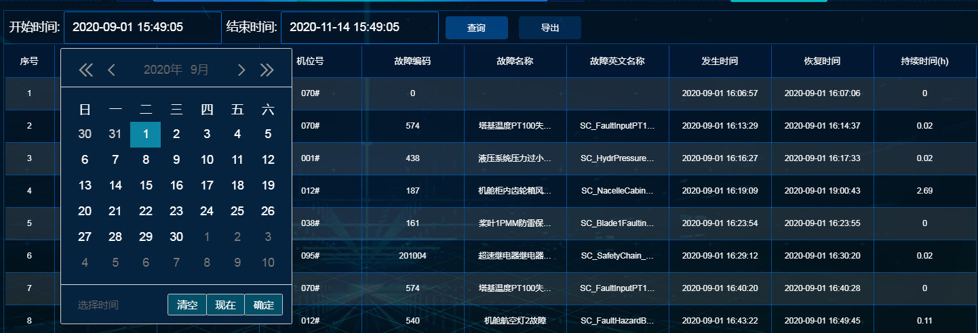

图3.2.4.1-1 故障与告警历史查询

报警处理分两种方式，一种是事故报警，另一种是预告报警。前者包括非操作引起的断路器跳闸和保护装置动作信号。后者包括一般设备变位、状态异常信息、模拟量越限／复限、计算机站控系统的各个部件、间隔层单元的状态异常等。

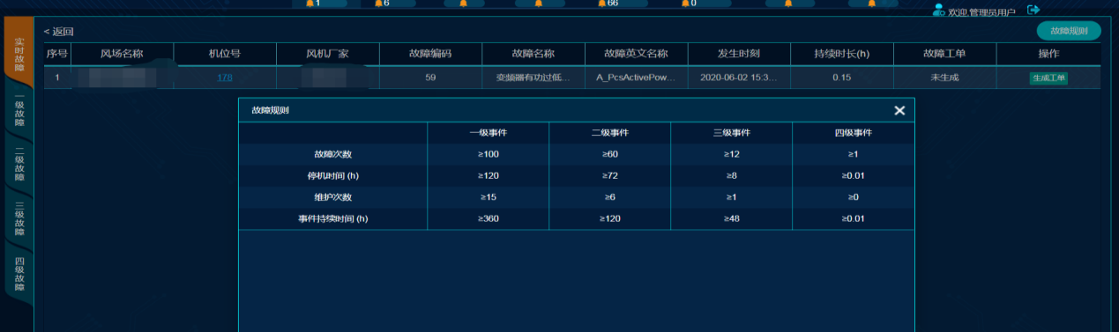对随时出现的故障可进行声光、语音报警。报警内容显示在最前端，便于运行人员查看报警内容。实现效果如图3.2.4.1-2所示。

图3.2.4.1-2 故障/预警查询压缩

#### 机组故障排名

机组故障排名包括故障排名和故障分类两部分，支持不同维度、类别等实现对故障类型进行排名及统计。

故障根据事先制定的故障升级规则，将故障分为四级，根据故障紧急或重要程度从大到小，分别为一级故障、二级故障、三级故障、四级故障。在实时故障界面中，故障级别不同，用不同的颜色显示。

以风机类型划分对风机发生的故障信息进行分析，统计故障的出现次数，持续时间，造成损失等指标，对风机已经发生的故障、状态和事件等数据进行统计分析和比较，帮助用户发现风机潜在的问题和规律性的运行特征，评价生产设备的运转情况和预测系统可能发生的事故。针对该机组制定个更加合理的运维方案，在发生事故时能快速地找到事故的原因，并找到恢复生产的最佳方法。下图将各机型的风机故障小时数与故障次数统计分类，并进行排名，便于分析比较。

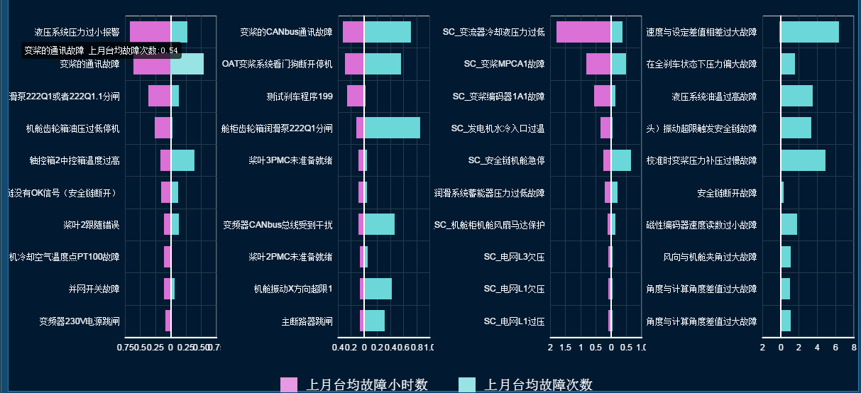

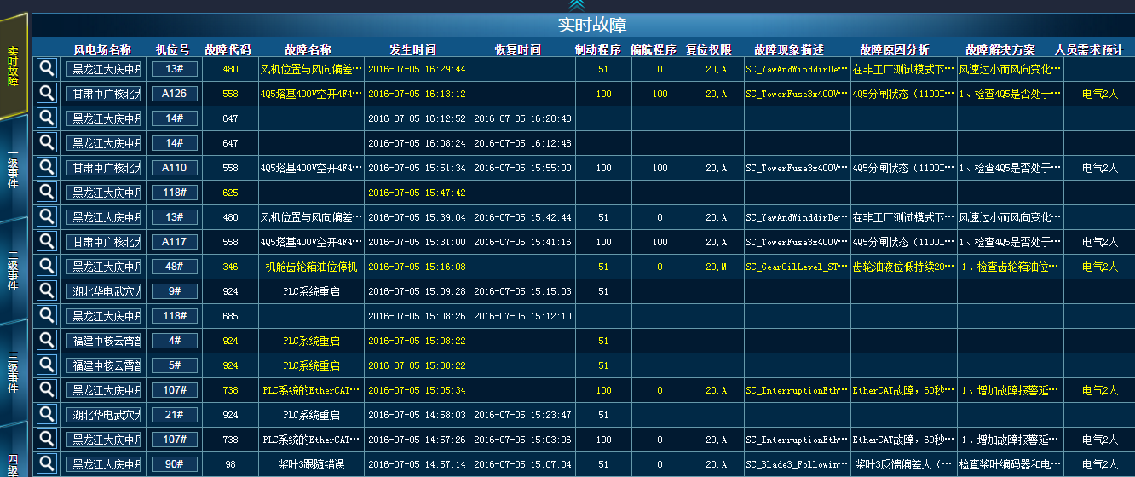

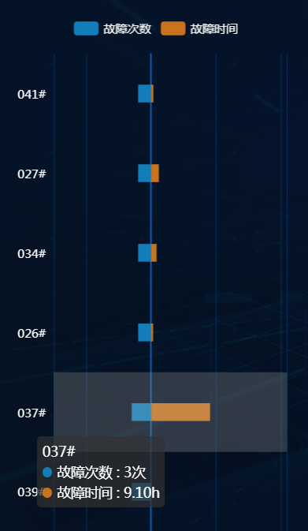

图3.2.4.2-1 机组故障排名

#### 越限分析

系统可对风机、升压站内设备的所有性能参数进行限制分析，对各参数的越限情况进行查询分析。

（一）变电数据超限分析

可对变电站内有功、无功、电压、电流等设定在超限值，并统计各级越线的次数、发生时间等。

（二）风机数据超限分析

可对风内有功、无功、温度、转速等设定在超限值，并统计各级越线的次数、发生时间等。

（三）环境数据超限分析

可对风内有功、无功、温度、转速等设定在超限值，并统计各级越线的次数、发生时间等；可查询一段时间内所选风机的状态及超限变化情况，若状态为故障，可显示其故障代码、故障描述及故障损失电量。

（四）离散分析

通过风机参数离散率和标准差的大数据分析，来评估风机的整体运行情况及各型号部件的运行情况，为电站的设备运行情况分析及设备选型提供可靠的数据支持。可对风机各参数（温度、功率、电流、电压等）的离散情况进行查询分析，分析结果以曲线、图表等形式进行全面展示，能够准确反映各设备的离散情况。可按照风机各部件的温度进行离散率统计排名，并可设置离散率上限值，当离散率超过一定值时，及时生成报警信息。可按照隶属区域、风场名称、机组名称、机型等的排列方式对离散率进行展示。

使用采集的风机、变电数据，用多维对比分析方式，对同型号风机之间、不同型号设备之间的优劣情况进行排名，可按风机型对比各类风机厂家风机的发电能力、设备故障率等排名。也可按大部分（发电机、齿轮箱等），对各部件的故障率，平均故障时间等进行分析排名，并以图表、曲线等方式，展示优劣分析结果，支持优劣分析结果的导出功能。方便采用多种形式，对各参数进行优劣比选。

（五）重点管控

系统提供重点管控，重点设备进行重点维护与标记，方便运维人员及时处理与管理。

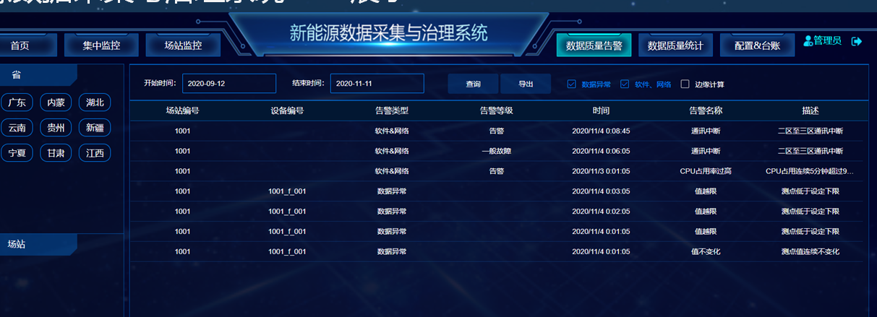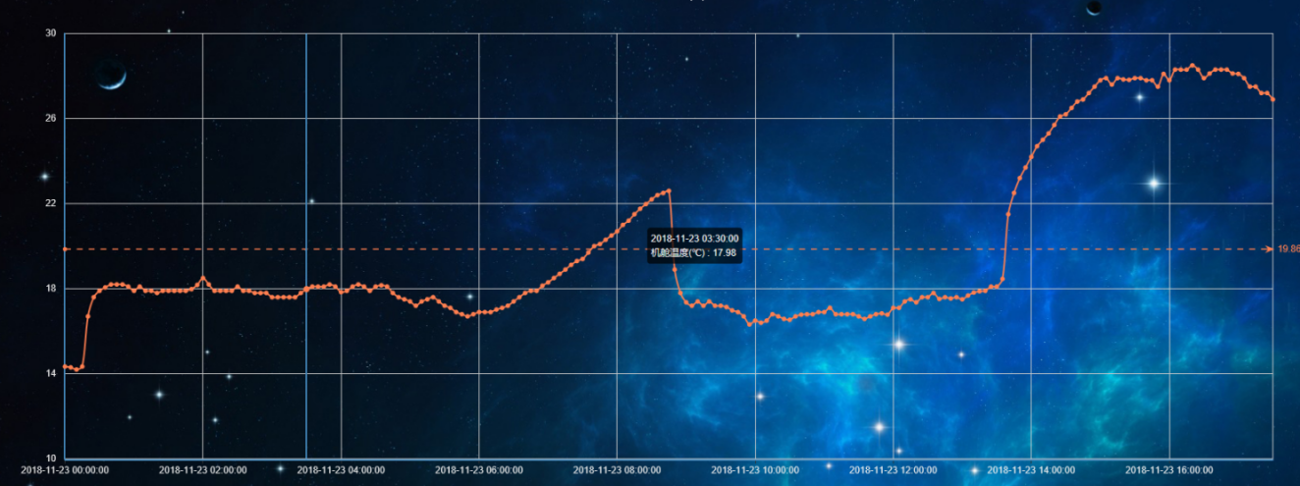

图3.2.4.3-1 越限分析

#### 故障预警

能够实时展示当前是否有风机预警信息，该页面旨在整合所有预警模型的输出，便于显示当前是否有风机预警，共计几台风机发生预警，预警原因等信息的整合。

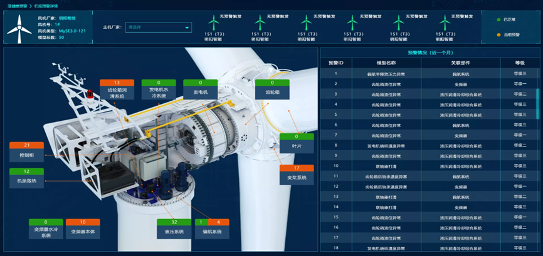

图3.2.4.4-1 实时预警管理

展示机组当前实时的预警情况，通过机组剖视图可直接定位到当前触发预警的部件和预警数量。

（2）预警详情查看

进入预警详情界面可查看全场的预警触发情况，包括预警时间，预警等级以及预警排查反馈情况等信息。

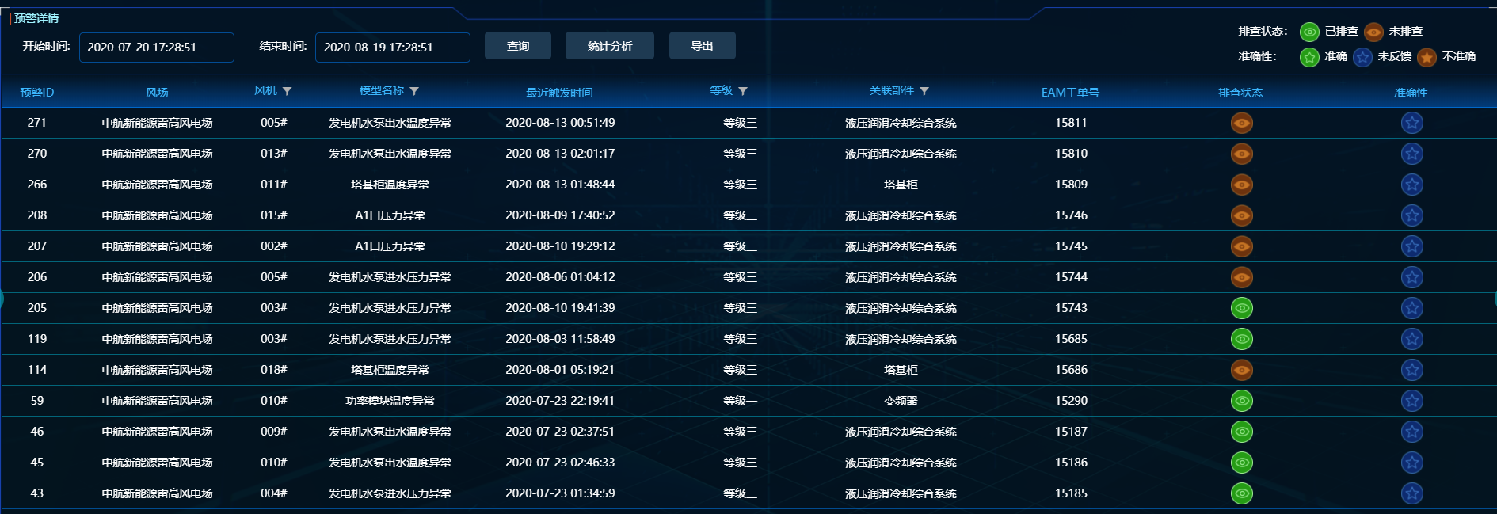

图3.2.4.4-2预警详情

#### 故障诊断

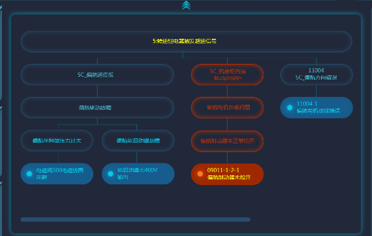故障诊断可以使检修人员快速有效的定位故障位置、分析故障原因并查找解决方案，精确的检查风机故障部件。将每一条故障的所有可能发生的故障原因以故障树的形式呈现，点击每一条故障原因，都会弹框展示故障描述、判断方法以及解决方法等信息，并且每一个故障原因都有一个发生概率，该概率通过历史数据统计分析得到。当发生实时故障时，通过建立的数据模型实时计算，得到发生当前故障的故障原因，界面将该条故障原因的支路用颜色加以标注。

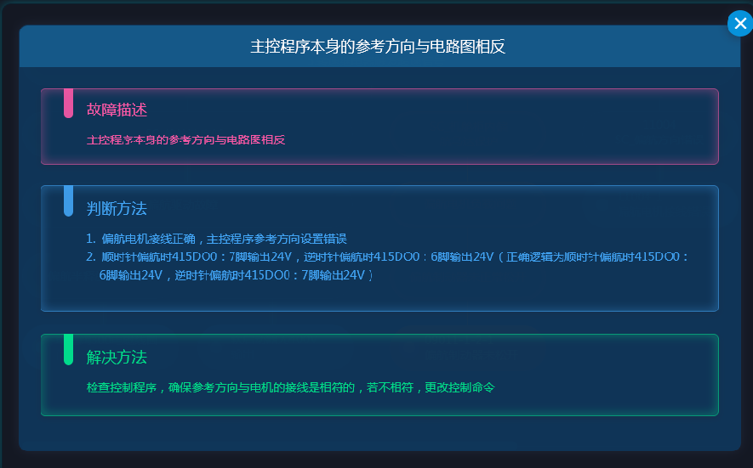

##### 3.2.4.5.1故障树模型

（一）故障树查询

故障树查询可实现对故障树完成审批的数据实现条件检索，并生成检索流水列表。使用人员有5条（条数可在系统后台设置）查询历史未反馈，则系统自动中止使用人员利用该系统进行查询的权利，当未反馈信息小于5条时自动恢复。

系统使用人员可根据故障代码、故障现象、机组品牌、机组型号、机组系统和机组子系统等字段进行组合查询，系统将显示相应的记录。

可根据不同的类型或部件结构建立故障分析模型，模型的建立及使用流程如下：

1）建立故障分析逻辑，多级原因排查和相应的处理方法的故障分析树；

2）故障工单关联故障树，缩小排查范围，为维修人员提供指导；

3）自动统计故障树的引用次数，及多级原因的引用次数，作为操作决策的支持机制。

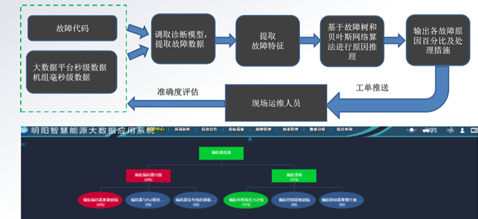故障树建立设置后，即可用来实现故障诊断。故障模型及故障树和故障诊断使用流程如图3.2.4.5.1-1所示：

图3.2.4.5.1-1 偏航速度高故障诊断模型

（二）故障树展示

风电机组故障树由下列结构组成：

（1）故障代码、故障英文名称、故障中文名称、故障触发条件

这四者之间是一一对应的关系，系统从风机获取一个代码的信号后，对其匹配相应的英文和中文名称，将故障与其对应类别进行对接。

当机组报故障代码时，有时会同时出现多个故障代码，但其中会有一个主故障代码，因此，在故障树中，伴随故障代码会在主故障代码后面以括号的形式出现。

（2）故障原因

一个故障代码下面，会有多种故障原因引起故障代码触发，在编制故障原因时，根据引发故障代码的概率由高到底，自左向右排列，并在原因后面标注该故障原因触发该故障代码的历史概率。

（3）确认故障点

每一个故障原因下面对应多个故障点，故障点指出可能导致这种故障原因的机械部件或电气接线，在编制故障树时，根据引发故障代码的概率由高到底，自左向右排列。

（4）处理方案

每一个故障点对应一种处理方案，在处理方案中明确相关技术措施。

（5）展现部件和指导书

在故障树展现中，故障原因、故障点、处理方案等描述中均会出现机械零部件、电气元器件名称，检修人员在查阅故障树过程中，如果对某一部件不了解、不熟悉，可以点击名称，会出现该部件的图片、物资信息、功能原理等信息介绍。

（三）故障树反馈

故障树在编制完成后需要通过实践经验不断完善，这就需要使用人员及时将故障处理信息予以反馈。为此，该系统在建设时力求简单，在不增加使用人员过多精力的情况下建立了信息反馈机制。

（四）故障树编制

每一种风电机组机型确定一位或多位故障树编制人员，每一位故障树编制人员可负责一种或多种机型，主要职责有：

编制、完善、所负责的机型故障树及故障树中所涉及的元器件信息、作业指导书；

（五）故障树审核

每一种风电机组机型确定一位故障树审批人员，每一位故障树审批人员可负责一种或多种机型。

（六）故障树现场反馈审核

故障树现场反馈审核人员需要对检修人员所做出的反馈进行审核。

（七）技术资料

技术资料的建立主要为检修人员提供一个风电机组技术资料检索、学习的服务平台。技术资料主要分为：技术资料查询、技术资料编制、技术资料审核等功能。

（八）统计分析

根据基础要素、故障系统要素、故障方案要素和统计指标进行自由组合进行统计分析。

##### 3.2.4.5.2故障知识库

（一）后台知识库储备

知识库系统的建立首先需要一定的数据基础，需要进行平台专家库、知识库的早期积累，包含离线数据导入和新增数据导入两部分。考虑到后续功能的逐步完善以及功能的逐渐增加，后台知识库储备应存储在相应的文本数据库中，开发前期需确认数据库搭建及架构说明，便于后续开发和管理。具体的，设备故障指示库应支持以下两部分功能：

1. 离线数据导入：

文字录入人员将已有的线下资料录入平台专家库，若存在电子版文件，系统还应支持将PDF、DOC、DOCX、XLS以及XLSX格式文件直接导入到知识库系统中；后台须具有相应的处理能力，能够将收录的文件处理成指定格式。

1. 新增数据导入：

新增数据导入部分功能需整合到系统页面中，该部分所需材料以及上传模板在离线数据导入完成后形成。

（二）前端页面查询

随着系统使用的深入，系统将逐渐从用户行为及增量知识内容中进行内容分析及提取，形成大规模、智能化的企业级专家库和知识库系统，进而促进企业内部的知识积累，并为故障智能诊断、状态智能检测等系统提供辅助决策支持。

知识库后台数据库需要与前端页面完成连接，并可通过模糊查询的方式匹配到相应的历史文件，应具有一定的文本识别能力；后续用于运维过程中提供技术支持，故该部分功能须具有语义识别及匹配度度量能力。

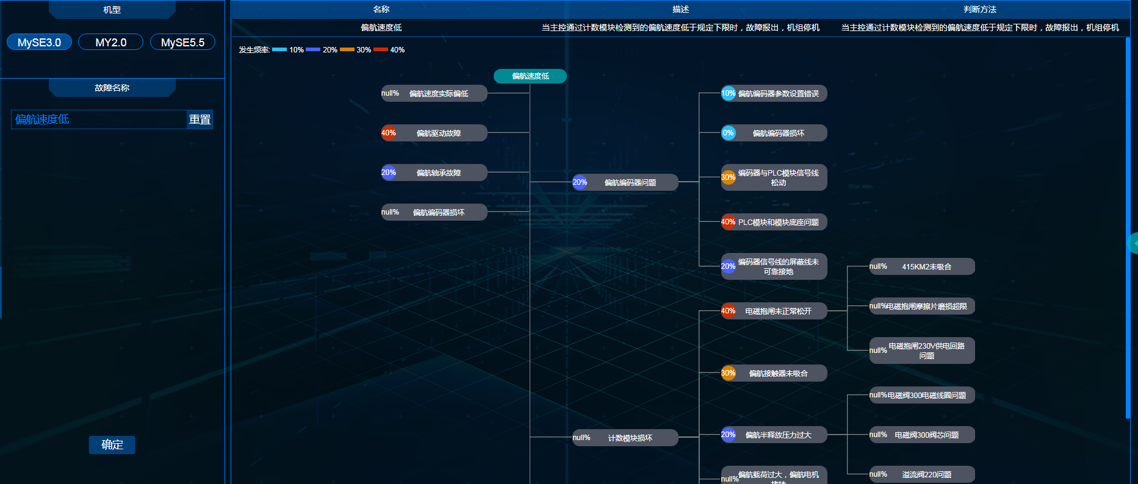

##### 3.2.4.5.3故障诊断模型

风机故障诊断界面能够实时展示根绝模型判断当前是否包含模型相关的故障，该页面旨在整合所有故障诊断模型的输出，便于显示当前是否有模型检测出相应故障，共计几台风机发生问题，故障原因等信息的整合。

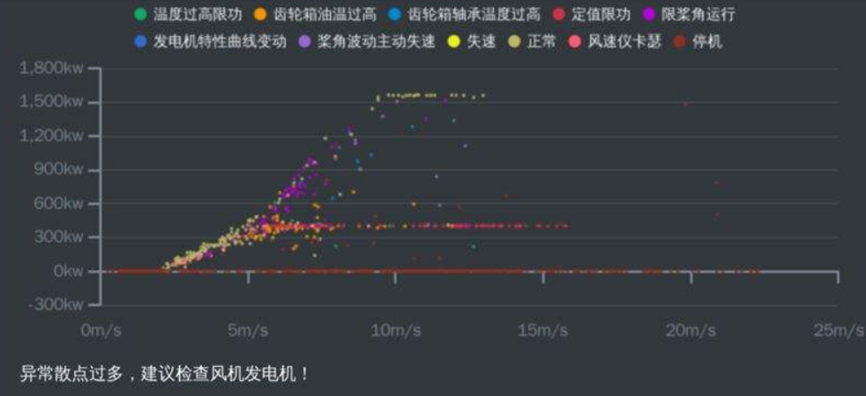

#### 3.2.4.6机组健康度分析

通过告警结果数据分析，对机组进行综合的健康状况评定。同时，可按照隶属区域、风场名称、机组名称、机型、隐患、严重程度的排列方式对机组的健康度进行展示。通过曲线图的形式对全公司/各风场/机组，按照时间周期的排列进行健康度统计对比分析。通过告警的结果数据，对全公司/区域/风电场以及机组进行综合的性能分析与评估，并进行分析报告的提供。

通过对机组主要部件的模态分析计算，评估机组电气部件、机械部件的核心监测指标，从而建立风电机组整机及子部件的健康监测模型，根据风电机组子部件工作条件分析及实时状态监测进行机组子部件的健康度评估分析，通过机组主控系统、SCADA系统、集控系统三位一体对机组部件健康状态实时监测，建立整体的机组健康度监测系统。

系统可展示接入风电场每台风机实时的健康度情况，以及健康度后三名的排名列表。右边区域以图表的形式展示健康相关的指标统计，如健康度分布占比、24小时健康度曲线以及10日健康度等。

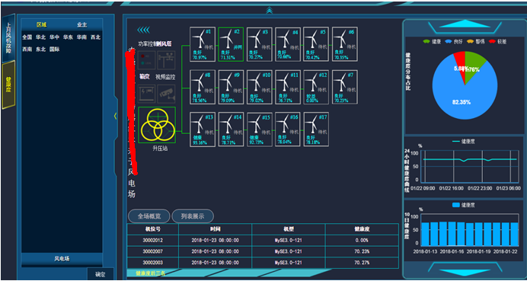

图3.2.4.6-1健康度管理

点击进入某一台风机，进入该台风机的健康度页面，右侧以风机剖面图直观的展示该风机各大部件的健康度实时状况，左侧以曲线的形式展示整机和各大部件过去一周的健康曲线以及各大部件下细分的小部件过去一周的健康曲线。鼠标在曲线上滑动的同时，右边剖面图上的指标也会跟着发生改变。该功能可选取任意时间段，来展示机组各大部件的健康趋势。

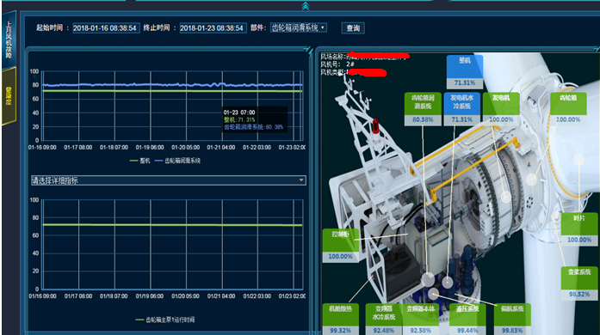

图3.2.4.6-2机组健康度管理

### 资源分析模块

该模块包含三个主要子模块，即电力气象模块、测风数据管理模块和场站风资源分析模块。

#### 电力气象模块

该模块提供风速、风功率等预报服务，以指导工程建设和生产运维。电力气象模块现包括天气预报和气象灾害预警和风功率预报三大功能。

（1）天气预报

天气预报支持查询单台风机和全场的短期、超短期风速预报，可选择多台风机时在同一个图中进行对比展示。其中短期显示自选中时间起未来三天的风速预报数据，超短期显示未来四小时的预报数据。风功率预报和天气预报均默认显示当前时间的预报结果，同时支持历史预报数据查询。

（2）气象灾害预警

气象灾害预警模块以国家气象局、美国NCAR气象提供商、自主集合气象为数据源，接入气象局多个气象台站监测数据，主要预警灾害种类包括：台风、暴雨、大风、高温、雷电、冰雹、霜冻等。

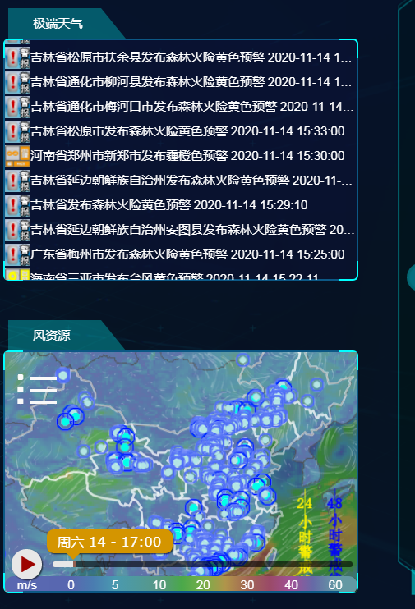

图3.2.5.1-1天气管理

（3）风功率预报

对风功率预测结果进行展示与分析，包括短期、超短期预测结果展示，预测偏差对比，提供对上报数据以及对上报数据的监测功能。针对102查询以及sftp查询提供上报内容、生成文件、发送省调、结果和详细信息的数据，以及其他如有功功率、测风塔、AVC等会被考核的数据。若数据为绿色，代表生成文件、发送省调等情况均正常；若某格为红色字，代表对应文件的生成或发送出现异常。

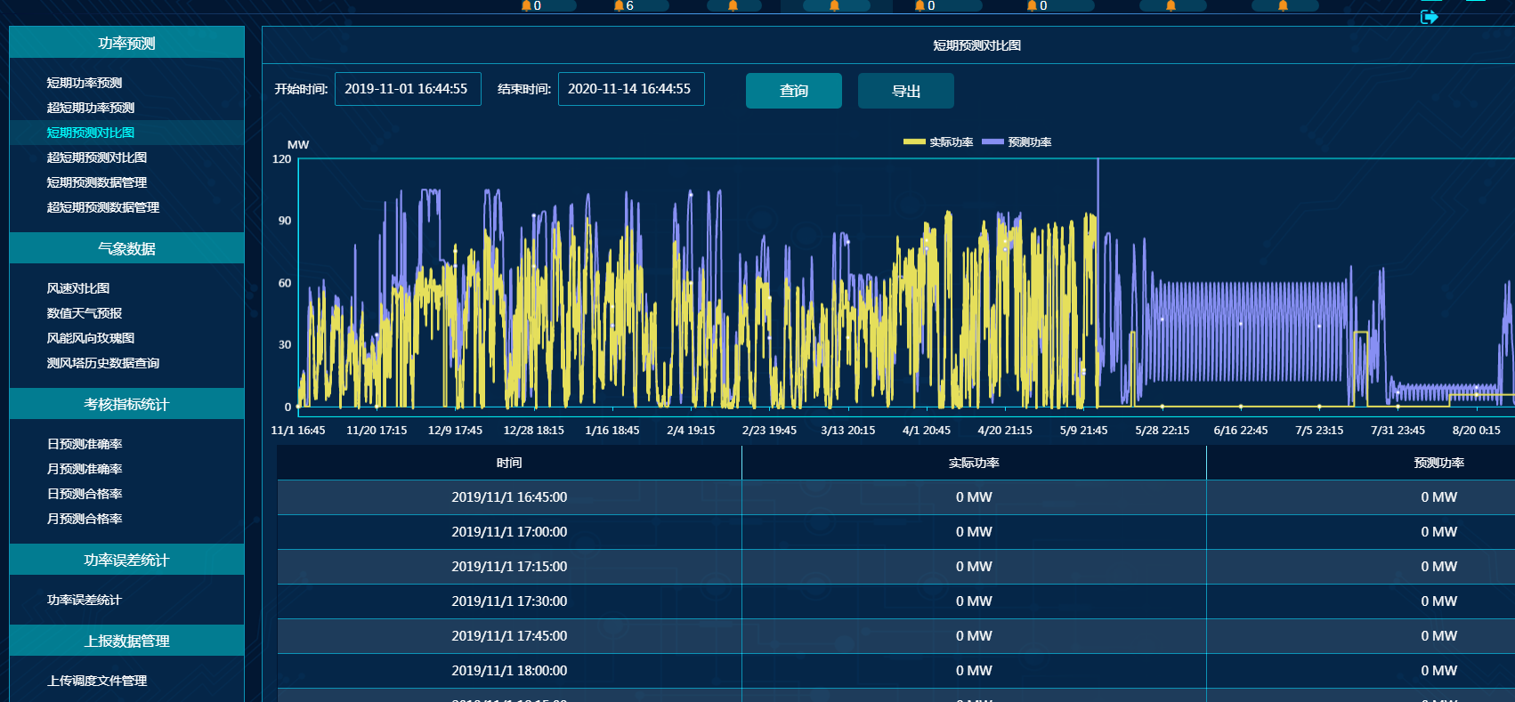

图3.2.5.2-1风功率预测管理

#### 测风数据管理模块

该模块主要对搜集的测风塔数据进行处理和分析，结合风电场风能资源的测量标准和评估标准，进行数据采集与处理，将空间信息开发技术、互联网技术、数据统计分析技术结合，实现空间信息可视化管理、查询与定位、测风数据展示、测风数据统计分析以及系统权限管理等功能。主要包括测风塔概览、数据分析和统计分析报表三个子模块。

##### 3.2.5.2.1测风塔概览

测风塔概览模块可通过地图概览、列表概览、网格概览三种方式定位到相应风机，并对风机基本信息，风资源情况进行初步概览。该模块主要分为概要信息、时间序列、玫瑰图、日变化、威布尔分析和散点图六部分。

（1）概要信息

概要信息主要包括以图表的形式展现平均风切变、风向频率分布、月平均风速、风速日变化以及风机的基本信息包括：型号、地点、名称、状态、经纬度信息、海拔高度、各通道的平均风速等风机基本信息。

（2）地图概览

在首页的GIS地图上可以通过省、市、县行政区域来查询测风塔，并查看中国的风资源情况。

（3）列表概览

通过输入测风塔的编号进行测风塔详情查看测风塔详细信息。可输入省、

市、县等测风塔信息对测风塔进行查询筛选，下方将出现测风塔筛选的结果，点击进入对应塔。

（4）网络概览

将测风塔通过网络表格形式展示，实时显示各测风塔的风速便于区分出历史数据塔和自动接收塔。也可以对某一测风塔进行方便快捷的查找，页面上显示塔号和平均风速。

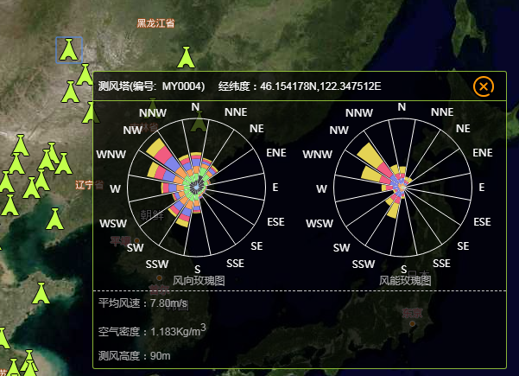

图3.2.5.2.1-1测风塔概览

##### 3.2.5.2.2风数据分析

数据分析模块主要实现对测风数据的分析结果可视化，以统计分析图的形式直观展示风资源情况，该部分以图形界面的方式实现对测风塔选取，测风数据时间筛选、测风数据分析类型筛选等功能的快速数据分析，并支持统计分析图的下载。该模块主要包含以下几部分：

（1）测风塔风资源概况

该部分主要展示风机的经纬度坐标、海拔高度、风切变曲线指数、空气密度、风频玫瑰图、风能玫瑰图等风机与风资源的基本信息，测风塔的主要信息以及曲线或折线图的形式来展示平均风切变、风向频率分布、月平均风速与风速日变化。

（2）测风塔时间序列分析

选择需要分析的测风塔，根据需要绘制的时间范围、值类型、数据类型、时间间隔绘制不同通道的测风数据的时间序列图，支持同时绘制多个通道。

（3）测风塔玫瑰图分析

选择需要分析的测风塔，可根据需要绘制风向或风能的玫瑰图，根据需要选择相应的数据类型、风向与扇区数，绘制月风况图或者年风况图，提供点击下载图片功能。

（4）测风塔风速功率密度分析

选择需要分析的测风塔进行风速功率密度图，可根据需要分析的测风塔、需要分析的时间以及数据类型筛选数据，并绘制月况图或者年况图，图分为日变化分析与日平均分析。

（5）测风塔风速和风能频率分析

测风塔风速和风能频率分析可根据选择需要分析的测风塔、需要分析的时间、需要分析的数据类型筛选数据，并绘制风速风能频率直方图。

（6）测风塔威布尔分析

测风塔威布尔分析可根据需要分析的时间、数据类型、统计间隔筛选并绘制相应的威布尔分析图，并计算威布尔分布的形状参数和尺度参数，图中显示实测值、极大似然和最小二乘法拟合。

（7）测风塔风切变分析

测风塔风切变分析可根据需要分析的测风塔、需要分析的时间进行筛选并绘制风切变拟合曲线，并显示拟合曲线的拟合参数。

（8）测风塔湍流分析

测风塔湍流分析可根据需要分析的测风塔、需要分析的年份以及月份、需要分析的数据类型筛选数据并绘制湍流强度曲线，曲线图中会出现iec的三条标准曲线以及测风塔的湍流曲线，可进行比较，下方是湍流强度数据表。

（9）测风塔测风数据日变化

测风塔测风数据日变化根据所选时间段的测风塔数据，选则需要分析的数据及数据类型、值类型绘制测风数据日变化折线图。

（10）测风塔关联性分析

关联性分析可根据需要分析的时间筛选相应的测风塔数据，并根据需要对比的数据及数据类型绘制散点图，可对观察点和拟合曲线进行比较，显示平均湿度以及拟合曲线参数值。

（11）测风塔发电量估算

测风塔发电量估算可根据需要分析的测风塔、时间、数据类型筛选数据，根据相应的功率曲线和折减系数估算发电量，可按照日月年三种不同的模式绘制发电量估算折线图。

（12）测风塔温度统计图

测风塔温度统计图可根据需要分析的测风塔和需要分析的时间绘制测风塔的温度统计图，以柱状图方式展示。

（13）测风塔空气密度统计图

测风塔空气密度统计图可根据需要分析的测风塔和需要分析的时间绘制测风塔的空气密度统计图。

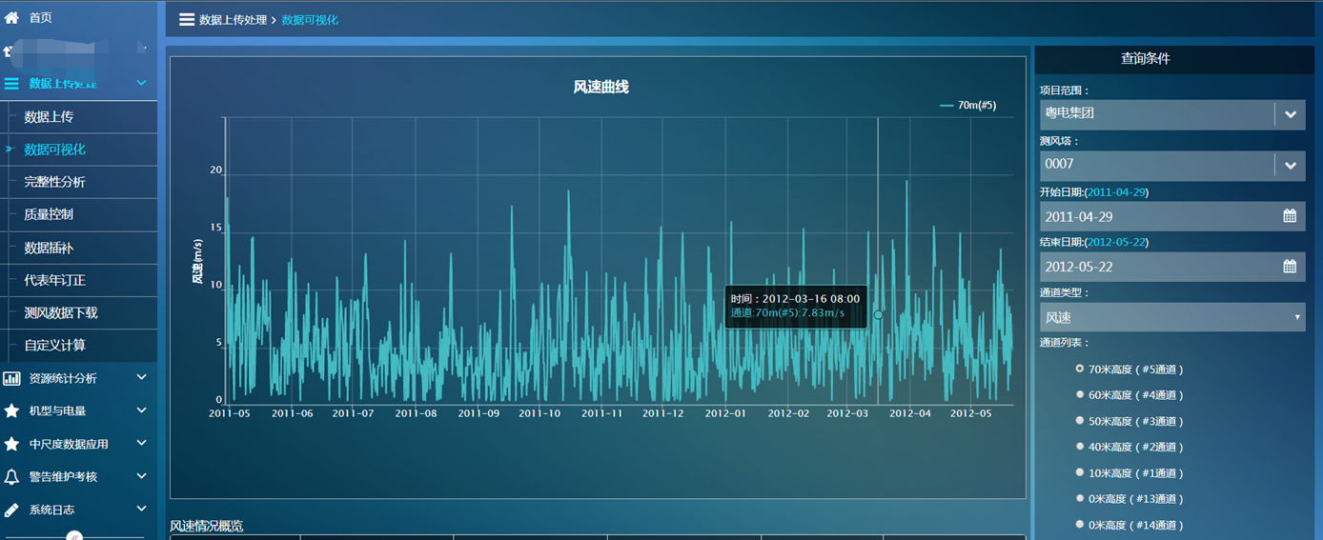

##### 3.2.5.2.3统计分析报表

统计分析报表模块主要将测风数据统计结果以报表的形式展现，能够直观精确地展示风资源情况，该部分可以根据数据分析需求选择相应的测风塔和数据分析的时间，并支持报表下载。该模块主要分为以下几个部分：

（1）风速功率统计报表

风速风功率统计报表可根据需要分析的风机编号筛选数据，并返回不同高度层逐月的风速和风功率密度报表，并提供导出列表的功能。表中数据显示不同年、月各高度层的风速、风功率密度，数据缺失处显示无数据。

（2）风速频率统计报表

风速频率统计报表可根据需要分析的风机编号和时间筛选数据，并返回各个风速高度层不同风速区间出现概率的报表，并提供导出列表的功能。表中数据显示风速高度层不同风速区间出现的概率，数据缺失处显示无数据。

（3）风向风速统计报表

风向风速统计报表可根据测风塔编号和时间筛选数据，并返回各个扇区平均风速的报表，并提供导出列表的功能。

（4）威布尔分布统计报表

威布尔分布统计报表可根据测风塔编号和时间筛选数据，并返回各风速区间内不同高度层各风速区间出现概率的报表，并提供导出列表的功能。

（5）风切变指数统计报表

风切变指数统计报表可根据测风塔编号和时间筛选数据，并返回各个高度层与其他高度层切变指数的报表，并提供导出列表的功能。

（6）数据完整性分析报表

数据完整性分析报表可根据测风塔编号和数据类型筛选数据，并返回不同月份的数据完整率和有效数据完整率的报表，并提供导出列表的功能。

（7）月度统计报表

月度统计报表可根据风机编号和数据类型筛选数据，并返回不同月份的有效数据、利用率、均值、最大值等信息，并提供导出列表的功能。

（8）年度统计报表

年度统计报表可根据风机编号和数据类型筛选数据，并返回不同年份的有效记录、利用率、均值、最大值、最小值等信息，并提供导出列表的功能。

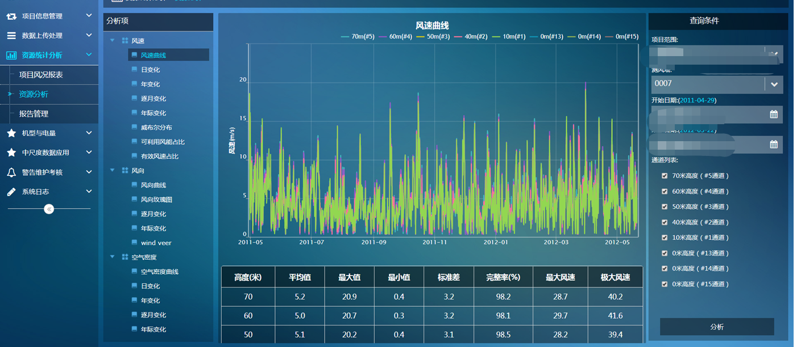

##### 3.2.5.2.4发电量测算

指定机型对应的功率曲线和轮毂高度估算机组的日、月、年发电量测算及实际结果对比。

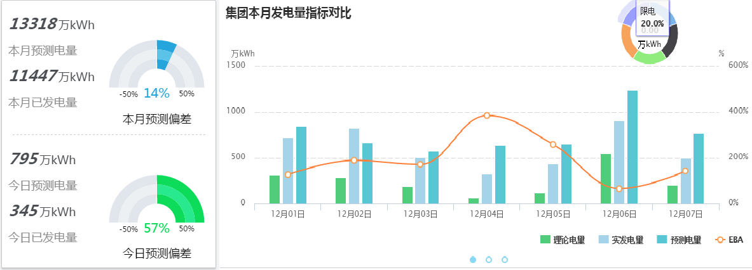

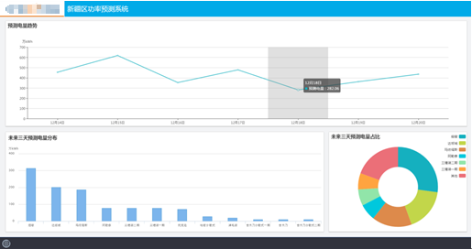

图3.2.5.2.4-1发电量测算

选择多个测风塔和风机功率曲线进行发电量对比，显示计算结果。

##### 3.2.5.2.5场站风资源分析

该模块实现对不同风速之间对比、风速与发电量关联等方式进行资源分析。包括SCADA机位风速分析、风速对比分析、风速与电量对比分析三个功能。

（1）SCADA机位风速分析

查询不同机组的选定时间段内的SCADA机位风速变化折线图。

（2）风速对比分析

对SCADA风速、考虑尾流效应的可研风速值、测风塔风速值进行柱状图对比分析资源状况。

（3）风速与发电量对比分析

页面展示发电量柱状显示、风速折线显示的图表，对各机组的发电量与SCADA风速队形对比。可以进行日、月、年三个时间维度查询。

### 综合报表模块

报表管理系统实现自动生成各层级各项重要指标与信息报表，包括公司与场站等层级，反应公司与场站等的运营实际情况，实现报表的预览与word格式的导出功能。

#### 公司级报表

公司级报表是以场站为基本单位，场站级场站包含四个模块：电量指标报表、运行指标报表、故障损失报表与故障分析报表。

##### 3.2.6.1.1电量指标报表

（1）报表指标

电量指标模块筛选出与电量相关的关键报表指标，包括场站、并网容量(MW)、月均风速（m/s）、月计划发电量(万KWh)、月实际发电量(万KWh)、年购网电量（KWh）、月完成率、年完成率、年小时数（h）。实现按时间筛选查询的功能，并实现报表的预览与word、excel格式的导出。

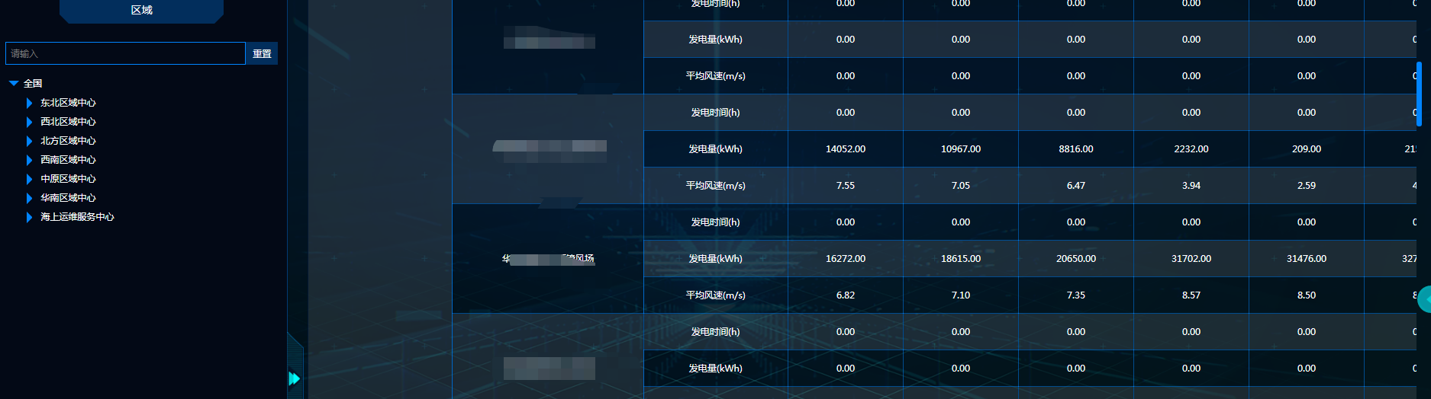

图3.2.6.1.1-1 电量指标示例图

（2）报表指标可视化

实现自动可视化月完成率、年计划完成率、场站风速对比以及月发电量对比。

自动绘制各场站月度电量完成率和年度电量完成率变化图。截止当月，月完成率最高为绿色和最低的柱状图填充红色。

自动绘制场站风速对比以及月发电量对比图，实现风度与月发电量的直接对比。

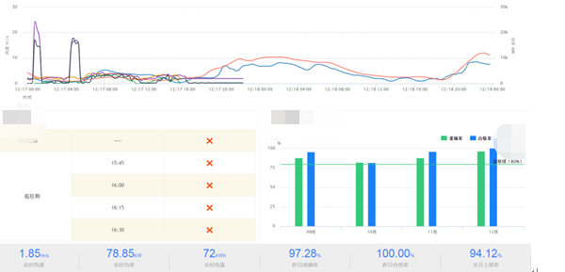

图3.2.6.1.1-2 指标可视化

（3）报表预览导出

实现报表的在线预览与导出功能。支持报表模版的在线修改与编辑。

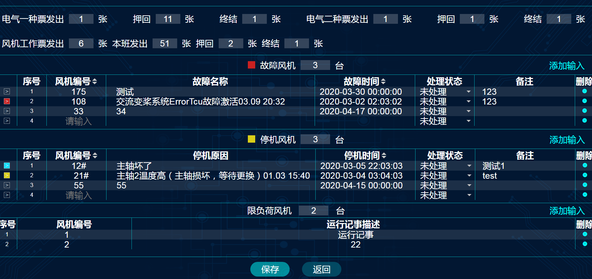

图3.2.6.1.1-2编辑模板功能示例图

##### 3.2.6.1.2运行指标报表

（1）报表指标

运行指标模块筛选出与电站运行相关的关键报表指标，包括场站、月场站可利用率/PR、年场站可利用率/PR、总损失电量（万kwh）、总损失占比、月综合场用电率、年综合场用电率、限电损失（万kwh）、限电比例、故障损失（万kwh）、计划检修损失（万kwh）、不可抗力（万kwh）、月购网电量、MTBF。实现按时间筛选查询的功能与可视化，并实现报表的预览与word、excle格式的导出。

（2）报表指标可视化

综合场用电率数据范围取当月和上月数据，偏差值计算方法：

*环比偏差值=（本月综合场用电率-上月综合场用电率）/上月综合场用电率*

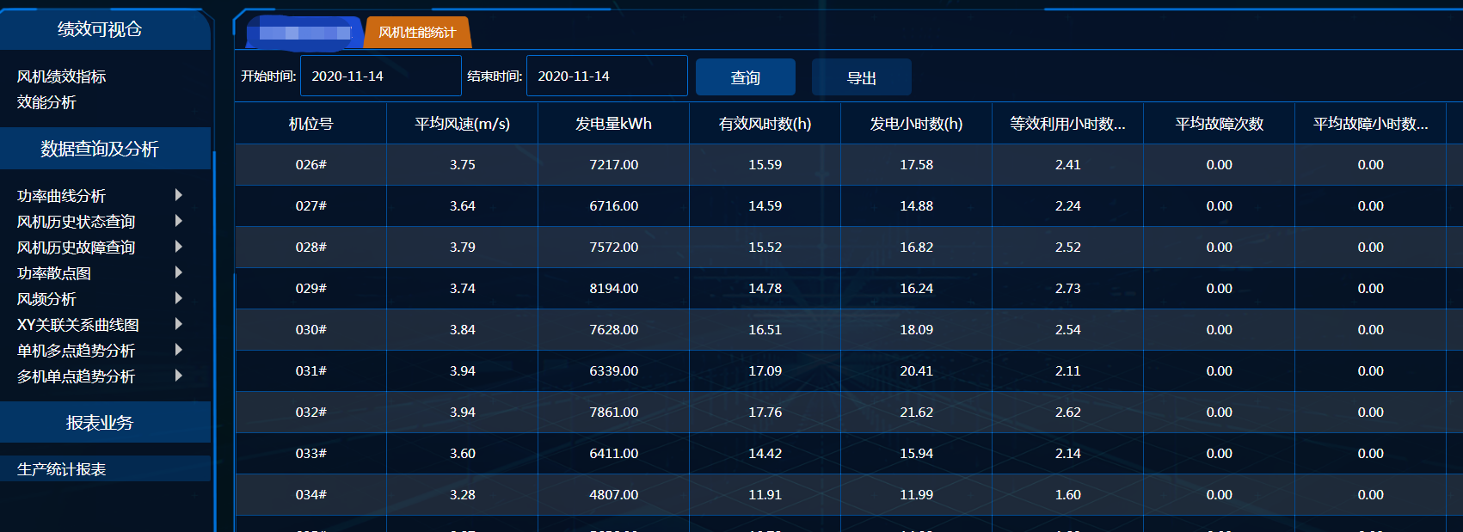

图3.2.6.1.2-1综合场用电率统计功能示例图

##### 3.2.6.1.3故障损失指标分析

（1）报表指标

故障损失指标模块筛选出与故障损失相关的关键报表指标，包括场站、故障停运次数、故障停运小时（h）、故障损失电量合计（万kwh）、故障损失电量比例、场内线路损失（万kwh）、升压站故障损失（万kwh）、风机或逆变器（含组件）损失（万kwh）。实现按时间筛选查询的功能与可视化，并实现报表的预览与word格式的导出。

（2）报表指标可视化

风电场为机组时间可利用率/光伏场站为PR值，风电场为所有机组的时间可利用率的平均值，光伏场站为所有方阵PR值的平均值。

##### 3.2.6.1.4故障分析报表

（1）报表指标

故障分析指标模块筛选出与故障相关的关键报表指标，包括场站、主要故障、故障损失电量、是否已维修、未维修原因等。实现按时间筛选查询的功能与可视化，并实现报表的预览与word格式的导出。

（2）报表指标可视化

将相应的报表指标可视化并实现图像的导出，例如场站机组平均无故障时间。

（3）报表指标汇总表

将所有的指标自动生成汇总表，并实现报表的预览与word格式的导出。

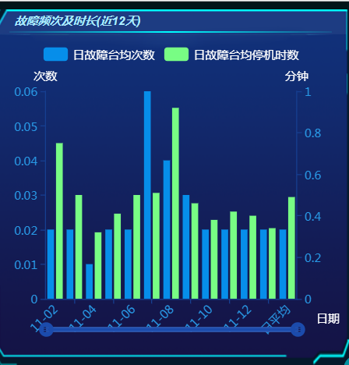

图3.2.6.1.4-1故障分析及汇总

#### 场站级报表系统

场站级场站包含五个模块：资源分析报表、电量分析报表、可靠性指标报表、运行指标报表、电量损失报表。相比公司级场站突出体现了资源分析以及机组的可靠性。实现按时间筛选查询的功能，并实现报表的预览与word格式的导出。

##### 3.2.6.2.1资源分析

以机组为单位自动分析各机位点的月度平均SCADA风速和各机位点可研风速的对比图，数据是数字电站中录入的各机位点的月度可研风速与各机位点月度实际SCADA平均风速对比。

##### 3.2.6.2.2电量指标

电量指标报表包括场站、并网容量(MW)、月均风速（m/s）、月计划发电量(万KWh)、月实际发电量(万KWh)、年上网电量(万KWh)、年购网电量（KWh）、月完成率、年完成率、年小时数（h）。

可视化内容包括该场站月度电量完成率和年度电量完成率（截止当月，并将月完成率最高填充为绿色和最低的柱状图填充红色）。

可研电量为数字电站录入的场站月度可研电量，月发电量为场站月上网电量。

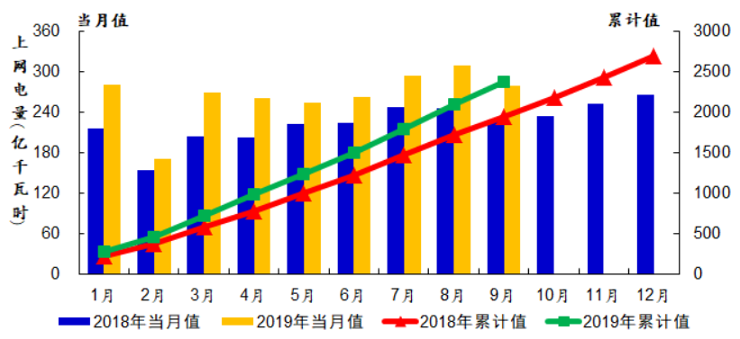

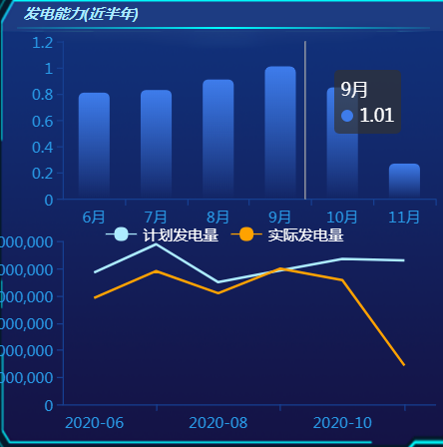

图3.2.6.2.2-1电量指标

##### 3.2.6.2.3运行指标

运行指标包括场站、月场站可利用率/PR、年场站可利用率/PR、总损失电量、总损失占比、月综合场用电率以及年综合场用电率、MTBF等。

$$总损失占比=\frac{总损失电量}{月度发电量}$$

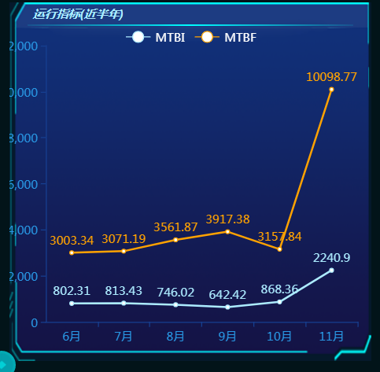

图3.2.6.2.3-1运行指标

数据来源是各场站的综合场用电率，数据范围取当月和上月数据，偏差值计算方法：

*环比偏差值=（本月综合场用电率-上月综合场用电率）/上月综合场用电率*

##### 3.2.6.2.4可靠性指标分析

可靠性指标分析包括机组利用率对比、机组发电量可利用率对比、 设备平均无故障间隔时间等指标，反应场站内部机组的可靠性。

（1）机组利用率对比

数据来源是风电场为机组时间可利用率/光伏场站为方阵的PR值，风电场为所有机组的时间可利用率的平均值，光伏场站为所有方阵PR值的平均值。

（2）机组发电量可利用率对比

PBA是机组发电量可利用率。

*环比偏差值=（本月发电量可利用率-上月发电量可利用率）/上月发电量可利用率*

（3）设备平均无故障间隔时间

MTBF是机组平均无故障时间设备平均故障间隔时间（MTBF）指风电机组两次相邻故障之间的无故障运行时间。它直接衡量风电机组整体可靠性水平，综合评估风电机组故障频次和故障维修能力。其计算方法为：在规定的条件下和规定的期间内，风电机组无故障运行时间和风电机组故障次数的比值，数值越大设备可靠性越高。

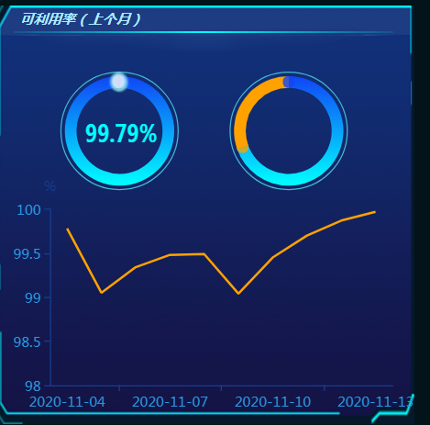

##### 3.2.6.2.5电量损失分析

通过对电量损失的具体成分分析了解场站电量损失的具体情况，实现自动导出电量损失报表。

（1）损失电量概览

损失电量包括场站、调度先点损失、故障停运次数、故障停运小时（h）、故障损失电量合计（万kwh）、故障损失电量比例、场内线路损失（万kwh）、升压站故障损失（万kwh）、风机或逆变器（含组件）损失（万kwh）等。

自动分析场站各故障损失统计图，实现报表的预览和导出。

自动分析场站发电量可利用率（PBA），实现报表的预览和导出。

（2）故障情况

自动分析场站各部件故障次数统计图，实现报表的预览和导出。

自动分析场站故障分类图，实现报表的预览和导出。

自动分析各机组故障时间图，实现报表的预览和导出。

自动分析各机组故障次数图，实现报表的预览和导出。

### 数字档案模块

数字档案模块旨在实现新能源“项目开发-工程建设-生产运营”三阶段更加精细化、实时化的管理。主要包含四个子模块：用户组模块、业务数据填报模块、可视化模块、消息系统。通过这四个子模块实现业务数据管理功能，各模块具备功能如下：

#### 用户组模块

用户组模块包括集团组、二级单位组、发电公司组、场站组。

（1） 集团组

其中集团组只有集团概览用户，该用户具有查看所有业务数据的权限。

（2）二级单位组

二级单位组包括项目前期用户、工程建设用户、汇总审核用户。前期用户有填报、修改、提交、撤回权限。工程建设用户具有填报、修改、提交、撤回权限。汇总审核用户具有审核通过、退回权限，可以查询项目前期、工程建设所有数据。该组用户具有查看、导出二级单位级、发电公司级、场站级数据权限。

（3）发电公司组

发电公司组有发电公司审核用户、经营数据填报用户、生产运行管理用户，其中发电公司审核用户具有填报、审核、提交权限。经营数据填报用户具有填报、修改、提交权限。生产运行管理用户具有计划电量下达、审核、提交、退回权限。该组用户具有查看、导出发电公司级、场站级数据权限。

（4）场站组

场站组包括站长用户、值班员用户，站长用户具有数据填报、修改、提交、撤回权限；值班员具有数据填报、修改、提交、撤回权限。该组用户具有查看、导出场站级数据权限。

#### 工程业务数据填报模块

业务数据填报模块包括项目前期数据填报、工程建设数据填报、生产运行数据填报三部分。

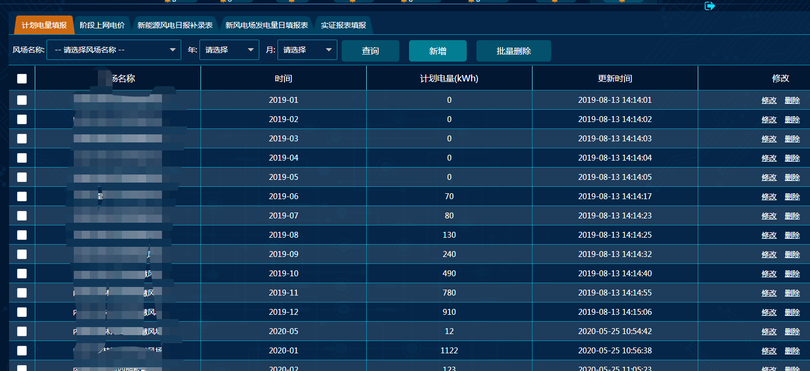

（1）项目前期数据填报

填报项目基础信息以及项目初期的核准、批复文件上传。

（2）工程建设数据填报

细分为工程开工前期、建设阶段、完工结算三个阶段：其中工程开工前期填报工程的设备、人员、工期等准备阶段指标数据；建设阶段填报机组吊装、调试、并网的定时更新数据；完工阶段填报对应工程决算、并网前准备等业务数据。工程建设的各种工程文档、图纸、批复文件的上传。

（3）生产运行数据填报

分为经营性数据、生产数据两部分：经营性数据包括eva率、用工成本、备品备件成本、新能源补贴等数据填报，为月度填报。生产数据包括日、月、年三个时间维度填报，包括日风速/辐照度、发电量、上网电量等关键生产数据。

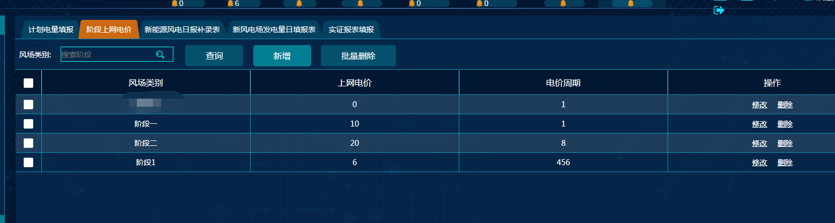

#### 经营业务数据填报

##### 3.2.7.3.1场站基础信息维护

对指定厂站的基础信息进行编辑设置。

##### 3.2.7.3.2计划电量下达

对指定厂站的年,月计划电量设置,支持新增, 编辑,查看计划电量历史。

##### 3.2.7.3.3经营数据月填报

发电公司人员每月填报经营性数据，支持新增,编辑,导出功能,并支持按时间段查询，分页功能。

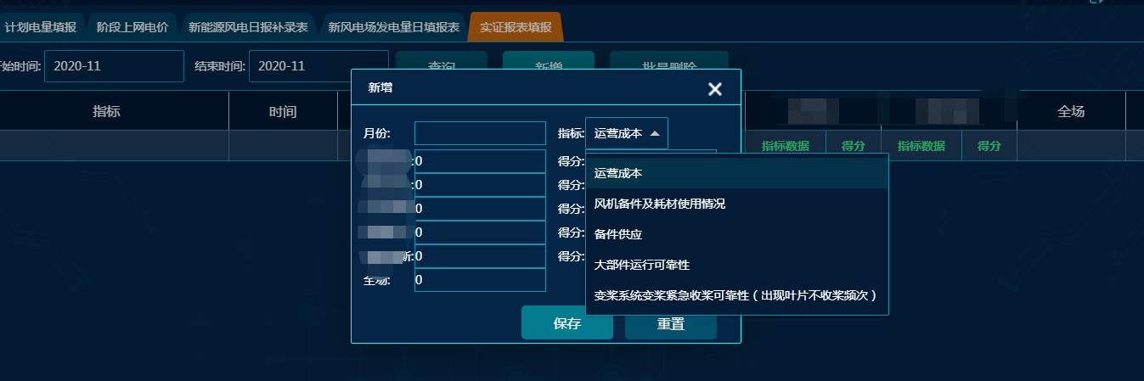

##### 3.2.7.3.4生产数据日填报

场站人员每日填报生产数据,支持新增,编辑,导出功能,并支持按时间段查询,分页功能。

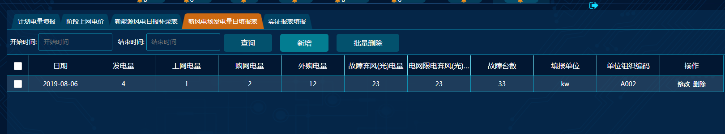

##### 3.2.7.3.5生产数据月填报

场站人员每月填报生产数据,支持新增,编辑,导出功能,并支持按时间段查询,分页功能。

#### 可视化模块

可视化模块功能包括集团级、二级单位级的新能源项目GIS地图。项目前期、工程建设期、生产运营期阶段的数据根据用户设定的条件进行筛选、生成报表，并可以导出报表至本地。

### 文件管理模块

该模块主要针对数字档案模块和其他相关模块中需要上传和下载及维护的文档进行管理。

#### 工程建设信息文档

主要包括项目建设前期的基础信息和相关文档的上传和管理；项目建设期的基础信息和相关文档的上传和管理。

#### 运维信息文档

运维期相关文档的上传和管理；对于有CMS振动监测系统的风机提供CMS报告的下载和管理；另外，在建立基本文档管理功能的基础上，根据场站对文档的管理需求新增或删除文档管理模块，提供文档的显示和下载功能。

### 系统管理功能模块

系统设置模块包括组织与人员管理、角色权限管理、组织与测风塔管理、系统通知管理、字典管理和数据对比功能，各功能详情如下：

#### 组织与人员管理

通过该功能新增用户，对现有用户的所属组织机构进行调整。

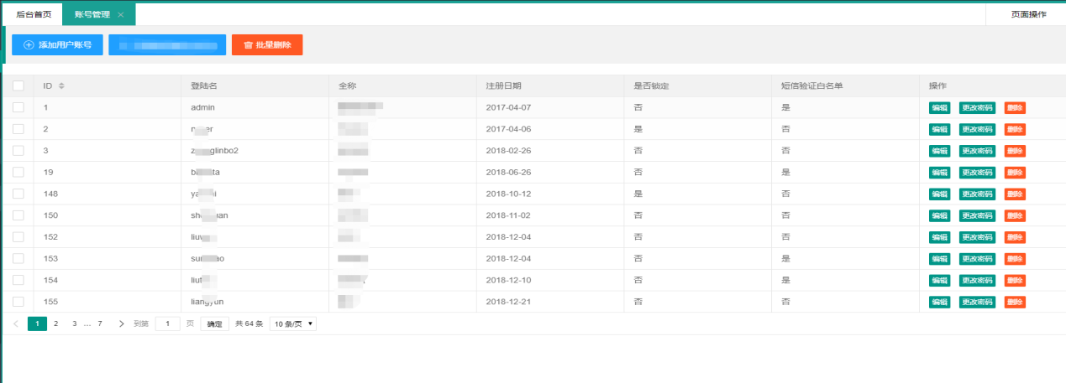

#### 角色权限管理

通过该功能修改已有用户所属的用户组，修改用户拥有的权限。

角色管理模块可对系统所有角色进行在线管理，并可为角色分配相应的权限。

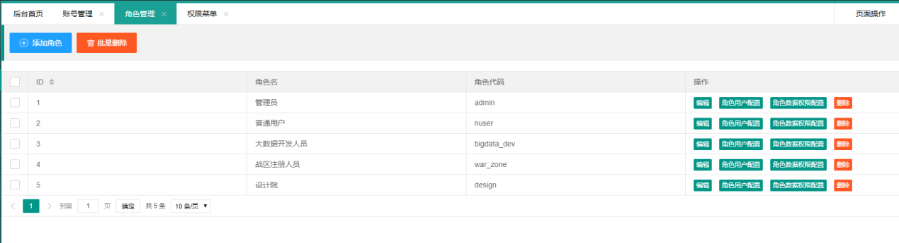

图3.2.9.2-1角色管理

#### 组织与测风塔管理

修改测风塔所属的二级单位、公司，对测风塔的组织关系进行配置。

#### 系统通知管理

管理员发布系统通知，支持进行一对多群发、一对一单发两种模式，可以对消息送达用户勾选。

#### 功能权限管理

功能权限菜单模块可对系统所有功能模块进行权限配置。

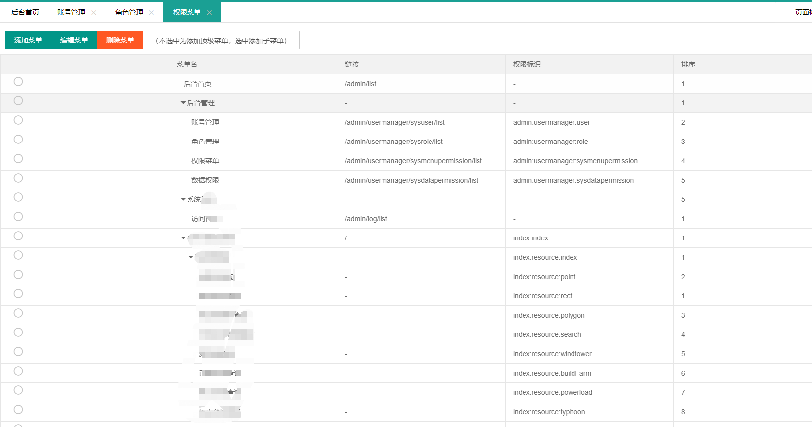

图3.2.9.5-1功能权限菜单管理

#### 数据权限管理

数据权限菜单模块可对系统所有数据进行权限配置。

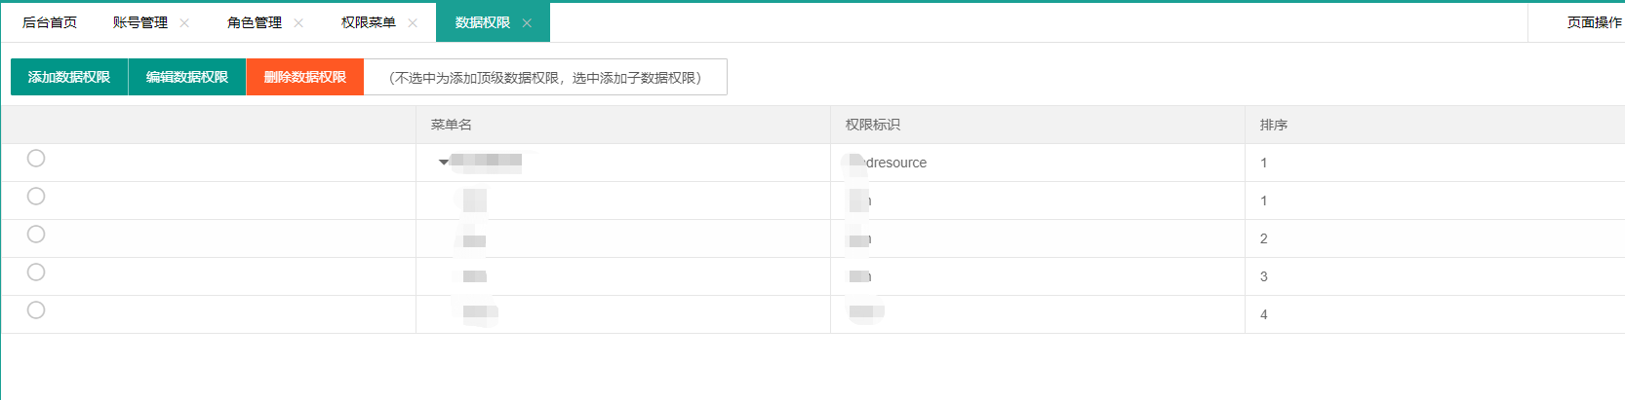

图3.2.9.6-1数据权限菜单管理

#### 系统日志管理

系统访问日志模块可查看所有访问系统的用户信息，比如登录名、全称、访问时间、登录IP以及登录地址等。

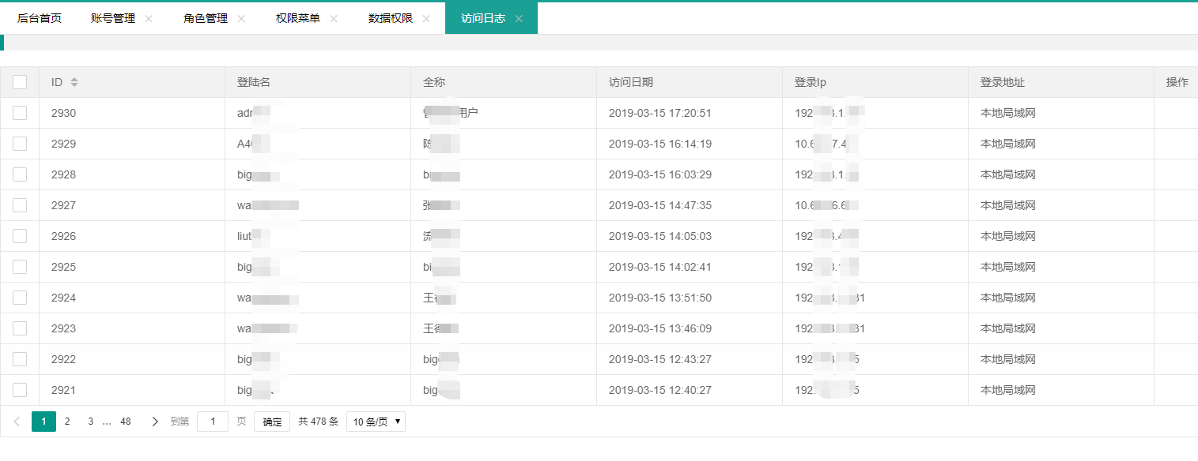

图3.2.9.7-1系统访问日志

### 移动客户端

#### 微信报表

（一）报表推送

微信报表推送系统采用统计方法与数据可视化手段，每日呈现电场业务动态，使得推送对象能够精准及时的获取生产运营情况。作为大数据平台的一个模块部署，其呈现的数据来自生产管理系统、厂站端数据采集系统等，并进行以日与周为不同单位的联动更新推送。通过优化报表指标内容，使报表模块化，优选最具代表性及最具信息量的指标推送；同时兼有重大运营信息的预警与通知功能，使数据推送智能化。

本系统已实现手机端和PC端的自适应功能。日推送是采用每日微信推送的形式，实时获取接入公司自投电站运行状况，以表格形式展示包括日发电量、月发电量、年发电量、发电小时数、运行效率、计划完成率、主要故障信息、两票和工单执行情况等。

（二）微信端用户绑定

系统具备微信号列表进行绑定，如果不在该列表内则无法绑定，确保信息安全。

用户绑定功能：点击用户管理中的用户绑定选项，根据引导进入页面输入微信账号进行绑定操作。

（三）微信端周报与月报推送功能

本系统现包括日推送和周报推送，每周一在日推送报表的基础上在下方推送上周的统计周报以及上一个月的统计周报（以上周以前四周为准），可视化统计总结本周电站的发电量、小时数等重要运营数据指标，并在推送时以红色字体作为提示。

通过可视化的交互图表可以比较上周以及上月每周的发电量以及风速的变化情况，深入了解风电场的运行状态。

（四）微信端年推送功能

进行电场状态的年报推送，在每年末推送去年的统计参数如总发电量等年报情况，可视化统计总结本年电站的发电量、小时数等重要运营数据指标，并在推送时以红色字体作为提示。

通过可视化的交互图表可以总结性地了解上年发电量以及风速等的风场变化情况，深入了解风电场的运行状态，为电场年总结作统计。

#### APP应用功能

##### 3.2.10.2.1实时监测

用户能够及时了解监视范围内的场站的基本运行状况，同时方便导航到具体的关注点，也能够监视进行了特殊关注的场站，通过列出的场站列表进入具体的场站信息。

场站实时监测智能监控系统的内容，主要包含有：并网容量，平均风速，天气，日发电量(万kWh)，日上网电量(万kWh),月上网电量(万kWh),年上网电量(万kWh)，月完成率，年完成率等。

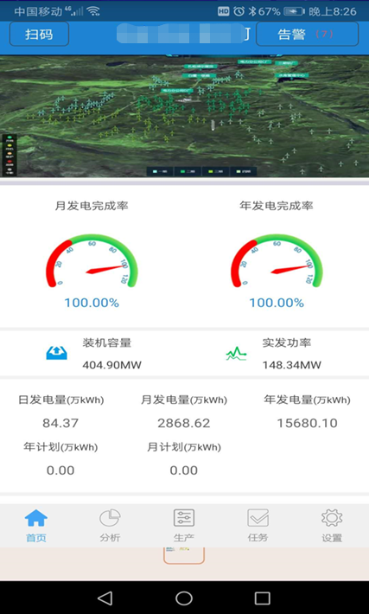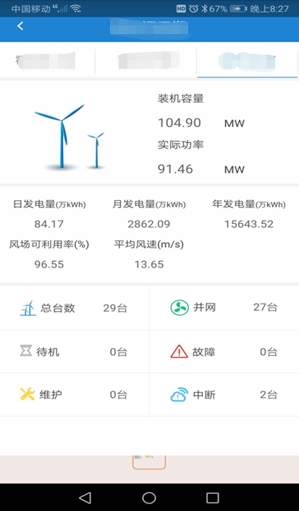

图3.2.10.2.1-1信息总览示意图

##### 3.2.10.2.2电场KPI

（1）经营画面展示

主要完成以下内容的呈现：

1. 主要指标的呈现及指标的健康情况；
2. 主要指标的横纵向追溯，横向是指该指标在同类（如两个场站、或一个场站多个风机）的追溯对比；纵向是指该指标在时间维度上，同比、环比的结果。

（2）整体画面展示

展示和公司、电场经营相关的指标，便于不同管理角色了解经营KPI指标。从投资和绩效管理的角度看，主要的指标有：区域月投资收益率（可钻取），每月风场发电量可利用率PBA（可钻取），每月风场时间可利用率TBA（可钻取），当日当月当年累计发电量，月计划/实际发电量（可钻取），月收益（可钻取），区域PBA、停机时间排序。

（3）经营指标追溯

允许用户对经营KPI指标进行纵向、横向追溯查询，了解、对比历史和同类之前的情况。空间钻取: 显示用户所在权限的上月的数据统计，并以根据用户权限从大到小，(区域、风场、风机)进行钻取；时间钻取: 报表中的查询时间预置默认结束时间为上月的最后一日；成本分析报表的默认结束时间为上一个自然月；并且可以展示最近12个月的数据。

风机发电量对比，统计展示全场的关键指标，包括发电量、损失电量、装机容量等。

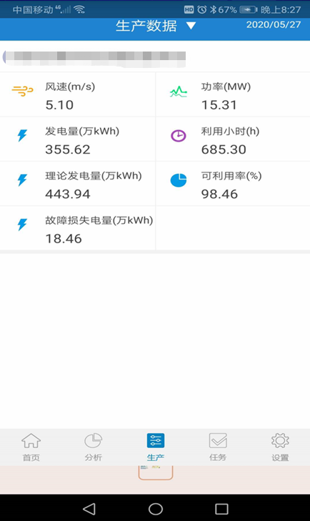

图3.2.10.2.2-1电场KPI图

##### 3.2.10.2.3功率预测

用户通过界面可以及时了解预测结果，了解未来风资源与发电情况。

（1）预测曲线

用户可以及时了解预测结果，了解未来风资源与发电情况。预测曲线显示各个风场预测时段内的风速、功率和实际的风速、功率，根据预测的能力可以进行短期、长期、中期的切换。

（2）预测统计

用户可以及时了解风场预测各项预测指标，可按照时间进行追溯。展示区域、各电站的预测合格率、预测上报率、预测准确率、年度合格月份比例、平均绝对误差、均方根误差、相关性系数、极大误差率指标，支持用户进行追溯查询，能够追溯历史月份的各项指标和追溯各场站的对应指标。

（3）预测排名

用户可以及时了解预测服务的效果及合格情况，展示风场预测合格情况，并对当前时间段内所有风场预测情况进行排名。

##### 3.2.10.2.4气象安全

气象安全主要是帮助用户在风电场作业过程中提前知道恶劣天气和自然灾害，以此做好相应防范措施，避免人员、设备的损坏和财产损失。

（1）区域气象安全预测

用户可以及时了解气象状况，方便安排检修、技改等作业，尽早安排恶劣天气下的防范措施。在区域用户层面，开发总览界面，能够统一查看区域场站未来的安全状况。

（2）电场气象安全预测

用户可以及时了解气象状况，方便安排检修、技改等作业，尽早安排恶劣天气下的防范措施。各个电站能够查看该电站未来若干天的气象信息，包括不同高度风速、气压、温度等天气状况，对未来有气象灾害危险的日期给予评级预警。

（3）出行安全预测

用户可以了解未来若干天的出行安全情况。可根据风场实际情况进行设置安全风速范围，出行安全分为检修安全、吊装安全、出海安全，根据设定好的风速按照日期的具体时段以不同的颜色显示出行安全状况。

#### 微信小程序

微信小程序集成了数字电站、风资源大数据，满足移动端访问数据分析系统的需求，实现对场站运行装状态、设备运行状态、现场运维动态的实时掌握。具体功能如下：

微信小程序具备场站实时监测、报表汇总功能。根据用户的报表需求，在“报表汇总”功能中基于数据分析修通的电量报表、场站运行报表、故障报表等报表数据。

数字电站中场站页面具备“风机详情”“资源分析”、“电量分析”、“能效分析”、“可靠性分析”、“故障分析”功能模块，各子模块应具备下列功能。

风机详情子模块具备：实时风速/功率曲线、历史数据拟合风速/功率曲线、故障信息、风机基础信息。

资源分析子模块具备：风速对比分析、机位SCADA风速分析（当月）、测风塔数据分析功能。

电量分析子模块具备：场站可研/实际发电量对比、设备可研/实际发电量对比、可利用小时数、场站限电率功能。

能效分析子模块具备：损失电量成分分析、场站发电量可利用率（PBA）、场站机组能效排名、综合场用电率、整场功率曲线功能。

可靠性分析子模块具备：机组时间可利用率、场站时间可利用率、机组平均无故障时间、平均维修时间、平均检修间隔时间。

故障分析子模块具备：机组故障排名、机组故障分类、机组故障小时数统计等功能。

# 非功能性需求

深圳量云保障系统设计及最终产品全部满足招标技术规范的要求，完全满足非功能性需求，指标项满足并优于招标要求。



## 总体要求

1. 保证投标产品中的通用功能必须基于开源开放的标准，提供的任务运行以及数据访问等服务不会因厂商支持服务或许可证到期而变更、报错或失效。
2. 支持虚拟化及云的部署方式；
3. 保证系统操作界面风格统一，操作方式具有较好的一致性。

## 可靠性

### 技术选型可靠性

#### 业内通行的技术体系

采用Java语言开发，依托J2EE企业级应用框架，并运用互联网主流技术，高性能、更安全、可靠，同时支持跨平台部署，可运行在Linux、Unix、Windows等多种操作系统之下。

#### 基于Java NIO技术的数据同步引擎

数据接收端以队列为缓冲，发送端具备可靠的自维护能力，整体设计思路基于Java NIO的全异步事件触发。使网络传输效率得到本质性的提升。同时系统具备完善的自维护能力，采用数据流+数据包的方式保证数据采集的完整性。

#### 数据传输协议插件化

数据采集引擎采用数据传输协议与传输平台分离的方式，从而实现数据采集驱动的插件化部署，在数据采集平台子系统中，所有的数据采集模块均可以实现可插拔功能，用户可根据自身业务需要，灵活的加载或卸载下列各种工业协议驱动。

#### 基于HTML5技术的弹性化前端展现

基于HTML5技术，采用响应式UI组件，PC屏幕/手机屏幕布局自适应。同时采用产品化UI设计方案，配置灵活，备有多种界面风格可选。

#### 云计算与云存储的平衡

采用虚拟化与实体化相结合的手段，实现云计算与云存储在性能与灵活性之间的平衡。同时提供免费开源的Hadoop生态环境平台的维护管理平台，做到运行维护域、分析挖掘域、业务管控域的综合数据治理。

### 系统服务可靠性

1. 需拥有良好的稳定性，提供可靠的服务能力，出现故障不会导致大面积服务瘫痪，很好的实现故障隔离，平台可提供99.9%的不间断服务能力；
2. 7×24 小时持续可用，可在每日特定时间段内对系统进行维护；
3. 在数据出现丢失的情况下保证数据的容错性，能够利用冗余备份恢复；
4. 支持大数据量、大用户访问情况下的稳定性和高效性，同时也充分考虑到未来考虑发展的需要，支持更大应用规模的应用。

### 系统自诊断可靠性

系统具备自诊断能力，在线运行时对系统内的硬件及软件进行自诊断，并指出故障部位的模件。自诊断内容包括以下几类：

1. 计算机内存自检。
2. 硬件及其接口自检，包括外围设备、通信接口、各种功能模件等。当诊断出故障时，应自动发出信号；对于冗余设备，应能自动切换到备用设备。
3. 自恢复功能（包括软件及硬件的 WATCH-DOG 功能）。
4. 掉电保护。
5. 双机系统故障检测及自动切换。

## 兼容性要求

1. 平台具备良好的兼容性，可对外提供多种API接口形式，支持用户二次开发；
2. 对各种语言、各种工具及版本和数据格式等均有良好的支持能力；
3. 版本兼容：基础平台采用兼容当前业界成熟技术的软件产品，同时系统升级后功能项不受任何影响；
4. 数据格式兼容：保证数据存储格式与开源版本兼容。使用其他第三方模块，如Impala、Spark等开源组件，能读取已经存储在平台中的文件数据，无需额外数据格式转换或拷贝；
5. 使用方式兼容：兼容IE11、谷歌、火狐、360当前主流浏览器及最新版本，支持excel导入导出，支持主流图片和视频格式文件，支持常用第三方插件，避免用户频繁切换浏览器。

## 扩展性

需具备良好的自动化的可扩展性，支持不同产业有不同的动态本体数据模型，关联图谱分析平台提供的动态本体数据建模可以根据行业需要动态配置，灵活扩展。

## 友好性

### 开发流程完全受控

本项目的开发工作以敏捷开发方法论为基础，以用户需求进化为核心，采用快速迭代、循序渐进的方法进行持续集成的增量开发。

项目整个开发实施过程完全受控，依照完善的流程及规范进行管理，具体流程如图4.5.1-1所示：

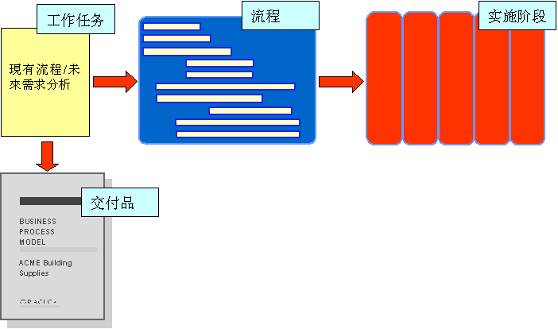

图4.5.1-1项目管理方法论简图

项目将依托于成熟的敏捷开发工具之上，在构建初期切分为多个子项目，各个子项目的工作成果都经过单元测试，具备可视、可集成和可运行的特征。将项目划分为多个相互联系，但均可独立运行、测试的子系统，并分别予以实现，在开发过程中，软件将始终保持可运行、可观察的状态。

项目采用Maven进行过程管理，Maven本身即具备十分完善的软件生命周期模型(lifecycle)，结合搭建私有的Nexus构件仓库服务以及Redmine问题追踪系统，可以对软件从设计、开发到交付的完整生命周期进行有效管理。

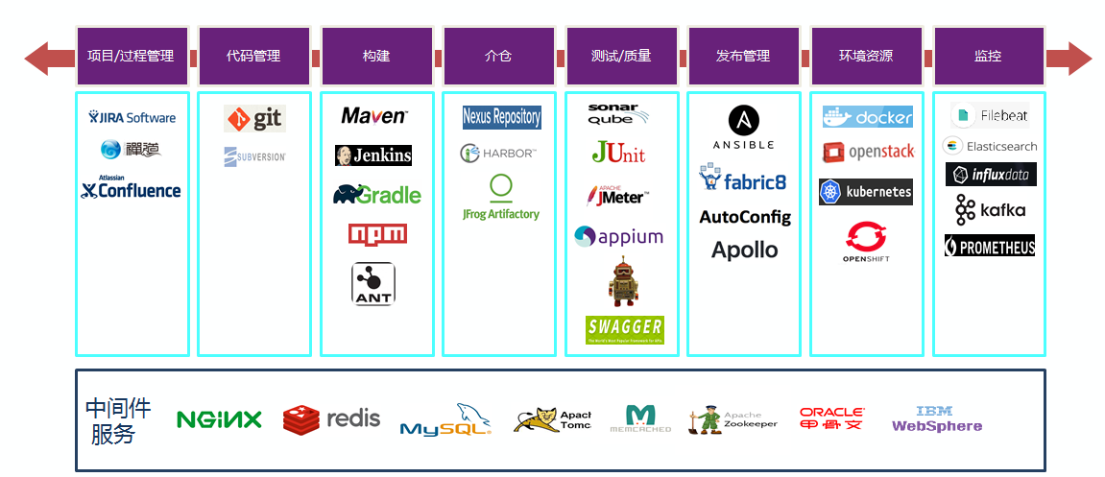

图4.5.1-2项目开发周期图

如上图4.5.1-2所示，通过构建期生成软件产品（或其一部分构件），报告期将生成项目报告站点。项目团队中不同角色人员对于产出物的关注点并不相同，对于测试人员或QA来说，生成的软件产品是其关注重点。测试人员对其进行测试、评估，对软件的完善度、强壮性进行评估；对于项目管理人员来说，其关注重点在于报告期生成的项目报告站点，站点以web页面的方式对项目的开发细节进行详细描述，管理人员通过浏览此站点，即可对项目的当前状态做出基本判断，在管理人员、开发人员、测试人员的定期反馈沟通机制下，实现项目进度的整体推进。

### 实现方案开放透明

系统全面采用开源、免费的技术方案和通讯标准，遵从于统一的标准规范、执行统一的数据交换方案、采用统一的数据接口进行通讯。并具备成熟的，符合相关工业规范的对应级别的平台建设案例，以保证平台软件的互操作性、兼容性、可维护性，并对前期投资有较好的保护。

### 系统友好性

系统整体风格应简洁明快，易于操作，提供贴心的用户帮助功能，具备良好的用户体验。

系统提供强大的全文搜索功能，采用开放搜索技术，为系统提供简单、稳定、高效的搜索服务。

系统在兼顾友好的人机界面及软件使用方便性两个层面，总体设计实现上满足学习容易、操作简单、可以定制等特点，同时还考虑用户经常使用的操作而增加自动计算临界切出时间、n-1静态安全分析等使用功能。把用户的常用操作自动录制下来，实现自动学习输入，简化重复的工作。

## 安全性

### 上线要求

本系统上线运行前会经过国家认可的第三方软件检测团队的安全检测，并满足等级保护测评和备案的相关要求。

### 安全分区

电力二次系统分为生产控制大区和管理信息大区， 其中生产控制大区分为控制区（又称安全区I）和非控制区（又称安全区Ⅱ）。

安全区 Ⅰ：包括计算机监控系统和安全自动装置。计算机监控系统是实时生产监控系统，是整个安全保护的核心。这类系统对数据通信的实时性要求为毫秒级或秒级，其中负荷管理系统为分钟级。该区与调度的外部边界是电力调度数据网的实时子网和专用通道。

安全区Ⅱ：包括发电预测系统，状态检修管理系统、生产数据分析系统，生产管理数据交换系统（安全I区、安全II区所有子系统的数据通过生产管理数据交换系统进行整合后，集中与管理信息大区进行通信）等。数据的非实时性是分钟级、小时级、日、月甚至年。该区与调度的外部边界目前主要是电力调度数据网的非实时子网及拨号方式。

管理信息大区（安全区III）:集控高级应用服务、大屏幕系统。

公共互联区（安全区IV）：智能终端、移动应用服务器集群等。

网络拓扑结构图中系统安全分区正确：安全I/II区之间使用逻辑隔离防火墙设备，II/III之间启用正、反向隔离装置。

### 网络专用

应当在专用通道上使用独立的网络设备组网，在物理层面上实现与综合业务数据网及外部公共信息网的安全隔离。该网可采用MPLS-VPN 技术或类似技术划分两个相互逻辑隔离的业务子网，即实时VPN 和非实时VPN。实时VPN 用于控制区业务系统的远程数据通信，非实时VPN 用于非控制区业务系统的远程数据通信。

### 横向隔离

生产控制大区和管理信息大区内部的安全区之间应采用防火墙或带有访问控制功能的网络设备实现逻辑隔离。

生产控制大区系统与管理信息大区系统存在数据交互，按36号文要求应部署电力专用横向单向隔离装置，具体方案如下：

|  |  |  |  |  |
| --- | --- | --- | --- | --- |
| **电力专用横向单向隔离装置部署方案** | | | | |
| 序号 | 隔离装置 | 数量 | 部署位置 | 跨安全区业务数据交互需求 |
| 1 | 正向隔离装置 | 1 | 安全Ⅱ区与管理信息大区之间 | 从集中监控系统到信息管理大区业务系统 |

安全I区与安全Ⅱ区边界安全防护

安全I区系统与安全Ⅱ区系统存在数据交互，按36号文要求应采用具有访问控制功能的网络设备、安全可靠的硬件防火墙或者相当功能的设备，实现逻辑隔离、访问控制等功能。

#### 安全区间横向网络边界安全防护

安全区间横向网络边界隔离是电力二次系统安全防护的关键技术措施之一。通过采用不同强度的安全防护设备对安全区之间实施横向隔离保护， 特别是对生产控制大区和管理信息大区之间的网络边界应实施物理隔离， 其数据通讯采用严格的数据单向传输控制， 以有效抵御病毒、黑客等对生产控制大区业务系统及其网络的各种攻击和渗透。

控制区与非控制区之间应采用硬件防火墙、具有ACL 访问控制功能的交换机或路由器等设施进行逻辑隔离。逻辑隔离设施应具备状态检测、数据过滤和地址转换等基本功能，可以对传输的地址、协议、端口和数据流的方向进行控制。

控制区与非控制区之间的访问控制策略原则上只允许控制区系统主动与非控制区系统建立连接， 不允许从非控制区反向访问控制区系统。确有必要进行反向访问时，仅允许系统间的业务数据传输， 且必须对访问的地址、协议和端口实施严格的访问控制，禁止任何远程登录类的反向访问。

生产控制大区与管理信息大区的网络边界处应设置电力专用安全隔离装置进行单向物理隔离。电力专用安全隔离装置通过“安全岛” 数据摆渡和割断穿透性TCP 连接等技术，实现数据的单向传输和网络边界的物理隔离。该装置分为正向型和反向型， 其中正向型安全隔离装置用于生产控制大区到管理信息大区的单向数据传输。反向型安全隔离装置用于从管理信息大区到生产控制大区单向纯文本数据传输。反向安全隔离装置接收管理信息大区发向生产控制大区的数据，进行签名验证、编码转换、数据报文检查等处理后， 转发给生产控制大区内的相关业务系统。

生产管理区与管理信息区之间应采用硬件防火墙、具有ACL 访问控制功能的交换机或路由器等设施进行逻辑隔离。逻辑隔离设施应具备状态检测、数据过滤和地址转换等基本功能，可以对传输的地址、协议、端口和数据流的方向进行控制。生产管理区与管理信息区之间的访问控制策略原则上只允许生产管理区系统主动与管理信息区系统建立连接， 不允许从管理信息区反向访问生产管理区系统。确有必要进行反向访问时， 必须对访问的地址、协议和端口实施严格的访问控制。

#### 安全区纵向网络边界安全防护

在生产控制大区与调度数据网的网络边界部署电力专用纵向加密认证网关（对于非控制区，目前可用国产硬件防火墙替代） ，是电力二次系统安全防护的一项关键技术措施。

纵向加密认证网关采用电力专用密码与认证技术，为各级运行维护单位控制区的纵向数据通信提供认证与加密服务，实现数据传输的机密性、完整性保护。纵向加密认证网关还提供协议报文的过滤和处理功能， 可实现端到端的选择性保护。

在生产控制大区与公用数据网络的网络边界部署公网专用安全通信网关或公网专用安全通信装置，是电力二次系统安全防护的另一关键技术措施。

公网专用安全通信网关和公网专用安全通信装置采用专用密码与认证技术，为运行维护单位控制区和业务终端的纵向数据通信提供网络隔离、认证与加密服务，实现数据传输的机密性、完整性保护。

在生产控制大区纵向网络边界上，避免使用默认路由， 仅开放特定通信端口，禁止开通ftp、telnet、rlogin 、rsh、rcp、http、pop3 等高风险网络服务。

#### 调度数据网安全防护

电力调度数据网是生产控制大区专用的广域数据网络，承载电网的实时监控、在线稳定控制预决策、继保信息管理、电量采集、在线生产交易等业务。电力调度数据网应在专用通道上， 采用独立网络设备组网， 在物理层面上实现与综合业务网和公共信息网的安全隔离。各级运行维护单位应当避免通过调度数据网形成不同安全区的纵向交叉连接。网、省、地三级电力调度数据网严格禁止与企业综合业务数据网、公用数据网络和公用通信网络直接互联。调度数据网不允许远程拨号维护。

调度数据网的安全防护应采取下列技术和安全措施：

（1）虚拟专网技术

电力调度数据网应采用MPLS VPN 技术或类似技术将电力调度数据网分割为逻辑上相对独立的实时VPN 和非实时VPN，分别对应控制业务和非控制生产业务，并部署Qos 策略或其他技术手段，保证实时VPN 中关键业务的带宽和服务质量。

（2）路由和交换设备的安全配置

核心路由和交换设备的安全配置包括对核心路由器的访问采用基于高强度口令密码的分级登陆验证功能、对路由器和交换设备的网络服务和端口进行严格限定、避免使用默认路由、关闭调度数据网网络边界的OSPF路由功能、关闭路由器的源路由功能、采用增强的SNMPv2 及以上版本的网管协议、设置受信的网络地址范围、开启访问控制列表、记录设备日志、封闭空闲的网络端口等。

（3）核心和关键节点网络节点的可靠性配置

对调度数据网络中的核心和关键节点网络设备，必须采用双机冗余备份机制，保证调度网络系统的高可靠性。

（4）调度数据网的安全监控

在调度数据网互联边界和关键节点可通过流量监控、入侵检测等技术手段实现“监控流量、预防攻击、隔离危险”， 实时发现网络安全威胁， 及时处理修复，杜绝调度数据网因外界攻击而大面积瘫痪。

#### 公用数据网络安全防护

生产控制大区的某些业务系统采用公用数据网络进行数据通信方式的情况下，在主站端生产控制大区的通信出口采用物理隔离措施， 实现生产控制大区业务系统与公用数据网络之间的物理隔离； 主站端和业务终端之间的通信采用加密认证措施， 实现数据通信的身份认证和数据加密。隔离措施的原则为业务系统设备以及认证加密设备（或功能模块）应位于物理隔离设备（或功能模块）的内网侧。

在主站端部署公网专用安全通信网关， 在业务终端部署公网专用安全通信装置。公网专用安全通信网关实现网络隔离、加密认证等功能；公网专用安全通信装置实现加密认证等功能。公网专用安全通信网关应能与相应业务终端的公网专用安全通信装置进行身份认证并建立加密数据通信通道， 实现业务系统的数据通信。

生产控制大区涉公用数据网络的业务系统（如：配电网自动化系统、电力负荷管理系统等），其使用公用数据网络的系统设备、业务终端按该业务系统所属安全分区的要求进行管理。

公用数据网络传输通道启用基础电信运营商可提供的安全措施，包括：

（l）优先选用 TD-SCDMA 等具有自主知识产权的技术和产品；

（2）通过认证服务器对接入终端进行身份认证和地址分配；

（3）在主站系统和公共网络采用有线专线+GRE等手段。

#### 电力数字证书技术及应用

电力调度数字证书系统是基于公钥技术的分布式的数字证书系统， 为电力监控系统及电力调度数据网上的关键应用、关键用户和关键设备提供数字证书服务， 实现高强度的身份认证、安全的数据传输以及行为审计。电力调度数字证书分为人员证书、程序证书、设备证书三类。人员证书指用户在访问系统、进行操作时对其身份进行认证所需要持有的证书； 程序证书指关键应用的模块、进程、服务器程序运行时需要持有的证书；设备证书指网络设备、服务器主机等在接入本地网络系统与其它实体通信过程中需要持有的证书。

#### 安全WEB 服务

安全II 区若有WEB 服务，采用支持HTTPS 的安全WEB 服务，其WEB服务器经过安全加固并采用电力调度数字证书对浏览器客户端访问进行身份认证及加密传输。

#### 防病毒措施

电力二次系统采用防病毒措施，以及时发现网络和主机系统的安全漏洞和病毒入侵，消除电力监控系统的安全隐患。防病毒措施遵循如下原则：

禁止生产控制大区与管理信息大区共用一套病毒代码管理服务器，对于生产控制大区的服务器和工作站应采用专用安全U 盘等进行病毒代码的离线更新。

生产控制大区和管理信息大区防病毒策略的设定、病毒定义码的更新、病毒查杀记录的汇总以及事件报告等应纳入运行维护管理制度。

#### 数据备份与恢复

数据备份是保证数据安全的关键技术措施。数据备份的内容包括操作系统、应用软件、业务系统数据、网络设备配置文件、安全防护设备配置文件等。数据备份符合以下要求：

（1）根据业务系统的需求制订备份策略，包括定期全备份与增量备份。电力二次系统关键数据应定期作一次完全备份， 每当关键数据发生变化时， 作一次增量备份。制订安全防护实施方案时，制订备份系统具体的备份策略（包括全备份周期、增量备份周期、备份数据保留的时间等）。

（2）存储介质应存放在适于保存的安全环境（如防盗、防潮、防鼠害、磁性介质远离磁性、辐射性等） ，并有严格的存取控制,对备份了数据的存储介质进行定期检查，确认所备份数据的完整性、正确性和有效性。

### 入侵检测

入侵检测，在集控端生产控制大区统一部署一套网络入侵检测系统，设置严格检测规则，检测发现隐藏于流经网络边界正常信息流中的入侵行为，分析潜在威胁并进行安全审计。

### 其它防护措施

网络设备通用配置：

I区、II区网络设备禁用ftp、telnet、http 、email等安全风险高的通用网络服务；路由器、交换机服务器关闭闲置端口，服务器关闭USB端口；主要网络设备开启IP-MAC绑定功能。

防火墙通用配置：

防火墙策略配置精准，需要根据实际应用配置策略；账户控制，置管理级、配置级、审计级账户、删除默认admin账户，启用密码策略；访问控制策略，置网络接口全部禁用、禁用DHCP服务器、启用IP-MAC地址绑定、启用防火墙内安全防护所有攻击防范类型、console口禁用FTP,Telnet服务；发策略和本地策略默认“any”策略全部设置为“deny”，转发策略限制到转发地址范围并根据用户及认证策略控制访问用户。本地策略拒绝高风险服务；审计策略，启防火墙Syslog日志。

按照保密法和电力系统防护要求做好保密工作，禁止关键技术和设备的扩散。

生产控制大区涉及操作系统使用国产安全麒麟LINUX操作系统。

# 接口设计

项目支持与其它子系统间以接口形式进行通信，制定详细的接口通信规则及方式，满足和其它子系统的交互。用户可通过接口嵌入自己的程序，使软件应用更加灵活。系统与外部程序相耦合，在保持各自完整性的基础上进行协作计算。接口使用范围包括并不限于以下：

1. 可读取国家电投广西公司现有风电数据平台及生产管理系统接口的数据。
2. 与中电投电力工程有限公司新能源大数据中心现有数据分析系统接口互联，实现数据交互。
3. 系统可对外提供开发接口，支持用户二次开发。

# 项目管理



## 项目管理规范

深圳量云针对本项目的实施提出完整的项目管理方案，其中包括关于项目进度控制、质量控制、风险控制、文档管理以及与本项目相关的沟通协调工作等的详细描述。

深圳量云安排在公司总部、现场项目组建立两层的项目管理体系，在总部集中进行项目总体管控及需求分析等工作，并从团队组织、技术保障等方面确保项目建设目标的贯彻落实。在现场开展需求调研、功能测试、压力测试、系统部署、系统培训、用户体验测试等工作，确保项目如期完成。也可以根据项目客户要求对项目开发人员灵活调动安排。

分阶段明确目标：将项目的整体实施分解为若干项目阶段――前期准备、需求阶段、设计阶段、开发阶段、实施阶段、试运行阶段、运行维护及质保服务阶段，明确各个阶段的项目主要里程碑目标。

按领域分解工作：为实现项目阶段主要里程碑目标，将项目的工作内容分解到项目管理、需求管理、变更管理、系统测试、系统部署、系统迁移、系统培训、系统运行及推广等主要工作领域，明确项目工作内容的责任主体。

按岗位明确职责：将各工作领域的阶段工作内容，细化分解到项目各工作小组的具体岗位角色，实行岗位责任制，并最后将任务落实到个人，便于量化的跟踪考核。

周期性质量审查：在项目的各个阶段，按照预期设定的质量审查点以及审查内容，对阶段工作内容的完成情况、完成质量进行审查

深圳量云充分考虑到本项目的复杂性和可能出现的问题，提出切实可行的项目质量控制计划，并在中标后与招标方共同讨论确认。

深圳量云充分重视项目实施过程中的安全管理（包括人员安全、设备安全、信息安全等），提出明确的安全管理措施。

深圳量云在项目实施过程中按要求向招标方提交关于项目实施的工作周报、专题报告及其他项目执行过程文档，对可能影响项目质量、效果、进度的重大问题应及时向招标方汇报。

在中标后，如果在项目实施过程中需要招标方给予支持配合，深圳量云也会在此处提出具体要求；深圳量云还会对招标方的项目实施组织模式提出合理建议。

针对本项目的进度管理从任务分解、时间进度安排到资源分配，每个阶段都有里程碑标志，每个阶段都严格按照工期要求按时、保质完成，项目经理负责项目进度控制。

进度管理：深圳量云会通过项目进度报告、项目进度会议等手段，切实控制项目进度,对于未按计划完成的事项应制定相应的行动方案，并采取积极措施进行纠正。对于需要招标方配合协调解决的问题可通过每周项目进度报告、项目任务制定表、每周工作考勤报告、问题清单、尚待处理事项清单等方式提出。

通过项目实施过程各个环节质量控制的职能活动，有效预防和正确处理可能发生的工程质量事故，在项目实施方和业主方的监督下实现建设工程项目的质量目标，使项目的适用性、安全性、耐久性、可靠性、经济性及与环境的协调性等方面满足业主方需要，并符合国家法律、行政法规和技术标标准、规范的要求。

质量管理：深圳量云将严格按照ISO9001质量管理体系要求进行项目的质量控制，着重加强下面几方面工作：岗位责任制、复核与审查、文档管理与控制、分阶段实施及成果检查等。

风险管理：在一个项目周期内，可能出现一些影响项目进度的意外或问题，例如需求定义不准确或未能如期完成、需求不断变化、领导与项目人员沟通不足、项目人力资源估计不足、项目实施环境和条件不完全具备等等。深圳量云就本项目可预见的风险进行评估，分析其影响并提出解决方案。

## 项目组织机构与实施

深圳量云为本项目组建的项目组织机构中应包含实施本项目所必须的各类专业技术和管理人员，其中包括但不限于项目总负责人、项目经理、现场项目经理以及系统设计、集成、调试、数据整理、文档管理、质量管理等方面的专业人员。上述人员熟悉能源行业企业的管理运作特点，对综合能源企业工程项目信息管理业务有较深刻的理解，能够准确把握招标方需求，同类项目的工作经验不少于三年，能对其职责范围内遇到的问题提出完整的解决思路和解决方案。

深圳量云的项目实施方案中包含对项目组织机构及项目实施人员的详细描述，并附项目组织机构示意图和项目实施人员简历表及资格证书等其它背景材料（如：学历、专业资质证书、工作经历/业绩等）。深圳量云拟派驻的现场项目组所有人员均能按计划完成本项目各阶段工作任务（加班数量不超过国家法定要求），各专业负责人不少于1人。

深圳量云拟选派的本项目现场项目经理具有相应的项目经理资格证书；具有扎实的同类项目管理理论基础、丰富的实践经验和专业技术背景；具有良好的沟通协调能力，能正确解决项目实施期间遇到的问题，有效推进项目各项工作的正常开展；在近三年成功完成过同类同规模项目实施并在其中承担现场项目经理角色。现场项目经理在参加本项目实施期间不应再兼职其它工作。

深圳量云拟选派参与本项目实施的项目组成员均具有良好的服务意识和正确的工作态度。拟选派的项目组主要成员参加过同类同规模项目的实施，项目组核心成员具有五年及以上、一般成员具有三年及以上的类似项目实施成功经验。项目组核心成员在参加本项目实施期间不再兼职其它工作，并在每期项目实施过程中未经招标人同意不得更换。

深圳量云保证在投标方案中提供的项目组织机构及人员安排与中标后项目实施时的组织机构及人员安排一致。深圳量云在中标后将采取有效措施保证项目组核心成员的稳定，项目组核心成员不应在实施过程中离开项目组；未经招标方同意，深圳量云在本项目建设期间不允许随意更换现场项目经理和主要技术人员，但对于招标方不满意的项目组成员，深圳量云必须无条件按照实际工作要求进行更换。

深圳量云根据项目要求设置项目管理组，其是常设机构，由公司产品线总监、开发交付总监、项目总监及专业项目管理人员组成，并指定系统项目的项目经理由具备多年丰富风电行业经验的人承担，负责项目的总体协调，包括：范围控制、进度监督、质量保证、资源调配、风险管理等，并与企业工作小组保持紧密的沟通，相关变更工作能被及时准确的执行，根据PMO提交的项目状态报告就项目存在的问题情况进行跟踪落实。

项目管理办公室（PMO）是常设机构，由公司总部PMO以及产品中心各产品线项目办公人员（PO）及开发交付中心项目办公人员（PO）组成，负责对涉及项目的需求管理、产品开发、质量保证、现场实施等状态进行跟踪，并根据事先确定的各类项目基线进行对比分析，并向项目管理组报告发现的偏差或存在的问题，并协助项目管理组对问题发生的根本原因进行分析，改进相关工作流程、步骤、方法，防止同样问题的再次发生。

### 项目组织机构

#### 项目领导小组

**人员组成**

组的人员主要由中电投广西分公司项目主管领导、各相关部门（项目中相关业务的主管部门）领导、深圳量云该项目的项目经理、销售经理组成。

* 组长：中电投广西分公司主管领导
* 副组长：深圳量云项目经理；
* 组员：中电投广西分公司各相关部门领导

**工作职责**

* 负责审批项目实施计划，并监督、检查项目实施的进度与质量；
* 根据项目实施计划协调各部门的工作，为项目实施提供必须的人员与环境保障；
* 对项目实施过程中的重大问题进行协调；
* 审定项目的需求报告、设计方案等里程碑文档，并签署审定意见；
* 组织项目各阶段的验收。

#### 项目实施小组

**人员组成**

小组的人员由深圳量云产品实施项目组、中电投广西分公司系统管理与维护人员、中电投广西分公司业务代表组成，共同完成项目的实施工作。下设软件组、系统组、业务组，各组人员组成及职责如下。

组长：项目领导小组指定的中电投广西分公司项目实施工作负责人；

副组长：软件组组长、系统组组长、业务组组长。

**工作职责**

* 负责制定项目实施计划并组织项目实施小组按领导小组批准后的计划完成项目实施工作；
* 负责组织召开每周的项目实施工作例会；
* 负责根据项目实际情况制定每周的详细工作计划；
* 负责对项目实施小组成员工作计划完成情况与工作质量进行检查与考核；
* 定期向项目领导小组提交项目实施工作报告；
* 负责向项目领导小组提出项目验收申请。

#### 软件组

**人员组成**

* + - 指深圳量云负责该项目实施的项目组。
    - 组长：深圳量云派出的项目经理；
    - 组员：项目组成员。

**工作职责**

* 负责产品实施中软件产品的安装、调试；
* 负责对用户相关人员进行软件使用、系统维护的技术培训；
* 负责对用户进行系统初始化与系统使用、维护的技术指导；
* 负责在用户进行系统试用过程中，在合同规定的工作范围内，进行用户需求变更要求的收集与整理，并向公司提交需求变更分析报告（产品的设计变更与编码、测试由技术支持组完成）；
* 在产品经理的协调下，与技术支持组进行项目需求变更的分析，确定需求变更的设计方案，并根据分析结果编写项目《需求分析报告》并与用户共同完成项目需求评审；
* 负责收集、整理需向用户提交的项目相关的文档（设计方案、系统维护手册、各子系统操作手册由技术支持组、产品研发部门负责编写）；
* 向用户提出验收申请，配合用户进行系统的验收。

#### 系统组

**人员组成**

系统组由项目领导小组指派的从事系统运行管理与维护的专业工程师组成。

组长：系统运行管理与维护的负责人；

组员：项目领导小组指定的其它系统管理人员。

**工作职责**

实施计划的要求，按时为项目实施提供必须的实施环境。包括系统平台（应用软件产品运行必须的软、硬件与网络平台）环境及项目组工作环境（项目组成员的PC机、打印机、投影仪等办公设备及耗材），并保证系统平台的正常、稳定运行；

系统管理与维护技术，在项目实施到达试运行阶段后能独立进行应用系统的日常管理与系统维护，并在项目验收后，负责应用系统的管理与维护。

#### 业务组

**人员组成**

* 业务组成员由项目领导小组指定的业务代表组成。
* 组长：项目领导小组指定的负责人；
* 组员：项目领导小组指定的业务代表。

**工作职责**

* 熟悉应用软件的设计思路与详细功能，在合同规定的业务范围内，根据用户业务管理的需要，对应用软件中与用户具体管理要求不符或不满足用户业务管理要求的部分提出具体的业务需求变更要求，并在《调查纪录》与《需求变更报告》上签字认可，并对变更要求负责；
* 负责系统运行所需的基础数据的整理、录入的组织与实施；
* 配合进行系统初始化与系统的使用；
* 配合项目组制定应用软件验收标准，并进行应用软件的功能验收。

#### 技术支持组

**人员组成**

技术支持组是指深圳量云技术支持部。

**工作职责**

根据软件组提供的需求报告进行开发实现；

负责完成客户要求的变更需求的方案设计与程序编码、测试；

负责修改产品中BUG；

负责相应产品文档的修改。

#### 项目人员配备表

同时，项目小组的成员都是某一方面的专家，有负责数据采集的专家，有负责数据治理的专家，也有大数据平台和大数据分析的专家，技术实施团队更是由从事系统研发多年的副总工带队，在团队构成上，完全能够保证一个优质系统的实现。下表为服务于本项目的人员：

|  |  |  |  |  |  |  |  |  |  |  |  |
| --- | --- | --- | --- | --- | --- | --- | --- | --- | --- | --- | --- |
| 人数 | | 15 | | 技术人员 | | | 10 | | 工人 | 0 | |
| 管理人员 | | 4 | | 行政人员 | | | 1 | | 其他 | 0 | |
| 投标单位公司领导情况： | | | | | | | | | | | |
| 姓名 | 年龄 | | 现职务 | | | 从业经历 | | | | | |
| 银磊 | 38 | | 总经理 | | | 13年新能源软件系统、大数据平台项目管理经验 | | | | | |
| 孙启涛 | 35 | | 副总经理 | | | 10年大数据挖掘分析、设备故障诊断项目管理经验 | | | | | |
| 赵金辉 | 37 | | 副总工 | | | 10年数据采集、数据质量管控、大数据系统项目管理经验 | | | | | |
| 王德坤 | 33 | | 项目经理 | | | 5年新能源集控、大数据平台项目管理经验 | | | | | |
| 投标单位主要技术人员情况： | | | | | | | | | | | |
| 姓名 | 年龄 | | 现职务 | | | 重点项目经历 | | | | | |
| 陆德星 | 39 | | 数据采集系统开发主管 | | | 霍林河智慧风场项目数据采集、多个集控项目数据采集 | | | | | |
| 叶恒富 | 41 | | 数据治理主管 | | | 霍林河智慧风场项目数据治理、明阳大数据中心数据治理 | | | | | |
| 张林波 | 38 | | 大数据平台开发组组长 | | | 明阳大数据平台、霍林河智慧风场工业大数据平台 | | | | | |
| 刘元波 | 30 | | 设备故障预警开发组长 | | | 明阳双馈、半直驱风故障预警、全生命健康度管理系统，霍林河智慧风场5个主机厂家风机故障预警系统 | | | | | |
| 雷文龙 | 36 | | 设备和信息编码主管 | | | 霍林河智慧风场KKS编码 | | | | | |
| 计划用于本项目的人员： | | | | | | | | | | | |
| 姓名 | 建议职务 | | | | 学历 | | | 负责过的主要项目/专业 | | | 年龄 |
| 银磊 | 项目总监 | | | | 本科 | | | 霍林河智慧风场 | | | 38 |
| 孙启涛 | 项目副总监 | | | | 硕士 | | | 霍林河智慧风场 | | | 35 |
| 赵金辉 | 项目技术负责人 | | | | 本科 | | | 洁源集控系统设计/地理信息系统 | | | 37 |
| 王德坤 | 项目经理 | | | | 硕士 | | | 洁源集控系统开发/控制科学与工程 | | | 33 |
| 陆德星 | 数据采集系统开发主管 | | | | 本科 | | | 洁源集控数据采集/计算机科学与技术 | | | 39 |
| 叶恒富 | 数据治理主管 | | | | 本科 | | | 明阳大数据中心数据治理/数学与应用数学，计算机 双专业 | | | 41 |
| 张林波 | 大数据平台开发组组长 | | | | 本科 | | | 明阳大数据平台开发/计算机科学与技术 | | | 38 |
| 刘元波 | 设备故障预警开发组长 | | | | 硕士 | | | 霍林河项目故障预警系统开发 | | | 30 |
| 雷文龙 | 设备和信息编码主管 | | | | 本科 | | | 霍林河项目设备编码/软件工程 | | | 36 |
| 鲁纳纳 | 预警模型开发工程师 | | | | 硕士 | | | 霍林项目预警/应用数学 | | | 30 |
| 刘贞贞 | 预警模型开发工程师 | | | | 硕士 | | | 霍林项目预警/计算机科学与技术 | | | 28 |
| 王改建 | 系统实施工程师 | | | | 本科 | | | 数据采集/电子信息工程 | | | 33 |
| 尤兴平 | 系统实施工程师 | | | | 本科 | | | 数据采集/电子信息工程 | | | 35 |
| 谢向明 | 系统实施工程师 | | | | 本科 | | | 数据采集/计算机科学与技术 | | | 37 |
| 陈宏霞 | 项目行政专员 | | | | 本科 | | | 霍林河项目管理/通信工程 | | | 43 |

### 项目实施

#### 基于产品的项目实施流程

我公司采用基于产品的项目实施流程，它包括以下几个阶段，如下图所示：

一个项目完整的实施流程包括立项阶段、产品安装调试阶段、需求开发阶段、试运行阶段、正式运行阶段与质保期。

立项阶段主要是做好项目实施的准备工作。主要完成以下工作：公司内部任务分工与人员组织、制定项目计划与预算、资料与程序的准备、确定进场时间。

安装、调试阶段主要是在用户现场进行产品安装。在安装、调试结束后，要进行安装、调试阶段验收。

安装调试阶段完成后，根据需求调研，进行客户化的二次开发实现，并对用户进行使用培训，协助用户进行系统初始化与基础数据整理、录入等，为系统试运行作好准备

二次开发实现完成后，进入试运行阶段。试运行阶段是由用户对系统进行试用，并收集用户对系统的完善意见，反馈给技术支持组进行产品的程序修改。试运行期一般为一个月。试运行结束，系统无重大缺陷，进行系统初验。

初验后，系统进入正式运行阶段。在此阶段，用户应将系统投入正式运行。正式运行一月后，系统无重大缺陷，进行系统的最终验收。

系统终验后，项目进入质量保证期。

#### 协调及设计联络

|  |  |  |
| --- | --- | --- |
| 序号 | 项目内容 | 起止时间(合同周) |
| 1 | 合同生效 | 中标生效1周内 |
| 2 | 设计联络会 | 合同生效1周内 |
| 3 | 项目蓝图汇报 | 合同生效2周内 |
| 4 | 系统生成 | 3～10 |
| 5 | 现场安装调试 | 11 |
| 6 | 系统投运 | 12 |

## 项目文档

深圳量云将在项目开始时、项目实施过程中和项目结束时应向用户提供充分的项目文档（所有文档必须是中文版本，且可以编辑），至少包括下述文档。

项目实施方案：深圳量云提供项目实施方案，主要内容包括实施范围、策略、规范及标准、组织机构及人员配置、项目管理机制等内容。

项目实施计划书：深圳量云提供项目实施计划书，主要内容包括每阶段的大致工期，每阶段的目标、每阶段的主要任务等内容。

培训方案：深圳量云提供培训方案，主要内容包括培训计划、培训内容、培训时间、培训对象、培训目标等。

项目实施过程文档：各阶段的实施日志、进度报告、功能说明书、数据字典（标准、规范）、用户手册、验收报告、工作总结、专题分析、会议记录、参考资料等。

验收文档：项目验收时所需的各阶段工作报告、技术报告、试运行报告、项目总结、评估报告等。

其它文档：深圳量云将提供与本项目实施和系统运行有关的其它文档和资料，例如系统出现的问题、解决方案和处理结果记录，以及保证日后系统正常运转所需的运维指导手册、技术支持计划、后续培训建议和方案等各类资料。

目前ISO认证的企业通用管理规范为软件系统开发提供了通用的管理规定和行业标准，它涉及文档管理的整个生命周期。我公司存在专职的文档管理员，同时在项目中都会确定兼职的项目文档管理员。

## 项目需求管理

深圳量云在项目组层面成立需求管理组，作为在项目建设过程中的整体需求管理机构，需求管理组由参加系统范围阶段的各成员及相关业务专家组成。需求管理组负责指导项目组需求调研小组进行需求调研，收集并分析企业的所有需求，对相关需求文档的质量进行审查，并为每个业务模块专职负责人，负责进行业务需求审查/分析设计，确保所有需求整体的一致性以及相关成果的一致性。在通过系统建设项目组审查的前提下，提交给产品开发单位进行统一软件的开发，并指导质量保证小组进行系统测试。

经项目双方协商，可在本项目实施过程中对项目要求进行适当的调整与修订。

# 验收与交付



## 验收与交付的总体要求

深圳量云提供详细实施方案，方案中描述具体内容及工作日程表等。工作日程表至少涵盖需求分析、系统安装、系统调试、系统试运行、验收测试、技术培训等方面。

合同签订后，深圳量云至少安排一次有招标方有关人员参加的项目联络会，以解决本项目交付、变更、技术细节、安装调试、测试验收等具体技术问题。深圳量云提前向招标方发出相应的计划安排。

深圳量云会根据招标方现场环境提出具体的系统集成解决方案。

深圳量云向招标方提供产品和服务，承担方案中的所有软件及硬件设备的系统集成责任，无论该硬件设备是由深圳量云采购还是由招标方提供，深圳量云均承诺与招标方及相关第三方积极主动合作。

深圳量云负责在项目规定的时间内完成本招标文件陈述的工作任务。

深圳量云提出在用户现场实施服务期间进行现场技术服务的具体工作内容，相关人员在现场除了应解答和解决由招标方提出的合同范围内的问题外，还会详细解答有关系统性能及运行注意事项等方面的问题。

深圳量云承诺除了交付招标文件中明确的产品和服务外，还在项目验收前提交项目建设过程中所使用到的编程工具、分析模型、算法、编码规则以及为实现功能而定制开发的工具、脚本、接口程序等，并提交各种工具、模型、算法、规则、脚本、接口的详细说明文档。

深圳量云交付本项目所有形成知识产权的有形或无形物件，包括管理经验（需求文件）、设计成果（技术方案、应用方案、实施方案等）、软件产品相关的所有应用程序源代码等，具体内容由双方移交项目时以书面文件方式确认。

在项目达到阶段性验收条件时，深圳量云会及时向招标方提交验收申请和详细的项目验收自评报告，逐项列举出项目成果和交付物与标书要求、双方达成的各种协议要求的符合度，并提交项目建设过程文档和相关资料。

现场服务所需的全部费用，包括深圳量云在中标后派往现场技术服务人员的一切费用均包含在投标总价中。

## 交付成果

深圳量云提供整个项目的成果，以交付成果清单的形式在投标文件中列出项目各阶段的交付成果，包括但不限于以下：

表7.2-1

|  |  |  |
| --- | --- | --- |
| 序号 | 成果名称 | 成果说明 |
| 1 | 系统需求说明书 | 用户需求分析说明书 |
| 2 | 总体设计方案 | 项目总体设计方案 |
| 3 | 源代码及数据库脚本 | 该项目定制化开发部分源代码及数据库脚本 |
| 4 | 安装部署包 | 该项目安装部署包，包括数据库脚本 |
| 5 | 用户手册 | 安装说明、用户使用指南、平台管理手册 |
| 6 | 接口说明书 | 提供平台及所包含工具的数据接口、功能接口、管理接口和界面集成接口及文档和示例 |
| 7 | 测试报告 | 包括项目第三方测试报告、集成测试等 |
| 8 | 试运行报告 | 试运行报告 |
| 9 | 验收申请单 | 验收申请单 |
| 10 | 竣工总结报告（工作报告、技术报告） | 竣工总结报告（工作报告、技术报告） |

## 安装调试与验收测试

深圳量云根据业主现场环境，提出具体的系统安装调试解决方案，满足技术规范书关于项目实施环境的要求，并在业主确认后提供相应的施工图，作为安装调试依据。

深圳量云将根据本技术规范书、技术应答书、合同技术协议书等技术文件编写关于本项目的系统验收测试大纲。

深圳量云提前于验收测试时间两周提供详细的验收测试大纲，大纲应提供所有验收的细则，细则指定的实验项目以及达到的性能指标和功能不得低于本技术规范书要求。

本项目的验收分为初步验收和最终验收两个阶段。本期项目实施完成后即进行初步验收，包括系统功能测试和性能测试；初验通过后开始系统试运行，试运行期间系统运行稳定，则进行最终验收；项目终验通过后进入质量保证期，质保期届满后需要进行项目后评估。

测试验收内容严格按照技术规范进行，内容包括并不限于：

1）功能测试：针对技术规范中所要求的各项功能进行逐项验证测试，测试方案中提出正常输入条件或常见错误输入条件下的测例，密切相关的多项功能可组合在一组测例中进行测试。

2）容量测试：按招标容量要求配置测试环境，深圳量云提供的测试方案会详细给出建立该环境的方法和验证方法。

3）性能测试：在系统最大规划配置条件下，针对技术规范中所要求的各项性能指标进行逐项验证测试，深圳量云提供的测试方案考虑系统正常运行状态和极端运行状态下的性能测例，密切相关的性能指标测试可合并在一组测例中进行。

4）标准符合性测试：由监理方或招标方确定的第三方提供的测试工具和程序进行测试。

5）稳定性测试：在前述测试通过后，在模拟系统日常运行方式和运行环境的情况下，对系统的整体稳定性进行测试。标方提供的测试方案详细给出模拟系统日常运行方式和运行环境的方法，并给出稳定性判据。

在现场安装调试及验收测试过程中，深圳量云对损坏的设备负责。

# 项目培训

在项目各阶段开始前，深圳量云将围绕本阶段的工作目标提供明确、科学、合理的培训，以确保实现项目既定目标。

深圳量云将详细制定培训方案，培训方案应包括培训目的、培训课程、培训教材、培训师资情况、培训时间地点安排、人次数、培训组织方式等，并提出对学员的基本资格要求。

深圳量云对软件开发工程师、业务系统管理员、关键用户和一般用户分别进行系统使用方面的全面培训，其中包括应用系统组成、功能、用途、具体操作方法等以及深圳量云认为有必要的相关知识的培训。

深圳量云提供针对系统管理员的必要培训，使至少三名运维人员能熟悉系统体系结构，熟练掌握相关系统软件和应用软件的使用，使其能够分析系统故障、管理系统设备、掌握系统内部和外部接口，具备系统管理和系统功能扩展与系统升级能力，能独立承担运维工作。

用户培训为集中式的技术培训。系统各功能的应用培训、数据收集、系统测试等均应包含在现场实施中。

技术培训的全部费用（不含学员的差旅和食宿费用）包含在投标总价中。

## 培训目的

1. 参加培训人员熟悉并了解系统结构、工作原理、各模块基本功能；
2. 参加培训人员熟悉并理解系统各功能模块的操作方法；
3. 具体工作岗位人员能够熟练掌握软件系统的操作使用方法，并能够识别和排除一些常见的、简单的问题故障；
4. 系统管理人员能够对系统进行有效的、简单的日常维护，掌握所有必要的安全措施并能有效合理地实施这些措施；避免不规范的操作，达到正确使用生产管理系统的目的。
5. 培训质量目标：培训的满意度达到95%以上。

## 培训形式

为了实现培训计划目标，整个系统培训采取四种形式：

* 教师介绍功能：

采用集中授课方式，使用PPT对课程目标和内容做简要概述；

* 教师在系统中操作演示：

教师介绍系统概念和示范操作过程，解答有关的技术询问；

* 上机练习：

受训学员和教师共同操作一个过程或由学员独立操作一个过程

* 学员上机/书面考试：

由学员完成一个课后练习以强化课堂所学到的内容。

为了保证培训效果，达到培训的目的，对培训进行设置考核和反馈机制，具体要求如下：

培训考核

为加强培训效果，深入理解各功能模块的整体实现方式，熟悉系统中业务处理操作，可在培训后组织相应的考核，包括明确培训后考核目的、考核的范围、考核内容等。

培训反馈

培训结束后，由接受培训人员填写用户培训反馈调查表，及时总结培训情况，向单位及培训实施方反馈培训结果。

培训资料

深圳量云为培训人员提供最新的技术文件、用户手册、实施手册等完整的培训资料，并进行必要的演示。深圳量云技术人员除了解答和解决由招标方在合同范围内所提的问题外，还将详细地解释技术合同、使用说明、操作方法以及注意事项。

# 技术支持与售后服务

项目初验通过后进入系统试运行期，试运行期满后经项目终验合格后进入质量保证期。

深圳量云对业主方所提出的技术支持和售后服务要求做出实质性响应，一经应答将作为合同的一部分。

深圳量云会根据招标人的要求提供现场技术支持与售后服务。深圳量云承诺至少提供以下的技术支持与售后服务，并在应答时应详细阐述技术支持与售后服务的内容和范围。

在项目质量保证期内，深圳量云负责对其交付的设计成果进行优化完善，对业主方所提出的设计成果优化完善需求做出实质性响应。

深圳量云提供针对本项目的设计成果优化完善方案，详细列出服务范围及内容。深圳量云就本项目交付后业主方所承担的方案完善性工作提出建议方案。

技术支持与售后服务的全部费用包含在投标总价中。

质保期内，深圳量云提供所建设系统的维护服务。在维护期内，如果系统发生故障，实施商要调查故障原因并修复直至满足最终验收指标和性能的要求。

在维护期内，提供灵活、多样的通信手段，提供7*24小时的响应服务，保证在任何时候招标方人员都能及时找到实施商的工程师。在维护期内提供免备件费、免人工费、免服务费的服务，系统出现故障影响正常运行的，48小时现场响应，同时承诺向招标方提供良好的长期保修、维护、服务。

深圳量云根据招标方的需求，对所提供的系统保证全面、有效、及时的技术支持和售后服务。维护服务内容包含现场服务和技术支持服务。

在质量保证期期间，指定有经验的技术人员负责系统的运行和维护，若系统出现问题或故障，免费进行故障处理和软件更新，并保证现场服务。

在质保期和服务期内，深圳量云向招标方提供7*24小时的服务响应，保证招标方可以随时找到相应的技术人员。在系统故障的情况下，售后支持的回答不得超过4小时，如有必要，工程师在24小时之内赶到现场予以解决。

在整个系统安装和调测期间，深圳量云有权利派出技术人员参与整个过程，深圳量云有义务对其进行指导。

在整个系统质保期内，深圳量云提供充足备件，在不影响整个系统运行的前提下及时对故障软件进行修复。在软件返修期间提供类似软件的替换服务。在软件到货后，保证向用户提供相应软件产品的备件及技术支持服务。